Projekt z dnia 16.01.2024 r.

Rozporządzenie

Ministra Infrastruktury[1])

z dnia 2024 r.

w sprawie rejestracji i oznaczania pojazdów, wymagań dla tablic rejestracyjnych oraz wzorów innych dokumentów związanych z rejestracją pojazdów[2]), [3])

Na podstawie art. 76 ust. 1 pkt 1 lit. a, c i d ustawy z dnia 20 czerwca 1997 r. – Prawo o ruchu drogowym (Dz. U. z 2023 r. poz. 1047, z późn. zm.[4])) zarządza się, co następuje:

Rozdział 1

Przepisy ogólne

**§ 1.** 1. Rozporządzenie określa:

1) warunki i tryb rejestracji pojazdów, o których mowa w art. 71 ust. 1 ustawy z dnia 20 czerwca 1997 r. – Prawo o ruchu drogowym, zwanych dalej „pojazdami”, czasowej rejestracji pojazdów oraz wyrejestrowania pojazdów;

2) wzory dowodu rejestracyjnego i pozwolenia czasowego, a także ich opis;

3) wzory tablic rejestracyjnych oraz innych tablic, cech identyfikacyjnych i oznaczeń, w które zaopatruje się pojazd, a także ich opis oraz sposób ich umieszczania;

4) szczegółowe wymagania techniczne dla tablic rejestracyjnych oraz zakres i sposób ich badania;

5) wzory innych dokumentów związanych z rejestracją pojazdów:

a) wniosku o rejestrację, czasową rejestrację, wyrejestrowanie pojazdu lub zawiadomienia o zbyciu pojazdu,

b) decyzji o rejestracji, czasowej rejestracji albo wyrejestrowaniu pojazdu,

c) wniosku o wydanie wtórnika dowodu rejestracyjnego, wtórnika pozwolenia czasowego, wtórnika tablic (tablicy) rejestracyjnych, nowego dowodu rejestracyjnego lub tablic (tablicy) rejestracyjnych z nowym numerem rejestracyjnym dla pojazdu,

d) zaświadczenia potwierdzającego dane zawarte w utraconym dowodzie rejestracyjnym,

e) wniosku o wydanie dodatkowej zalegalizowanej tablicy rejestracyjnej do oznaczenia bagażnika zakrywającego tylną tablicę rejestracyjną dla pojazdu zarejestrowanego na terytorium Rzeczypospolitej Polskiej.

2. Ilekroć w rozporządzeniu jest mowa o:

1) centralnym organie technicznym Krajowego Systemu Informatycznego (KSI) – rozumie się przez to Komendanta Głównego Policji;

2) danych SIS – rozumie się przez to dane, o których mowa art. 20 ust. 1–3 rozporządzenia Parlamentu Europejskiego i Rady (UE) 2018/1862 z dnia 28 listopada 2018 r. w sprawie utworzenia, funkcjonowania i użytkowania Systemu Informacyjnego Schengen (SIS) w dziedzinie współpracy policyjnej i współpracy wymiarów sprawiedliwości w sprawach karnych, zmiany i uchylenia decyzji Rady 2007/533/WSiSW oraz uchylenia rozporządzenia Parlamentu Europejskiego i Rady (WE) nr 1986/2006 i decyzji Komisji 2010/261/UE (Dz. Urz. UE L 312 z 07.12.2018, str. 56, z późn. zm.[5]));

3) dowodzie odprawy celnej przywozowej – rozumie się przez to:

a) dokument określony przepisami prawa celnego potwierdzający spełnienie formalności celnych lub

b) adnotację na dowodzie własności pojazdu lub zespołu pojazdów określającą datę i numer dokumentu, o którym mowa w lit. a, oraz nazwę organu, który dokonał odprawy celnej – w przypadku przedsiębiorców prowadzących działalność gospodarczą w zakresie obrotu pojazdami;

4) dacie sprowadzenia pojazdu z terytorium państwa członkowskiego Unii Europejskiej – rozumie się przez to podany przez właściciela pojazdu dzień sprowadzenia z terytorium państwa członkowskiego Unii Europejskiej pojazdu do oznaczonego miejsca przeznaczenia na terytorium Rzeczypospolitej Polskiej w związku z nabyciem wewnątrzwspólnotowym pojazdu;

5) organie rejestrującym – rozumie się przez to odpowiednio starostę, prezydenta miasta na prawach powiatu albo wojewodę mazowieckiego;

6) państwie członkowskim – rozumie się przez to państwo w rozumieniu art. 2 pkt 63 ustawy;

7) ustawie – rozumie się przez to ustawę z dnia 20 czerwca 1997 r. – Prawo o ruchu drogowym;

8) pojeździe elektrycznym – rozumie się przez to pojazd, o którym mowa w art. 2 pkt 12 ustawy z dnia 11 stycznia 2018 r. o elektromobilności i paliwach alternatywnych (Dz. U. z 2023 r. poz. 875, 1394, 1506 i 1681);

9) pojeździe napędzanym wodorem – rozumie się przez to pojazd, o którym mowa w art. 2 pkt 15 ustawy z dnia 11 stycznia 2018 r. o elektromobilności i paliwach alternatywnych.

3. Przepisy rozporządzenia dotyczące właściciela pojazdu stosuje się odpowiednio do kierownika zakładu lub wydzielonej jednostki organizacyjnej, o których mowa w art. 73 ust. 2 ustawy, władz wojskowych, o których mowa w art. 73 ust. 2a ustawy, oraz podmiotu, któremu powierzono pojazd na podstawie art. 73 ust. 5 ustawy.

Rozdział 2

Rejestracja pojazdów

**§ 2.** 1. W celu rejestracji pojazdu właściciel pojazdu składa do organu rejestrującego wniosek o rejestrację pojazdu na formularzu, którego wzór jest określony w załączniku nr 1 do rozporządzenia, a w przypadku pojazdu, o którym mowa w art. 73 ust. 2a ustawy, na formularzu, którego wzór jest określony w załączniku nr 2 do rozporządzenia, z zastrzeżeniem § 24, zwane w niniejszym rozdziale „wnioskiem o rejestrację”, do którego dołącza:

1) dowód własności pojazdu;

2) oświadczenie, o którym mowa w § 4 ust. 6 pkt 2, jeżeli zostało dołączone do dowodu własności pojazdu;

3) dowód rejestracyjny, jeżeli pojazd był zarejestrowany;

4) tablice (tablicę) rejestracyjne, jeżeli pojazd był zarejestrowany; w przypadku pojazdu sprowadzonego z zagranicy bez tablic (tablicy) rejestracyjnych albo konieczności zwrotu tych tablic (tablicy) organowi rejestrującemu państwa, z którego pojazd został sprowadzony, właściciel pojazdu zamiast tablic (tablicy) rejestracyjnych dołącza oświadczenie, że pojazd został sprowadzony z zagranicy bez tablic (tablicy) rejestracyjnych albo oświadczenie o konieczności zwrotu tych tablic (tablicy) organowi rejestrującemu państwa, z którego pojazd został sprowadzony; oświadczenie może być złożone na wniosku o rejestrację, w tym na jego odwrocie;

5) dodatkową tablicę rejestracyjną, o której mowa w art. 73 ust. 1b ustawy, jeżeli była wydana, a w przypadku jej utraty właściciel pojazdu zamiast dodatkowej tablicy rejestracyjnej dołącza oświadczenie o jej utracie; oświadczenie może być złożone na wniosku o rejestrację, w tym na jego odwrocie.

2. Właściciel pojazdu przedstawia organowi rejestrującemu do legalizacji tablice rejestracyjne w przypadku wniosku o zachowanie dotychczasowego numeru rejestracyjnego, o którym mowa w art. 73 ust. 1a ustawy.

3. Przepis ust. 2 stosuje się również do dodatkowej tablicy rejestracyjnej do oznaczenia bagażnika zakrywającego tylną tablicę rejestracyjną, jeżeli była wydana.

4. Obowiązek oddania dowodu rejestracyjnego i tablic (tablicy) rejestracyjnych nie dotyczy zarejestrowanego pojazdu, o którym mowa w art. 72 ust. 2 pkt 3 ustawy.

5. W przypadku zgłoszenia do pierwszej rejestracji na terytorium Rzeczypospolitej Polskiej nowego pojazdu do wniosku o rejestrację właściciel pojazdu dołącza jeden z dokumentów, o których mowa w art. 72 ust. 1 pkt 3 ustawy.

6. Jeżeli jest wymagane badanie techniczne pojazdu, do wniosku o rejestrację właściciel pojazdu dołącza dokument, o którym mowa w art. 72 ust. 1 pkt 4 ustawy.

7. W przypadku zgłoszenia do pierwszej rejestracji pojazdu zabytkowego właściciel pojazdu dołącza do wniosku o rejestrację:

1) uwierzytelnioną kopię decyzji w sprawie wpisania pojazdu do rejestru zabytków lub dokument potwierdzający ujęcie pojazdu w wojewódzkiej ewidencji zabytków albo potwierdzający wpisanie pojazdu do inwentarza muzealiów, zgodnie z odrębnymi przepisami;

2) zaświadczenie o przeprowadzonym badaniu co do zgodności z warunkami technicznymi pojazdu zabytkowego oraz protokół oceny stanu technicznego pojazdu zabytkowego, o których mowa w przepisach wydanych na podstawie art. 81 ust. 16 ustawy.

8. W przypadku zgłoszenia do pierwszej rejestracji pojazdu, którego markę określa się jako „SAM”, do wniosku o rejestrację właściciel pojazdu dołącza oświadczenie, że jest właścicielem zespołów i części służących do zbudowania tego pojazdu oraz dopuszczenie jednostkowe pojazdu albo krajowe indywidualne dopuszczenie pojazdu, o którym mowa w art. 72 ust. 1 pkt 3 ustawy. Przepisy ust. 9 oraz § 3 ust. 1 stosuje się odpowiednio.

9. W przypadku zgłoszenia do rejestracji pojazdu, który nie posiada nadanych i umieszczonych fabrycznie przez producenta lub w trybie określonym przepisami odrębnymi cech identyfikacyjnych lub nie posiada tabliczki znamionowej, do wniosku o rejestrację właściciel pojazdu dołącza zaświadczenia, o których mowa w § 35 ust. 1 lub § 36 ust. 2.

10. Przed wydaniem dowodu rejestracyjnego organ rejestrujący, korzystając z uprawnienia, o którym mowa w przepisach ustawy z dnia 24 sierpnia 2007 r. o udziale Rzeczypospolitej Polskiej w Systemie Informacyjnym Schengen oraz Wizowym Systemie Informacyjnym (Dz. U. z 2023 r. poz. 1355), może skierować zapytanie o dane SIS do centralnego organu technicznego Krajowego Systemu Informatycznego (KSI) na wypełnionej karcie zapytania zgodnej z wzorem określonym w przepisach wydanych na podstawie art. 22 ust. 3 tej ustawy.

11. W przypadku rejestracji pojazdu wyrejestrowanego, o którym mowa w art. 79 ust. 4 pkt 3 ustawy, do wniosku o rejestrację właściciel pojazdu dołącza opinię rzeczoznawcy samochodowego, o którym mowa w art. 79a ustawy.

**§ 3.** 1. W przypadku zgłoszenia do:

1) pierwszej rejestracji na terytorium Rzeczypospolitej Polskiej pojazdu sprowadzonego z zagranicy do wniosku o rejestrację właściciel pojazdu dołącza odpowiednie dokumenty, o których mowa w art. 72 ust. 1 pkt 1–6a ustawy;

2) powtórnej rejestracji na terytorium Rzeczypospolitej Polskiej pojazdu sprowadzonego z zagranicy do wniosku o rejestrację właściciel pojazdu dołącza dokumenty, o których mowa w art. 72 ust. 1 pkt 1, 4 i 5 ustawy.

2. W przypadku, o którym mowa w art. 73 ust. 5 ustawy, do wniosku o rejestrację dotyczącego:

1) pierwszej rejestracji pojazdu na terytorium Rzeczypospolitej Polskiej właściciel pojazdu dołącza odpowiednie dokumenty, o których mowa w art. 72 ust. 1 pkt 1–6a ustawy;

2) powtórnej rejestracji pojazdu na terytorium Rzeczypospolitej Polskiej właściciel pojazdu dołącza dokumenty, o których mowa w art. 72 ust. 1 pkt 1, 4 i 5 ustawy.

3. Dokument, o którym mowa w art. 72 ust. 1 pkt 6 ustawy, może być przekazany organowi rejestrującemu przez organ celny w postaci elektronicznej – z systemu teleinformatycznego organu celnego, za pośrednictwem usługi sieciowej, do systemu teleinformatycznego rejestracji – w sposób zapewniający integralność, autentyczność i niezaprzeczalność przekazywanych danych w rozumieniu przepisów rozporządzenia Rady Ministrów z dnia 12 kwietnia 2012 r. w sprawie Krajowych Ram Interoperacyjności, minimalnych wymagań dla rejestrów publicznych i wymiany informacji w postaci elektronicznej oraz minimalnych wymagań dla systemów teleinformatycznych (Dz. U. z 2017 r. poz. 2247), zwanego dalej „rozporządzeniem o Krajowych Ramach Interoperacyjności”.

4. Dokument, o którym mowa w art. 72 ust. 1 pkt 6a ustawy, może być przekazany organowi rejestrującemu przez organ właściwy w sprawach akcyzy w postaci elektronicznej – z systemu teleinformatycznego organu właściwego w sprawach akcyzy, za pośrednictwem usługi sieciowej, do systemu teleinformatycznego rejestracji – w sposób zapewniający integralność, autentyczność i niezaprzeczalność przekazywanych danych w rozumieniu przepisów rozporządzenia o Krajowych Ramach Interoperacyjności.

5. W przypadku nieprzekazania przez organ celny organowi rejestrującemu dokumentu, o którym mowa w art. 72 ust. 1 pkt 6 ustawy, w postaci elektronicznej właściciel pojazdu dołącza ten dokument do wniosku o rejestrację.

6. W przypadku nieprzekazania przez organ właściwy w sprawach akcyzy organowi rejestrującemu dokumentu, o którym mowa w art. 72 ust. 1 pkt 6a ustawy, w postaci elektronicznej właściciel pojazdu dołącza ten dokument do wniosku o rejestrację.

7. W przypadku gdy dowód rejestracyjny, o którym mowa w art. 72 ust. 1 pkt 5 ustawy, składa się z części I i części II, do wniosku o rejestrację właściciel pojazdu dołącza obie części dowodu rejestracyjnego.

8. W przypadku gdy do wniosku o rejestrację pojazdu sprowadzonego z państwa członkowskiego wnioskujący o rejestrację pojazdu nie dołączył części II dowodu rejestracyjnego, o którym mowa w ust. 7, w szczególności w przypadku jej utraty albo zniszczenia, organ rejestrujący uznaje część I dowodu rejestracyjnego za wystarczającą do zarejestrowania pojazdu po zwróceniu się do organu właściwego do rejestracji pojazdu w państwie członkowskim, w którym pojazd był zarejestrowany, i otrzymaniu z tego organu potwierdzenia w postaci papierowej albo elektronicznej, że pojazd był zarejestrowany w tym państwie i może być ponownie zarejestrowany w innym państwie członkowskim.

9. W przypadku zgłoszenia do rejestracji na terytorium Rzeczypospolitej Polskiej pojazdu sprowadzonego z zagranicy i zgłoszenia zniszczenia dowodu rejestracyjnego w stopniu powodującym jego nieczytelność przepisy art. 72 ust. 5 ustawy stosuje się odpowiednio.

10. W przypadku, o którym mowa w art. 72 ust. 5 ustawy, organ rejestrujący, zgodnie z § 2 ust. 10, może skierować do centralnego organu technicznego Krajowego Systemu Informatycznego (KSI) zapytanie dotyczące utraconego dowodu rejestracyjnego. Zapytanie może być skierowane również w przypadku utraty części I tego dokumentu w celu sprawdzenia danych SIS.

**§ 4.** 1. Dowodem własności pojazdu lub jego pojedynczych zespołów jest w szczególności jeden z następujących dokumentów:

1) umowa sprzedaży;

2) umowa zamiany;

3) umowa darowizny;

4) umowa o dział spadku;

5) umowa o zniesienie współwłasności;

6) faktura potwierdzająca nabycie pojazdu;

7) prawomocne orzeczenie sądu rozstrzygające o prawie własności;

8) prawomocne postanowienie sądu o stwierdzeniu nabycia spadku albo zarejestrowany akt poświadczenia dziedziczenia.

2. W przypadku gdy dane odnoszące się do zbywcy pojazdu zawarte w dowodzie własności pojazdu dołączonym do wniosku o rejestrację są niezgodne z danymi właściciela pojazdu zawartymi w dowodzie rejestracyjnym, dowodem własności są wszystkie dokumenty potwierdzające fakt przeniesienia prawa własności pojazdu.

3. Dopuszcza się przedłożenie poświadczonej notarialnie kopii dowodów własności pojazdu, o których mowa w ust. 1 i 2.

4. Jeżeli zbywcą pojazdu w przypadku, o którym mowa w ust. 2, jest przedsiębiorca prowadzący działalność gospodarczą na terytorium Rzeczypospolitej Polskiej w zakresie obrotu pojazdami, dopuszcza się, aby w oryginale albo kopii dowodu własności pojazdu potwierdzającego nabycie prawa własności przez tego zbywcę, przed notarialnym poświadczeniem tej kopii, o którym mowa w ust. 3, informacja o cenie pojazdu została przekreślona w sposób uniemożliwiający odczytanie tej ceny.

5. Przepisów ust. 2 i 3 nie stosuje się do pojazdów sprowadzonych z zagranicy, o których mowa w § 3 ust. 1, w przypadku gdy:

1) przeniesienie prawa własności pojazdu nastąpiło za granicą;

2) zbywcą pojazdu zgłoszonego do pierwszej rejestracji jest przedsiębiorca prowadzący na terytorium Rzeczypospolitej Polskiej działalność gospodarczą w zakresie obrotu pojazdami, który sprowadził ten pojazd z zagranicy.

6. W przypadku pojazdu niebędącego pojazdem nowym, sprowadzonego z terytorium państwa członkowskiego Unii Europejskiej, właściciel pojazdu, który sprowadził ten pojazd z terytorium państwa członkowskiego Unii Europejskiej i dokonuje jego zbycia po sprowadzeniu na terytorium Rzeczypospolitej Polskiej przed pierwszą rejestracją pojazdu na terytorium Rzeczypospolitej Polskiej:

1) w dowodzie własności pojazdu wystawionym nabywcy dokonuje adnotacji potwierdzającej datę sprowadzenia pojazdu z terytorium państwa członkowskiego Unii Europejskiej albo

2) dołącza do dowodu własności pojazdu wystawionego nabywcy oświadczenie o dacie sprowadzenia pojazdu z terytorium państwa członkowskiego Unii Europejskiej.

**§ 5.** 1. Dokumenty sporządzone w języku obcym właściciel pojazdu dołącza do wniosku o rejestrację albo wniosku o wyrejestrowanie pojazdu, wraz z ich tłumaczeniem na język polski dokonanym przez tłumacza przysięgłego albo właściwego konsula, albo przez tłumacza przysięgłego państwa, z którego pojazd został sprowadzony.

2. Właściciel pojazdu nie ma obowiązku przedłożenia tłumaczenia:

1) dowodu rejestracyjnego wydanego przez właściwy organ państwa członkowskiego, z tym że organ rejestrujący może w przypadku wątpliwości wymagać tłumaczenia danych i informacji krajowych zawartych w tym dokumencie, których kody nie zostały określone w załączniku I do dyrektywy Rady 1999/37/WE z dnia 29 kwietnia 1999 r. w sprawie dokumentów rejestracyjnych pojazdów (Dz. Urz. WE L 138 z 01.06.1999, str. 57, z późn. zm.[6]) – Dz. Urz. UE Polskie wydanie specjalne, rozdz. 7, t. 4, str. 351);

2) świadectwa zgodności WE albo świadectwa zgodności, albo świadectwa dopuszczenia indywidualnego WE pojazdu, albo świadectwa unijnego indywidualnego dopuszczenia pojazdu;

3) dokumentu, o którym mowa w art. 79 ust. 1 pkt 1 i 6 ustawy, wydanego w innym państwie członkowskim, jeżeli organ rejestrujący posiada tłumaczenie analogicznego dokumentu z tego państwa.

**§ 6.** 1. Podczas rejestracji pojazdu, z zastrzeżeniem § 17 ust. 2, organ rejestrujący wydaje:

1) dowód rejestracyjny;

2) zalegalizowane tablice (tablicę) rejestracyjne, z wyjątkiem przypadku, o którym mowa w § 7 ust. 1.

2. Wzór i opis dowodu rejestracyjnego oraz oznaczenia kodów zastosowanych w tym wzorze są określone w załączniku nr 3 do rozporządzenia.

**§ 7.** 1. W przypadku pojazdu, którego właściciel wnioskuje o zachowanie dotychczasowego numeru rejestracyjnego, zgodnie z art. 73 ust. 1a ustawy, organ rejestrujący dokonuje jedynie legalizacji dotychczasowych tablic (tablicy) rejestracyjnych.

2. W przypadku pojazdu, o którym mowa w ust. 1, będącego pojazdem elektrycznym albo pojazdem napędzanym wodorem, albo motorowerem wyposażonym w silnik elektryczny, nieposiadającego tablic (tablicy) rejestracyjnych zgodnych z § 27 ust. 2 pkt 2 albo ust. 3 pkt 2, albo ust. 4 pkt 2, albo ust. 5 pkt 2, organ rejestrujący wydaje zalegalizowane tablice (tablicę) rejestracyjne, o których mowa w § 27 ust. 2 pkt 2 albo ust. 3 pkt 2, albo ust. 4 pkt 2, albo ust. 5 pkt 2, z zachowaniem dotychczasowego numeru rejestracyjnego.

3. Organ rejestrujący, na wniosek właściciela pojazdu, zamiast zalegalizowanych tablic (tablicy) rejestracyjnych zwyczajnych wydaje zalegalizowane tablice (tablicę) rejestracyjne indywidualne, o których mowa w § 32 ust. 1.

4. W przypadku, o którym mowa w ust. 1, i jednoczesnym zwrocie przez właściciela dodatkowej tablicy rejestracyjnej, o której mowa w § 8, organ rejestrujący na wniosek właściciela pojazdu legalizuje jedynie zwróconą dodatkową tablicę rejestracyjną i wydaje ją temu właścicielowi.

**§ 8.** W przypadku, o którym mowa w art. 73 ust. 1c pkt 2 ustawy, właściciel pojazdu składa wniosek o wydanie dodatkowej zalegalizowanej tablicy rejestracyjnej do oznaczenia bagażnika zakrywającego tylną tablicę rejestracyjną dla pojazdu zarejestrowanego na terytorium Rzeczypospolitej Polskiej. Wzór wniosku jest określony w załączniku nr 4 do rozporządzenia. Właściciel pojazdu odbierając tę tablicę przedstawia dowód rejestracyjny w celu umieszczenia w nim przez organ rejestrujący dodatkowego znaku legalizacyjnego oraz adnotacji, o których mowa w przepisach wydanych na podstawie art. 75c pkt 2 ustawy.

**§ 9.** 1. Organ rejestrujący na wniosek właściciela pojazdu wydaje zaświadczenie potwierdzające dane zawarte w utraconym dowodzie rejestracyjnym pojazdu, o którym mowa w art. 72 ust. 6 ustawy. Wzór zaświadczenia jest określony w załączniku nr 5 do rozporządzenia.

2. Organ rejestrujący wydaje decyzję o rejestracji pojazdu:

1) na formularzu, którego wzór jest określony w załączniku nr 6 do rozporządzenia;

2) o którym mowa w art. 73 ust. 2a ustawy, na formularzu, którego wzór jest określony w załączniku nr 7 do rozporządzenia.

**§ 10.** Jeżeli w dokumentach dołączonych do wniosku o rejestrację są zawarte zastrzeżenia wynikające z prawa celnego, organ rejestrujący jest obowiązany zamieścić te zastrzeżenia w dowodzie rejestracyjnym i pozwoleniu czasowym.

**§ 11.** W przypadku wydawania na podstawie art. 74a ust. 2 ustawy wtórnika dowodu rejestracyjnego, jeżeli w centralnej ewidencji pojazdów brak jest informacji o terminie następnego badania technicznego pojazdu, organ rejestrujący wydaje wtórnik dowodu rejestracyjnego po przedstawieniu przez właściciela pojazdu zaświadczenia o pozytywnym wyniku ważnego badania technicznego pojazdu.

**§ 12.** 1. Właściciel pojazdu, który złożył wniosek, o którym mowa w art. 74a ust. 11 ustawy, otrzymuje nową decyzję o rejestracji pojazdu, zalegalizowane tablice (tablicę) rejestracyjne z nowym numerem rejestracyjnym i nowy dowód rejestracyjny pojazdu po oddaniu dotychczasowego dowodu rejestracyjnego i tablic (tablicy) rejestracyjnych pojazdu.

2. Właściciel pojazdu, który złożył wniosek o wydanie wtórnika dodatkowej zalegalizowanej tablicy rejestracyjnej, o którym mowa w art. 74a ust. 12 ustawy, przedstawia przy odbiorze tego wtórnika dowód rejestracyjny w celu umieszczenia w nim przez organ rejestrujący adnotacji, o których mowa w przepisach wydanych na podstawie art. 75c pkt 2 ustawy.

**§ 13.** Wzory wniosków o wydanie wtórnika dowodu rejestracyjnego, wtórnika pozwolenia czasowego, wtórnika tablic (tablicy) rejestracyjnych, nowego dowodu rejestracyjnego lub tablic (tablicy) rejestracyjnych z nowym numerem rejestracyjnym dla pojazdu są określone w załączniku nr 8 do rozporządzenia.

**§ 14.** Jeżeli pojazd jest przedmiotem współwłasności, wnioski, o których mowa w art. 73 ust. 1b i art. 74a ust. 1–5, 8, 9 i 12 ustawy, może złożyć albo dokonać ich zwrotu, o którym mowa w art. 74a ust. 13 ustawy, każdy ze współwłaścicieli po przedłożeniu pełnomocnictwa albo oświadczenia, że działa za zgodą większości współwłaścicieli.

**§ 15.** 1. W przypadku zawiadomienia o zbyciu pojazdu zarejestrowanego dotychczasowy właściciel pojazdu do zawiadomienia dołącza kopię dokumentu, na podstawie którego nastąpiło zbycie pojazdu.

2. W przypadku zbycia pojazdu, o którym mowa w art. 73 ust. 4 ustawy, zbywca pojazdu zwraca wojewodzie mazowieckiemu tablice rejestracyjne dyplomatyczne, którymi był oznaczony pojazd. Wojewoda wydaje zbywcy pojazdu zaświadczenie potwierdzające dokonanie zwrotu tych tablic, które zastępuje tablice rejestracyjne, o których mowa w § 2 ust. 1 pkt 4. Wydane zaświadczenie zbywca pojazdu przekazuje nabywcy pojazdu.

**§ 16.** 1. W przypadku zawiadomienia o zmianie stanu faktycznego, która wymaga zmiany danych zamieszczonych w dowodzie rejestracyjnym wynikającej:

1) ze zmiany adresu miejsca zamieszkania właściciela pojazdu, która powoduje zmianę właściwości miejscowej organu rejestrującego, organ rejestrujący na wniosek właściciela pojazdu dokonuje rejestracji pojazdu;

2) ze zmiany adresu miejsca zamieszkania właściciela pojazdu, która nie powoduje zmiany właściwości miejscowej organu rejestrującego, organ rejestrujący wydaje nowy dowód rejestracyjny oraz dokonuje legalizacji tablic (tablicy) rejestracyjnych zgodnie z przepisami wydanymi na podstawie art. 75c pkt 2 ustawy;

3) z wymiany podwozia lub ramy w pojeździe zarejestrowanym, do zawiadomienia dołącza się:

a) dowód własności podwozia lub ramy,

b) dowód odprawy celnej przywozowej, jeżeli podwozie lub rama zostały sprowadzone z terytorium państwa niebędącego państwem członkowskim Unii Europejskiej,

c) dowód rejestracyjny pojazdu lub zaświadczenie wystawione przez organ rejestrujący właściwy ze względu na miejsce rejestracji pojazdu, z którego pochodzą podwozie lub rama, jeżeli to podwozie lub rama pochodzą z pojazdu zarejestrowanego na terytorium Rzeczypospolitej Polskiej;

4) z wprowadzenia w pojeździe zarejestrowanym zmian konstrukcyjnych zmieniających rodzaj pojazdu, do zawiadomienia dołącza się:

a) dokument potwierdzający, że dokonane zmiany konstrukcyjne zmieniające rodzaj pojazdu zostały wykonane przez przedsiębiorcę, o którym mowa w art. 66 ust. 4 pkt 6 lit. b ustawy,

b) zaświadczenie o pozytywnym wyniku badania technicznego pojazdu potwierdzające, że dokonane zmiany są zgodne z przepisami wydanymi na podstawie art. 66 ust. 5 ustawy,

c) dokument potwierdzający zapłatę akcyzy na terytorium kraju albo dokument potwierdzający brak obowiązku zapłaty akcyzy na terytorium kraju, albo zaświadczenie stwierdzające zwolnienie od akcyzy, w rozumieniu przepisów o podatku akcyzowym, w przypadku zmiany rodzaju pojazdu na samochód osobowy, pojazd rodzaju „samochodowy inny” podrodzaj „czterokołowiec” (kategoria homologacyjna L7e) lub podrodzaj „czterokołowiec lekki” (kategoria homologacyjna L6e), samochód ciężarowy (kategoria homologacyjna N1) podrodzaj „furgon”, „furgon/podest”, „ciężarowo-osobowy”, „terenowy”, „wielozadaniowy” lub „van” lub samochód specjalny (kategoria homologacyjna M1 i N1).

2. W przypadku dokumentu, o którym mowa w ust. 1 pkt 4 lit. c, przepisy § 3 ust. 4 i 6 stosuje się odpowiednio.

3. W przypadku zawiadomienia o zmianie stanu faktycznego, która wymaga zmiany danych zamieszczonych w dowodzie rejestracyjnym, przepisy § 2–5 stosuje się odpowiednio.

4. W przypadku zawiadomienia o zmianie danych pojazdu zamieszczonych w dowodzie rejestracyjnym, która zaistniała w wyniku wprowadzenia zmian konstrukcyjnych lub wymiany elementów, pojazd podlega badaniu technicznemu. Zaświadczenie o pozytywnym wyniku tego badania potwierdzające, że dokonane zmiany są zgodne z przepisami wydanymi na podstawie art. 66 ust. 5 i 5a ustawy, jest podstawą do wydania dowodu rejestracyjnego z nowymi danymi pojazdu.

5. W przypadku zawiadomienia o dokonaniu montażu dodatkowej instalacji zasilania gazem pojazdu do zawiadomienia dołącza się:

1) wyciąg ze świadectwa homologacji:

a) sposobu montażu instalacji przystosowującej dany typ pojazdu do zasilania gazem, albo

b) montażu dodatkowej instalacji R115;

2) fakturę albo rachunek za montaż tej instalacji;

3) dowód rejestracyjny.

6. W przypadku pojazdu nowego, fabrycznie wyposażonego w instalację przystosowującą dany typ pojazdu do zasilania gazem, organ rejestrujący jako potwierdzenie tego wyposażenia uznaje dokument, o którym mowa w art. 72 ust. 1 pkt 3 ustawy, zawierający informację producenta o paliwie przeznaczonym do tego zasilania.

7. W przypadku złożenia przez właściciela pojazdu wniosku o zmianę zawartych w dowodzie rejestracyjnym danych technicznych pojazdu dotyczących mas i nacisków osi, wynikającą ze zmiany właściwych, określonych w przepisach wydanych na podstawie art. 66 ust. 5 i 5a ustawy, warunków technicznych, do wniosku dołącza się:

1) dowód rejestracyjny;

2) oświadczenie wystawione przez producenta lub przedstawiciela producenta potwierdzające, że pojazd był homologowany zgodnie z wnioskowanymi danymi technicznymi.

Rozdział 3

Czasowa rejestracja pojazdów

**§ 17. 1**. W celu czasowej rejestracji pojazdu właściciel pojazdu składa do organu rejestrującego wniosek o czasową rejestrację pojazdu na formularzu, którego wzór jest określony w załączniku nr 1 do rozporządzenia, a w przypadku pojazdu, o którym mowa w art. 73 ust. 2a ustawy, na formularzu, którego wzór jest określony w załączniku nr 2 do rozporządzenia.

2. W przypadku czasowej rejestracji pojazdu z urzędu, o której mowa w art. 74 ust. 2 pkt 1 ustawy, są wymagane odpowiednio dokumenty takie jak dla wniosku o rejestrację pojazdu, z uwzględnieniem art. 74 ust. 2a–2d ustawy.

3. W przypadku czasowej rejestracji, o której mowa w art. 74 ust. 2 pkt 2 ustawy:

1) pojazdu wcześniej zarejestrowanego na terytorium Rzeczypospolitej Polskiej bez zmiany w zakresie właściwości organu rejestrującego i właściciela pojazdu, właściciel pojazdu do wniosku o czasową rejestrację pojazdu dołącza dokumenty, o których mowa w art. 72 ust. 1 pkt 5 ustawy; jeżeli dowód rejestracyjny nie potwierdza aktualnego terminu ważności badania technicznego pojazdu i nie można zweryfikować danych o przeprowadzonym badaniu technicznym w centralnej ewidencji pojazdów, do wniosku dołącza się dokument, o którym mowa w art. 72 ust. 1 pkt 4 ustawy;

2) pojazdu wcześniej zarejestrowanego na terytorium Rzeczypospolitej Polskiej, jeżeli nastąpiła zmiana właściciela pojazdu przed jego ponowną rejestracją, właściciel pojazdu do wniosku o czasową rejestrację pojazdu dołącza dokumenty, o których mowa w art. 72 ust. 1 pkt 1 i 5 ustawy;

3) pojazdu wcześniej niezarejestrowanego na terytorium Rzeczypospolitej Polskiej właściciel pojazdu do wniosku o czasową rejestrację pojazdu dołącza odpowiednio dokumenty, o których mowa w art. 72 ust. 1 pkt 1–4, 6 lub 6a ustawy.

4. W przypadku czasowej rejestracji, o której mowa w art. 74 ust. 2ca ustawy właściciel pojazdu do wniosku o czasową rejestrację pojazdu dołącza zaświadczenie o przeprowadzonym badaniu, o którym mowa w art. 81 ust. 11b ustawy.

5. Jeżeli czasowa rejestracja pojazdu jest dokonywana:

1) w celu, o którym mowa w art. 74 ust. 2 pkt 2 lit. a ustawy, właściciel pojazdu zwraca organowi rejestrującemu tablice (tablicę) rejestracyjne pojazdu wcześniej zarejestrowanego;

2) w związku z koniecznością przeprowadzenia badania technicznego pojazdu, o którym mowa w art. 74 ust. 2 pkt 2 lit. c ustawy, właściciel pojazdu nie ma obowiązku przedłożenia dokumentu, o którym mowa w art. 72 ust. 1 pkt 4 ustawy.

**§ 18.** 1. Organ rejestrujący wydaje decyzję o czasowej rejestracji pojazdu:

1) na formularzu, którego wzór jest określony w załączniku nr 6 do rozporządzenia;

2) o którym mowa w art. 73 ust. 2a ustawy, na formularzu, którego wzór jest określony w załączniku nr 7 do rozporządzenia.

2. W przypadku czasowej rejestracji pojazdu, o której mowa w art. 74 ust. 2 pkt 1 ustawy, organ rejestrujący wydaje:

1) pozwolenie czasowe;

2) zalegalizowane tablice (tablicę) rejestracyjne.

3. W przypadku czasowej rejestracji pojazdu, o której mowa w art. 74 ust. 2 pkt 1 ustawy, gdy nie zostały spełnione warunki, o których mowa w art. 74 ust. 2d ustawy, organ rejestrujący:

1) wydaje pozwolenie czasowe;

2) legalizuje dotychczasowe tablice (tablicę) rejestracyjne.

4. W przypadku czasowej rejestracji pojazdu, o której mowa w art. 74 ust. 2 pkt 2 ustawy, organ rejestrujący wydaje:

1) pozwolenie czasowe;

2) zalegalizowane tymczasowe tablice (tablicę) rejestracyjne.

5. W przypadku czasowej rejestracji pojazdu, o której mowa w art. 74 ust. 2ca ustawy, organ rejestrujący wydaje:

1) pozwolenie czasowe;

2) zalegalizowane tymczasowe tablice rejestracyjne.

6. Wzór i opis pozwolenia czasowego oraz oznaczenia kodów zastosowanych w tym wzorze są określone w załączniku nr 9 do rozporządzenia.

Rozdział 4

Wyrejestrowanie pojazdów

**§ 19.** 1. W celu wyrejestrowania pojazdu właściciel pojazdu składa do organu rejestrującego właściwego ze względu na miejsce ostatniej rejestracji pojazdu wniosek o wyrejestrowanie pojazdu na formularzu, którego wzór jest określony w załączniku nr 1 do rozporządzenia, a w przypadku pojazdu, o którym mowa w art. 73 ust. 2a ustawy, na formularzu, którego wzór jest określony w załączniku nr 2 do rozporządzenia, do którego dołącza:

1) w przypadku określonym w art. 79 ust. 1 pkt 1 ustawy – dokument, o którym mowa w tym przepisie, dowód rejestracyjny oraz tablice (tablicę) rejestracyjne;

2) w przypadku określonym w art. 79 ust. 1 pkt 2 ustawy – dowód rejestracyjny i oświadczenie złożone pod rygorem odpowiedzialności karnej za składanie fałszywych zeznań;

3) w przypadku określonym w art. 79 ust. 1 pkt 3 ustawy – dokument potwierdzający zbycie pojazdu za granicę i oświadczenie o zbyciu pojazdu za granicę lub kopię dokumentu potwierdzającego zarejestrowanie pojazdu za granicą;

4) w przypadku określonym w art. 79 ust. 1 pkt 4 ustawy – dokument potwierdzający zniszczenie (kasację) pojazdu za granicą, dowód rejestracyjny oraz tablice (tablicę) rejestracyjne;

5) w przypadku określonym w art. 79 ust. 1 pkt 5 ustawy – dokument potwierdzający trwałą i zupełną utratę posiadania pojazdu, dowód rejestracyjny, tablice (tablicę) rejestracyjne oraz dokument potwierdzający wniesienie opłaty, o której mowa w art. 79 ust. 5 ustawy;

6) w przypadku określonym w art. 79 ust. 1 pkt 6 ustawy – dokument, o którym mowa w tym przepisie, dowód rejestracyjny oraz tablice (tablicę) rejestracyjne;

7) w przypadku określonym w art. 79 ust. 1 pkt 7 ustawy – dokument potwierdzający wycofanie pojazdu z obrotu.

2. W celu wyrejestrowania pojazdu czasowo wycofanego z ruchu właściciel pojazdu do wniosku o jego wyrejestrowanie dołącza decyzję o czasowym wycofaniu pojazdu z ruchu, o której mowa w art. 78a ust. 1 ustawy, zamiast dowodu rejestracyjnego .

3. W przypadku określonym w art. 79 ust. 3a ustawy organ rejestrujący dokonuje wyrejestrowania pojazdu z urzędu, jeżeli pojazd nie został wcześniej wyrejestrowany.

4. W przypadku utraty dowodu rejestracyjnego lub tablic (tablicy) rejestracyjnych właściciel pojazdu składa oświadczenie o ich utracie.

5. W przypadku nieprzedłożenia przez właściciela pojazdu dokumentu, o którym mowa w ust. 1 pkt 1 albo 6, organ rejestrujący, po upływie 30 dni od dnia otrzymania zaświadczenia od przedsiębiorcy prowadzącego stację demontażu, dokonuje wyrejestrowania pojazdu z urzędu.

6. W przypadku złożenia wniosku o wyrejestrowanie pojazdu właściciel pojazdu dokonuje także zwrotu dodatkowej zalegalizowanej tablicy rejestracyjnej, o której mowa w § 8, albo jej wtórnika, chyba że dokonał wcześniej ich zwrotu, albo składa oświadczenie o ich utracie.

7. Organ rejestrujący wydaje decyzję o wyrejestrowaniu pojazdu:

1) na formularzu, którego wzór jest określony w załączniku nr 6 do rozporządzenia;

2) o którym mowa w art. 73 ust. 2a ustawy, na formularzu, którego wzór jest określony w załączniku nr 7 do rozporządzenia;

3) z urzędu na formularzu, którego wzór jest określony w załączniku nr 10 do rozporządzenia;

4) o którym mowa w art. 73 ust. 2a ustawy, z urzędu na formularzu, którego wzór jest określony w załączniku nr 11 do rozporządzenia.

Rozdział 5

Rejestracja, czasowa rejestracja i wyrejestrowanie pojazdów środkami komunikacji elektronicznej

**§ 20.** Organ rejestrujący obsługuje wnioski w sprawie rejestracji, czasowej rejestracji albo wyrejestrowania pojazdu wnoszone środkami komunikacji elektronicznej z zachowaniem warunków określonych w ustawie z dnia 14 czerwca 1960 r. – Kodeks postępowania administracyjnego (Dz. U. z 2023 r. poz. 775 i 803).

**§ 21.** Organ rejestrujący, obsługując wnioski, o których mowa w § 20, udostępnia:

1) elektroniczną skrzynkę podawczą;

2) informacje o:

a) wymaganych dokumentach dołączanych do wniosków,

b) podstawach prawnych i wymaganych opłatach związanych z wnioskami,

c) numerze konta, na które mogą być wnoszone wymagane przepisami opłaty związane z wnioskami,

d) formacie i wymaganej jakości zapewniającej odpowiednią czytelność elektronicznych kopii dokumentów dołączanych do wniosków.

**§ 22.**  Oprogramowanie elektronicznej skrzynki podawczej lub systemu teleinformatycznego rejestracji może zapewnić przekazywanie danych zawartych we wniosku składanym za pomocą środków komunikacji elektronicznej do systemu teleinformatycznego rejestracji.

**§ 23.** Do wniosku składanego za pomocą środków komunikacji elektronicznej właściciel pojazdu dołącza, zgodnie z informacją podaną przez organ rejestrujący:

1) dokumenty wymagane przepisami ustawy i niniejszego rozporządzenia albo ich elektroniczne kopie;

2) zdjęcia tablic (tablicy) rejestracyjnych;

3) potwierdzenie elektroniczne dokonania przelewu wymaganych opłat albo elektroniczną kopię dowodu wpłaty tych opłat.

**§ 24.** W przypadku upoważnienia, o którym mowa w art. 73c ust. 1 pkt 1 ustawy, salon sprzedaży pojazdów samochodowych, przyczep lub motorowerów w imieniu właściciela pojazdu składa wniosek o rejestrację pojazdu na formularzu, o którym mowa w art. 73c ust. 3 ustawy, wraz z wymaganymi dokumentami, o których mowa w art. 73c ust. 6 ustawy.

Rozdział 6

Tablice rejestracyjne

**§ 25.** Do oznaczania pojazdów stosuje się następujące wzory tablic rejestracyjnych:

1) zwyczajne – do oznaczania wszystkich pojazdów, z zastrzeżeniem pkt 2–5;

2) indywidualne – do oznaczania pojazdów samochodowych;

3) zabytkowe – do oznaczania pojazdów zabytkowych;

4) tymczasowe – do oznaczania pojazdów czasowo zarejestrowanych;

5) dyplomatyczne – do oznaczania pojazdów należących do przedstawicielstw dyplomatycznych, urzędów konsularnych i misji specjalnych państw obcych oraz organizacji międzynarodowych, a także ich personelu.

**§ 26.** 1. Tablice rejestracyjne ze względu na rozmiary dzielą się na:

1) samochodowe:

a) jednorzędowe i dwurzędowe – do oznaczania wszystkich rodzajów pojazdów, z wyjątkiem motocykli, ciągników rolniczych, motorowerów i pojazdów rodzaju „samochodowy inny” (kategorii L6e i L7e),

b) jednorzędowe zmniejszone – do oznaczania pojazdów silnikowych posiadających zmniejszone wymiary miejsca konstrukcyjnie przeznaczonego do umieszczenia tablicy rejestracyjnej, z wyłączeniem motocykli, ciągników rolniczych, pojazdów wolnobieżnych wchodzących w skład kolejki turystycznej i pojazdów rodzaju „samochodowy inny”;

2) motocyklowe (dwurzędowe) – do oznaczania motocykli, ciągników rolniczych oraz pojazdów rodzaju „samochodowy inny” (kategorii L6e i L7e);

3) motorowerowe (dwurzędowe) – do oznaczania motorowerów.

2. W przypadku ciągnika rolniczego mogą być stosowane tablice rejestracyjne samochodowe, jeżeli ciągnik rolniczy posiada odpowiadające takiej tablicy miejsce konstrukcyjnie przeznaczone do jej umieszczenia.

3. W przypadku pojazdu wchodzącego w skład kolejki turystycznej, w zależności od miejsca konstrukcyjnie przeznaczonego do umieszczenia tablic rejestracyjnych, mogą być stosowane, ze względu na rozmiar, tablice rejestracyjne samochodowe lub motocyklowe.

4. W przypadku pojazdu rodzaju „samochodowy inny” będącego pojazdem trzykołowym lub czterokołowym wyposażonym w nadwozie mogą być stosowane tablice rejestracyjne samochodowe, jeżeli pojazd ten posiada odpowiadające tym tablicom miejsce konstrukcyjnie przeznaczone do ich umieszczenia.

5. Do oznaczenia bagażnika zakrywającego tylną tablicę rejestracyjną stosuje się dodatkową tablicę rejestracyjną, o której mowa w art. 73 ust. 1b ustawy, jednorzędową albo dwurzędową, albo jednorzędową zmniejszoną umieszczoną na bagażniku w miejscu konstrukcyjnie do tego przeznaczonym.

**§ 27.** 1. Każdemu pojazdowi przypisuje się jeden numer rejestracyjny, o którym mowa w art. 73 ust. 1d ustawy.

2. Na tablicy rejestracyjnej zwyczajnej będącej tablicą rejestracyjną samochodową albo tablicą rejestracyjną motocyklową jest wytłoczony numer rejestracyjny:

1) barwy czarnej na białym tle albo

2) barwy czarnej na zielonym tle w przypadku tablicy rejestracyjnej wydawanej dla pojazdu elektrycznego albo pojazdu napędzanego wodorem

– składający się z wyróżnika województwa, wyróżnika powiatu i wyróżnika pojazdu.

3. Na tablicy rejestracyjnej zwyczajnej będącej tablicą rejestracyjną samochodową jednorzędową zmniejszoną jest wytłoczony numer rejestracyjny:

1) barwy czarnej na białym tle albo

2) barwy czarnej na zielonym tle w przypadku tablicy rejestracyjnej wydawanej dla pojazdu elektrycznego albo pojazdu napędzanego wodorem

– składający się z wyróżnika województwa i wyróżnika pojazdu.

4. Na tablicy rejestracyjnej indywidualnej jest wytłoczony numer rejestracyjny:

1) barwy czarnej na białym tle albo

2) barwy czarnej na zielonym tle w przypadku tablicy rejestracyjnej wydawanej dla pojazdu elektrycznego albo pojazdu napędzanego wodorem

– składający się z wyróżnika województwa i indywidualnego wyróżnika pojazdu.

5. Na tablicy rejestracyjnej motorowerowej jest wytłoczony numer rejestracyjny:

1) barwy czarnej na białym tle albo

2) barwy czarnej na zielonym tle w przypadku tablicy rejestracyjnej wydawanej dla motoroweru wyposażonego w silnik elektryczny

– składający się z wyróżnika województwa i wyróżnika pojazdu.

6. Na tablicy rejestracyjnej zabytkowej jest wytłoczony numer rejestracyjny barwy czarnej na żółtym tle, składający się z wyróżnika województwa, wyróżnika powiatu i wyróżnika pojazdu, oraz symbol pojazdu zabytkowego.

7. Na tablicy rejestracyjnej zabytkowej jednorzędowej zmniejszonej jest wytłoczony numer rejestracyjny barwy czarnej na żółtym tle oraz naniesiona techniką laserową grafika symbolu przedstawionego na rysunku 3 w załączniku nr 12 do rozporządzenia.

8. Na tablicy rejestracyjnej motorowerowej zabytkowej jest wytłoczony numer rejestracyjny barwy czarnej na żółtym tle oraz naniesiona techniką laserową grafika symbolu przedstawionego na rysunku 4 w załączniku nr 12 do rozporządzenia.

9. Na tablicy rejestracyjnej tymczasowej jest wytłoczony numer rejestracyjny składający się z wyróżnika województwa oraz wyróżnika pojazdu:

1) barwy czerwonej na białym tle albo

2) barwy czerwonej na żółtym tle w przypadku tablicy rejestracyjnej wydawanej dla samochodu osobowego przeznaczonego do zawodów sportowych.

10. Na tablicy rejestracyjnej dyplomatycznej jest wytłoczony numer rejestracyjny barwy białej na niebieskim tle składający się z wyróżnika województwa i wyróżnika pojazdu.

**§ 28.** 1. W skrajnej lewej części tablicy rejestracyjnej umieszcza się dodatkowo na niebieskim tle symbol Unii Europejskiej składający się z 12 pięcioramiennych gwiazdek barwy żółtej ułożonych na obwodzie okręgu oraz znak z literami „PL” barwy białej. Wymóg ten nie dotyczy tablic (tablicy) rejestracyjnych dyplomatycznych.

2. Na tablicach (tablicy) rejestracyjnych w miejscu do tego przeznaczonym znajduje się znak legalizacyjny zgodny z wzorem określonym w przepisach wydanych na podstawie art. 75c pkt 2 ustawy.

3. Miejsce przeznaczone do umieszczenia znaku legalizacyjnego na tablicy rejestracyjnej wskazuje oznaczenie naniesione techniką laserową.

4. Na tablicach rejestracyjnych umieszcza się również naniesione techniką laserową:

1) grafikę obrysu wizerunku orła, o którym mowa w ustawie z dnia 31 stycznia 1980 r. o godle, barwach i hymnie Rzeczypospolitej Polskiej oraz o pieczęciach państwowych (Dz. U. z 2019 r. poz. 1509),

2) oznaczenie numeru certyfikatu, o którym mowa w art. 75a ust. 2 pkt 2 ustawy, posiadanego przez producenta tablic rejestracyjnych bez wytłoczonych numerów rejestracyjnych, jeżeli występuje,

3) oznaczenie nazwy producenta i numeru certyfikatu, o którym mowa w art. 75a ust. 2 pkt 2 ustawy, posiadanego przez producenta tablic rejestracyjnych z wytłoczonymi numerami rejestracyjnymi albo tłoczącego numery rejestracyjne; w oznaczeniu tej nazwy producent podaje maksymalnie 10 znaków z nazwy określającej jego firmę, z wyłączeniem znaków interpunkcyjnych,

4) grafikę symbolu określonego w rysunku 3 w załączniku nr 12 do rozporządzenia – w przypadku tablic rejestracyjnych zabytkowych jednorzędowych zmniejszonych,

5) grafikę symbolu określonego w rysunku 4 w załączniku nr 12 do rozporządzenia – w przypadku tablic rejestracyjnych motorowerowych zabytkowych

– w sposób określony w pkt 2.6 załącznika nr 12 do rozporządzenia.

5. Przepisu ust. 3 nie stosuje się do tablic tymczasowych.

6. Przepisu ust. 4 pkt 1 nie stosuje się do tablic motorowerowych i tablic tymczasowych.

**§ 29.**  Na tablicach (tablicy) rejestracyjnych nie mogą być umieszczane inne oznaczenia niż te, o których mowa w § 27 i § 28 oraz § 32.

**§ 30.** 1. Numery rejestracyjne są tworzone ze zbioru następujących 25 liter: A, B, C, D, E, F, G, H, I, J, K, L, M, N, O, P, R, S, T, U, V, W, X, Y i Z oraz cyfr od 0 do 9.

2. Poszczególne litery i cyfry numeru rejestracyjnego pełnią następujące funkcje:

1) na tablicach rejestracyjnych zwyczajnych samochodowych – pierwsza litera stanowi wyróżnik województwa, druga lub druga i trzecia litera stanowią wyróżnik powiatu, następne cyfry lub cyfry i litera lub litery stanowią wyróżnik pojazdu tworzony kolejno w układzie:

a) w przypadku powiatów z wyróżnikiem jednoliterowym:

– pięć cyfr w przedziale od 00001 do 99999,

– cztery cyfry w przedziale od 0001 do 9999 i litera,

– trzy cyfry w przedziale od 001 do 999 i dwie litery,

– cyfra w przedziale od 1 do 9, litera i trzy cyfry w przedziale od 001 do 999,

– cyfra w przedziale od 1 do 9, dwie litery i dwie cyfry w przedziale od 01 do 99,

b) w przypadku powiatów z wyróżnikiem dwuliterowym:

– litera i trzy cyfry w przedziale od 001 do 999,

– dwie cyfry w przedziale od 01 do 99 i dwie litery,

– cyfra w przedziale od 1 do 9, litera i dwie cyfry w przedziale od 01 do 99,

– dwie cyfry w przedziale od 01 do 99, litera i cyfra w przedziale od 1 do 9,

– cyfra w przedziale od 1 do 9, dwie litery i cyfra w przedziale od 1 do 9,

– dwie litery i dwie cyfry w przedziale od 01 do 99,

– pięć cyfr w przedziale od 00001 do 99999,

– cztery cyfry w przedziale od 0001 do 9999 i litera,

– trzy cyfry w przedziale od 001 do 999 i dwie litery;

2) na tablicach rejestracyjnych zwyczajnych samochodowych jednorzędowych zmniejszonych i na tablicach rejestracyjnych tymczasowych jednorzędowych zmniejszonych i na tablicach rejestracyjnych tymczasowych jednorzędowych zmniejszonych wydawanych dla samochodu osobowego przeznaczonego do zawodów sportowych oraz tablicach rejestracyjnych zabytkowych jednorzędowych zmniejszonych – wydawanych dla pojazdu posiadającego zmniejszone wymiary miejsca konstrukcyjnie przeznaczonego do umieszczenia tablicy rejestracyjnej - dla powiatów z wyróżnikiem jednoliterowym i dwuliterowym pierwsza litera stanowi wyróżnik województwa, następne cyfry lub cyfry i litera, lub litery stanowią wyróżnik pojazdu tworzony kolejno w układzie:

a) trzy cyfry w przedziale od 001 do 999,

b) dwie cyfry w przedziale od 01 do 99 i litera,

c) cyfra w przedziale od 1 do 9, litera i cyfra w przedziale od 1 do 9,

d) litera i dwie cyfry w przedziale od 01 do 99,

e) cyfra w przedziale od 1 do 9 i dwie litery,

f) dwie litery i cyfra w przedziale od 1 do 9,

g) litera, cyfra w przedziale od 1 do 9 i litera;

3) na tablicach rejestracyjnych zwyczajnych motocyklowych i motorowerowych – pierwsza litera stanowi wyróżnik województwa, druga lub druga i trzecia litera stanowią wyróżnik powiatu, następne cyfry lub cyfry i litera, lub litery stanowią wyróżnik pojazdu tworzony kolejno w układzie:

a) w przypadku powiatów z wyróżnikiem jednoliterowym:

– cztery cyfry w przedziale od 0001 do 9999,

– trzy cyfry w przedziale od 001 do 999 i litera,

– dwie cyfry w przedziale od 01 do 99, litera i cyfra w przedziale od 1 do 9,

– cyfra w przedziale od 1 do 9, litera i dwie cyfry w przedziale od 01 do 99,

– litera i trzy cyfry w przedziale od 001 do 999,

– dwie cyfry w przedziale od 01 do 99 i dwie litery,

– cyfra w przedziale od 1 do 9, dwie litery i cyfra w przedziale od 1 do 9,

– dwie litery i dwie cyfry w przedziale od 01 do 99,

b) w przypadku powiatów z wyróżnikiem dwuliterowym:

– litera i trzy cyfry w przedziale od 001 do 999,

– dwie cyfry w przedziale od 01 do 99 i dwie litery,

– cyfra w przedziale od 1 do 9, litera i dwie cyfry w przedziale od 01 do 99,

– dwie cyfry w przedziale od 01 do 99, litera i cyfra w przedziale od 1 do 9,

– cyfra w przedziale od 1 do 9, dwie litery i cyfra w przedziale od 1 do 9,

– dwie litery i dwie cyfry w przedziale od 01 do 99,

– litera, dwie cyfry w przedziale od 01 do 99 i litera,

– litera, cyfra w przedziale od 1 do 9 i dwie litery;

4) na tablicach rejestracyjnych indywidualnych – litera i cyfra stanowią wyróżnik województwa, zaś kolejne litery w liczbie od 3 do 5 stanowią wyróżnik indywidualny pojazdu, w którym nie więcej niż dwie ostatnie litery można zastąpić liczbą;

5) na tablicach rejestracyjnych zabytkowych, z wyjątkiem tablic rejestracyjnych zabytkowych jednorzędowych zmniejszonych – pierwsza litera stanowi wyróżnik województwa, druga lub druga i trzecia litera stanowią wyróżnik powiatu, następne cyfry lub cyfry i litera stanowią wyróżnik pojazdu tworzony kolejno w układzie:

a) w przypadku powiatów z wyróżnikiem jednoliterowym:

– dwie cyfry w przedziale od 01 do 99 i litera,

– trzy cyfry w przedziale od 001 do 999,

b) w przypadku powiatów z wyróżnikiem dwuliterowym:

– cyfra w przedziale od 1 do 9 i litera,

– dwie cyfry w przedziale od 01 do 99,

– litera i cyfra w przedziale od 1 do 9;

6) na tablicach rejestracyjnych tymczasowych – litera i cyfra stanowią wyróżnik województwa, zaś cztery cyfry w przedziale od 0001 do 9999 stanowią wyróżnik pojazdu, który po wyczerpaniu wskazanej pojemności tworzy się w układzie trzy cyfry w przedziale od 001 do 999 i litera;

7) na tablicach rejestracyjnych dyplomatycznych – pierwsza litera stanowi wyróżnik województwa, zaś sześć cyfr w przedziale od 000001 do 999999 stanowi wyróżnik pojazdu.

3. Organ rejestrujący może wydać dla pojazdu posiadającego zmniejszone wymiary miejsca konstrukcyjnie przeznaczonego do umieszczenia tablicy rejestracyjnej:

1) w przypadku czasowej rejestracji, o której mowa w art. 74 ust. 2 pkt 2 i ust. 2ca ustawy – tablice rejestracyjne tymczasowe,

2) w przypadku rejestracji – tablice rejestracyjne zwyczajne samochodowe jednorzędowe zmniejszone

– o tym samym numerze rejestracyjnym.

**§ 31.** 1. Wyróżnik pojazdu, z zastrzeżeniem § 32 ust. 2, określa organ rejestrujący, posługując się zestawem cyfr i liter stanowiących pojemność rejestracyjną, z wyłączeniem liter B, D, I, O i Z.

2. Wyróżniki województw i powiatów dla tablic rejestracyjnych są określone w załączniku nr 13 do rozporządzenia.

3. W przypadku gdy, zgodnie z załącznikiem nr 13 do rozporządzenia, dla województwa są określone dwie litery będące wyróżnikiem województwa, numery rejestracyjne z wykorzystaniem drugiej litery są tworzone po wyczerpaniu się możliwości utworzenia numerów rejestracyjnych dla poszczególnych tablic rejestracyjnych z wykorzystaniem pierwszej litery wyróżnika województwa.

4. W przypadku połączenia powiatów, dla których określono wyróżniki dla tablic rejestracyjnych w załączniku nr 13 do rozporządzenia, na tablicach rejestracyjnych stosuje się dotychczasowe wyróżniki tych powiatów.

5. W przypadku podziału powiatu, dla którego określono wyróżniki dla tablic rejestracyjnych, właściwe po tym podziale organy rejestrujące do czasu określenia nowych wyróżników stosują dotychczasowe wyróżniki, po uzgodnieniu przez te organy podziału niewykorzystanych pojemności rejestracyjnych.

**§ 32.** 1. Organ rejestrujący wydaje tablice (tablicę) rejestracyjne indywidualne, jeżeli z informacji uzyskanej z ewidencji tablic rejestracyjnych indywidualnych wydanych na terenie województwa, o której mowa w art. 73a ust. 1 pkt 1 ustawy, wynika, że identyczne tablice (tablica) rejestracyjne nie zostały wydane dla innego pojazdu zarejestrowanego na terenie województwa.

2. Wyróżnik indywidualny pojazdu określa zainteresowany właściciel pojazdu.

3. Wyróżnik indywidualny powinien być wyrazem, skrótem lub określeniem, które nie zawierają w swoim znaczeniu w języku polskim albo obcym treści obraźliwych lub niezgodnych z zasadami współżycia społecznego.

**§ 33.** 1. Właściciel pojazdu umieszcza na pojeździe tablice rejestracyjne z przodu i z tyłu w miejscach konstrukcyjnie do tego przeznaczonych, z wyjątkiem przyczep, ciągników rolniczych, motocykli i motorowerów, na których tablicę umieszcza się tylko z tyłu.

2. W przypadku pojazdów kategorii L2e, L5e, L6e i L7e tablicę rejestracyjną umieszcza się również z przodu, jeżeli pojazdy te posiadają miejsce konstrukcyjnie do tego przeznaczone.

3. W przypadkach uzasadnionych konstrukcją ciągnika rolniczego tablicę rejestracyjną umieszcza się z przodu tego pojazdu.

4. Z przodu pojazdu umieszcza się wyłącznie tablicę rejestracyjną samochodową jednorzędową, z wyjątkiem pojazdów, o których mowa w ust. 2 i 3.

5. Z tyłu pojazdu umieszcza się tablicę rejestracyjną samochodową jednorzędową albo dwurzędową w zależności od miejsca konstrukcyjnie do tego przeznaczonego.

6. Z tyłu przyczepy motocyklowej umieszcza się tablicę rejestracyjną motocyklową przeniesioną z motocykla, który ciągnie przyczepę.

7. Jeżeli pojazd nie posiada specjalnego miejsca do umocowania tablic rejestracyjnych, to przednią i tylną tablicę rejestracyjną umieszcza się w środku szerokości pojazdu, a gdyby to utrudniało jego eksploatowanie lub ograniczało widoczność tablicy rejestracyjnej – po lewej stronie pojazdu.

8. W przypadku ciągnika rolniczego, którego konstrukcja ogranicza prędkość jazdy do 25 km/h, i pojazdu wolnobieżnego, wchodzących w skład kolejki turystycznej, tablice rejestracyjne umieszcza się z przodu i z tyłu albo tylko z tyłu, w zależności od położenia miejsca konstrukcyjnie do tego przeznaczonego. W przypadku przyczepy dostosowanej do przewozu osób wchodzącej w skład kolejki turystycznej tablice umieszcza się tylko z tyłu.

9. W przypadku zamontowania na pojeździe samochodowym bagażnika, zakrywającego tylną tablicę rejestracyjną, dodatkową zalegalizowaną tablicę rejestracyjną, o której mowa w art. 73 ust. 1b ustawy, umieszcza się na bagażniku w miejscu konstrukcyjnie do tego przeznaczonym.

**§ 34.** Szczegółowe wymagania techniczne dla tablic rejestracyjnych oraz zakres i sposób ich badania, a także wzory tablic rejestracyjnych, umieszczanych na nich znaków i symboli oraz ich opis są określone w załączniku nr 12 do rozporządzenia.

Rozdział 7

Inne oznaczenia pojazdów

**§ 35.** 1. W przypadku gdy organ rejestrujący wydaje na wniosek właściciela pojazdu decyzję o nadaniu cech identyfikacyjnych zgodnie z art. 66a ustawy, stacja kontroli pojazdów wydaje zaświadczenie potwierdzające umieszczenie numeru nadwozia, podwozia lub ramy.

2. Wzory cech identyfikacyjnych pojazdu: numer VIN oraz numer nadwozia, podwozia i ramy, a także ich opis, są określone w załączniku nr 14 do rozporządzenia.

**§ 36.** 1. Organ rejestrujący wydaje w drodze decyzji, na wniosek właściciela pojazdu, zgodę na wykonanie i umieszczenie tabliczki znamionowej zastępczej, zwanej dalej „tabliczką zastępczą”, w przypadku:

1) braku, utraty lub zniszczenia tabliczki znamionowej;

2) utraty aktualności treści tabliczki znamionowej w zakresie określenia cech identyfikacyjnych pojazdu.

2. W przypadkach określonych w ust. 1 stacja kontroli pojazdów wydaje zaświadczenie potwierdzające wykonanie i umieszczenie tabliczki zastępczej.

**§ 37.** 1. Na samochodzie ciężarowym samowyładowczym oraz przyczepie samowyładowczej umieszcza się numery rejestracyjne odpowiadające numerom rejestracyjnym na tablicach rejestracyjnych przez ich namalowanie na tyle burty skrzyni ładunkowej białą lub czarną farbą kontrastową w stosunku do tła burty. Przepis ten nie dotyczy pojazdów, których burta z tyłu nie ma płaszczyzny, na której można namalować te numery.

2. Numery namalowane na tyle burty skrzyni ładunkowej powinny mieć taki sam układ i zbliżony kształt liter i cyfr jak numery na tablicy rejestracyjnej samochodowej jednorzędowej. Długość rzędu namalowanych numerów powinna wynosić 140–150 cm, wysokość 25 cm, a grubość kreski – 4,5 cm.

**§ 38.** 1. Autobus, o którym mowa w art. 20 ust. 4 ustawy, oraz pojazd, w stosunku do którego organ rejestrujący ustalił na podstawie art. 21 ust. 4 ustawy indywidualną dopuszczalną prędkość jazdy, oznacza się tarczą określającą tę prędkość umieszczoną na tyle nadwozia.

2. Autobus przystosowany do zasilania gazem powinien być oznaczony z przodu i z tyłu nadwozia oraz z prawego boku pojazdu w pobliżu drzwi wejściowych nalepką z symbolem „LPG”, „CNG” albo „LNG”.

**§ 39.** 1. Na pojeździe zarejestrowanym w Rzeczypospolitej Polskiej, który ma być używany w ruchu międzynarodowym, umieszcza się z tyłu na nadwoziu znak z literami „PL”.

2. Znak „PL” może być umieszczony na tylnej szybie samochodu, w jej prawym dolnym rogu, pod warunkiem że będzie zapewniona wystarczająca widoczność znaku i czytelność liter.

3. Na pojeździe należącym do przedstawicielstwa dyplomatycznego państwa obcego umieszcza się znak z literami „CD”, a na pojeździe urzędu konsularnego – znak z literami „CC”. Przepis ust. 2 stosuje się odpowiednio.

**§ 40.** 1. Na pojeździe do nauki jazdy lub przeprowadzania egzaminu państwowego umieszcza się tablicę, o której mowa w art. 55 ust. 1 ustawy, z przodu i z tyłu pojazdu lub zespołu pojazdów, na wysokości od 60 cm do 180 cm od powierzchni jezdni.

2. Na samochodzie osobowym i czterokołowcu wyposażonym w nadwozie tablicę, o której mowa w art. 55 ust. 1 ustawy, umieszcza się pionowo na dachu, prostopadle do osi podłużnej pojazdu.

3. Na motocyklu, motorowerze i czterokołowcu tablicę, o której mowa w art. 55 ust. 1 ustawy, umieszcza się z tyłu pojazdu.

**§ 41.** Na pojeździe przewożącym zorganizowaną grupę dzieci lub młodzieży w wieku do lat 18 tablicę, o której mowa w art. 57 ust. 1 ustawy, umieszcza się z przodu i z tyłu pojazdu, możliwie blisko lewej płaszczyzny obrysu, na wysokości od 60 cm do 180 cm od powierzchni jezdni.

**§ 42.** 1. Na autobusie szkolnym przeznaczonym do przewozu dzieci do szkoły umieszcza się z przodu i z tyłu tablicę „AUTOBUS SZKOLNY”.

2. Autobus szkolny, o którym mowa w ust. 1, dodatkowo oznacza się z przodu i z tyłu tablicami ze znakiem „STOP”, które powinny być widoczne dla innych uczestników ruchu drogowego po uruchomieniu autobusu, zgodnie z przepisami wydanymi na podstawie art. 66 ust. 5 ustawy.

**§ 43.** 1. Na pojeździe przeznaczonym konstrukcyjnie do przewozu osób niepełnosprawnych umieszcza się tablicę, o której mowa w art. 58 ust. 1 ustawy, z przodu i z tyłu pojazdu, możliwie blisko lewej płaszczyzny obrysu, na wysokości od 60 cm do 180 cm od powierzchni jezdni.

2. Na pojeździe, o którym w art. 8 ustawy, na jego przedniej szybie, w jej prawym górnym rogu, może być umieszczona nalepka barwy białej z międzynarodowym symbolem wózka inwalidzkiego barwy czarnej.

**§ 44.** 1. Nalepkę, o której mowa w art. 91 ust. 2 pkt 3 ustawy z dnia 5 stycznia 2011 r. o kierujących pojazdami (Dz. U. z 2023 r. poz. 622, z późn. zm.)[7]), umieszcza się na przedniej i tylnej szybie pojazdu, w ich prawym górnym rogu.

2. W przypadku pojazdu samochodowego konstrukcyjnie nieposiadającego szyby tylnej lub przedniej nalepkę, o której mowa w ust. 1, umieszcza się odpowiednio z tyłu lub z przodu na nadwoziu pojazdu.

3. W przypadku oznaczenia pojazdu nalepką, o której mowa w ust. 1, i nalepką, o której mowa w § 43 ust. 2, nalepki te umieszcza się obok siebie na przedniej szybie pojazdu.

**§ 45.** 1. Nalepkę dla oznaczenia pojazdu, o którym mowa w art. 39 ust. 2 ustawy z dnia 11 stycznia 2018 r. o elektromobilności i paliwach alternatywnych, napędzanego:

1) sprężonym gazem ziemnym (CNG);

2) skroplonym gazem ziemnym (LNG)

– zgodną z wzorem określonym odpowiednio w pkt 14 i 15 załącznika nr 15 do rozporządzenia, umieszcza się wewnątrz pojazdu, w prawym dolnym rogu przedniej szyby.

2. W przypadku gdy pojazdem, o którym mowa w ust. 1, jest autobus, do jego oznaczenia stosuje się odpowiednią nalepkę zgodną z wzorem określonym w pkt 11 załącznika nr 15 do rozporządzenia.

3. W przypadku pojazdu konstrukcyjnie nieposiadającego szyby przedniej nalepkę, o której mowa w ust. 1, umieszcza się z przodu pojazdu na nadwoziu po jego prawej stronie.

**§ 46.** Do oznaczenia dostępności pojazdu dla pasażera o ograniczonej możliwości poruszania się stosuje się symbole zgodne z wzorami określonymi w pkt 16 załącznika nr 15 do rozporządzenia.

**§ 47.** Wzory oznaczeń pojazdów, o których mowa w § 38–46, oraz ich opis są określone w załączniku nr 15 do rozporządzenia.

Rozdział 8

Przepisy przejściowe oraz przepis końcowy

**§ 48.** 1. Dowody rejestracyjne oraz ich wtórniki wydane przed dniem wejścia w życie rozporządzenia zachowują ważność.

2. Pozwolenia czasowe oraz ich wtórniki wydane przed dniem wejścia w życie rozporządzenia zachowują ważność przez okres, na jaki zostały wydane.

3. Tablice (tablica) rejestracyjne oraz ich wtórniki zgodne z wzorami określonymi   
w przepisach dotychczasowych zachowują ważność.

**§ 49.** 1. Organ rejestrujący na wniosek właściciela zabytkowego motoroweru wymieni tablice rejestracyjne pojazdu zgodne z przepisami rozporządzenia Ministra Infrastruktury i Budownictwa z dnia 11 grudnia 2017 r. w sprawie rejestracji i oznaczania pojazdów oraz wymagań dla tablic rejestracyjnych (Dz. U. poz. 2355, z późń. zm.[8])), na tablice rejestracyjne motorowerowe zabytkowe, w przypadku gdy dla motoroweru zgłoszonego do rejestracji jako pojazd zabytkowy były wydane:

1) tablica rejestracyjna motocyklowa zabytkowa – z zachowaniem dotychczasowego numeru rejestracyjnego;

2) tablica rejestracyjna motorowerowa – z nowym numerem rejestracyjnym.

**§ 50.** Nalepki do oznaczenia pojazdu, o którym mowa w art. 148b ust. 1 ustawy, napędzanego wodorem (H) oraz elektrycznego (EE) wydane na podstawie przepisów rozporządzenia Ministra Infrastruktury i Budownictwa z dnia 11 grudnia 2017 r. w sprawie rejestracji i oznaczania pojazdów oraz wymagań dla tablic rejestracyjnych, zachowują ważność.

**§ 51.** Badania tablic rejestracyjnych wykonane przed dniem wejścia w życie rozporządzenia zachowują ważność przez okres, na jaki zostały wykonane.

**§ 52**. Rozporządzenie wchodzi w życie z dniem 1 czerwca 2024 r. [9])

Minister Infrastruktury

w porozumieniu:

MINISTER ROZWOJU   
I TECHNOLOGII

MINISTER SPRAW WEWNĘTRZNYCH I ADMINISTRACJI

MINISTER OBRONY NARODOWEJ

Za zgodność pod względem prawnym,

legislacyjnym i redakcyjnym

Magdalena Miętus

Dyrektor Departamentu Prawnego

w Ministerstwie Infrastruktury

Załączniki do rozporządzenia Ministra Infrastruktury z dnia ....... (poz. ….)

Załącznik nr 1

WZÓR WNIOSKU O REJESTRACJĘ, CZASOWĄ REJESTRACJĘ, WYREJESTROWANIE POJAZDU LUB ZAWIADOMIENIA O ZBYCIU POJAZDU

(format A5 lub A4)

|  |
| --- |
| **WNIOSEK**  ......................................................... .................................................................  (miejscowość, data)  .........................................................  (imię i nazwisko lub nazwa właściciela)1)  .........................................................  ......................................................... …...............................................................  (adres właściciela)1) (nazwa organu rejestrującego)  ......................................................... ....................................................................  (nr PESEL lub REGON1), 2)/data urodzenia3)) (miejscowość)  **Wnoszę o rejestrację / czasową rejestrację w celu** .............................................................................................  **– wyrejestrowanie / zawiadamiam o zbyciu**4) **następującego pojazdu:**   1. rodzaj pojazdu i przeznaczenie .................................................................................................................. 2. marka, typ, model ...................................................................................................................................... 3. rok produkcji ............................................................................................................................................. 4. numer VIN / nr nadwozia, podwozia lub ramy ......................................................................................... 5. dotychczasowy numer rejestracyjny .......................................................................................................... 6. sprowadzonego z terytorium państwa członkowskiego UE dnia5) ............................................................   data zbycia dotychczas zarejestrowanego pojazdu..................................................................................  **Do wniosku załączam następujące dokumenty:**  ...................................................................................................................................................................................  ...................................................................................................................................................................................  ...................................................................................................................................................................................  ...................................................................................................................................................................................  Wnoszę o wydanie:  **–** tablic rejestracyjnych indywidualnych o następującym wyróżniku pojazdu6): .........................................................................  **–** tablic samochodowych zmniejszonych i oświadczam, że w pojeździe są zmniejszone wymiary miejsca konstrukcyjnie przeznaczonego do umieszczenia tablic rejestracyjnych: tak/nie6)  Wnoszę o zachowanie dotychczasowego numeru rejestracyjnego: tak/nie7)  **Oświadczam, że podane we wniosku dane i informacje są aktualne i zgodne ze stanem faktycznym.**  ..................................................  (podpis właściciela)  Objaśnienia do odnośników znajdują się na odwrocie wniosku. |

1) W przypadku wniosku składanego przez podmiot, o którym mowa w art. 73 ust. 2 i 5 ustawy z dnia 20 czerwca 1997 r. – Prawo o ruchu drogowym, we wniosku podaje się dane tego podmiotu oraz właściciela pojazdu.

2) Numer REGON podaje się, gdy właścicielem pojazdu jest przedsiębiorca.

3) Datę urodzenia wpisują tylko cudzoziemcy, którzy nie mają ustalonego numeru PESEL.

4) Niepotrzebne skreślić.

5) Wypełnia się w przypadku pojazdu sprowadzonego z terytorium państwa członkowskiego Unii Europejskiej, rejestrowanego po raz pierwszy na terytorium Rzeczypospolitej Polskiej, gdy datą sprowadzenia pojazdu z terytorium państwa członkowskiego Unii Europejskiej jest dzień po 31 grudnia 2019 r.

6) Wypełnia się, jeżeli właściciel pojazdu wnosi o wydanie tablic indywidualnych zamiast tablic zwyczajnych albo tablic samochodowych zmniejszonych w przypadku, gdy pojazd posiada zmniejszone wymiary miejsca konstrukcyjnie przeznaczonego do umieszczenia tablicy rejestracyjnej.

7) Wypełnia się, jeżeli właściciel pojazdu wnosi o zachowanie dotychczasowego numeru rejestracyjnego zgodnie za art. 73 ust. 1a ustawy z dnia 20 czerwca 1997 r. – Prawo o ruchu drogowym.

Załącznik nr 2

WZÓR WNIOSKU O REJESTRACJĘ, CZASOWĄ REJESTRACJĘ ALBO WYREJESTROWANIE POJAZDU,   
O KTÓRYM MOWA W ART. 73 UST. 2A USTAWY Z DNIA 20 CZERWCA 1997 R. – PRAWO O RUCHU DROGOWYM

WNIOSEK O REJESTRACJĘ, CZASOWĄ REJESTRACJĘ ALBO WYREJESTROWANIE POJAZDU,

O KTÓRYM MOWA W ART. 73 UST. 2A USTAWY Z DNIA 20 CZERWCA 1997 R. –

PRAWO O RUCHU DROGOWYM/

APPLICATION FORM FOR REGISTRATION, TEMPORARY REGISTRATION OR DEREGISTRATION

OF A VEHICLE, REFERRED IN ARTICLE 73. PARAGRAPH 2A POLISH LAW ON ROAD TRAFFIC

.................................................................. ...................................................................

(miejscowość/place) (data/date)

..................................................................

(nazwa władz wojskowych)/(name of military authorities)

.................................................................. ...................................................................

.................................................................. ...................................................................

(siedziba władz wojskowych)/(the seat of military authorities) (organ rejestrujący)/(registration authority)

……………………………………..........

…………………………………………..

(imię i nazwisko lub nazwa właściciela)/

(name and surname of the owner)

..................................................................

..................................................................

(adres pobytu właściciela na terytorium Rzeczypospolitej   
Polskiej )/(address of the place of stay in the territory   
of the Republic of Poland of the owner)

…………………………………………..

…………………………………………..

(data urodzenia: dd-mm-rrrr)/(date of birth: dd-mm-yyyy)

(numer w rejestrze podmiotów gospodarczych i kraj rejestru)/ (number in the register of economic entities and country   
of the register)

....................................................................

....................................................................

(imię i nazwisko lub nazwa współwłaściciela)/

(name and surname of the co-owner)

....................................................................

....................................................................

(adres pobytu współwłaściciela na terytorium Rzeczypospolitej Polskiej)/(address of the place of stay in the territory   
of the Republic of Poland of the co-owner)

……………………………………………

…………………………………………....

(data urodzenia: dd-mm-rrrr)/(date of birth: dd-mm-yyyy) (numer w rejestrze podmiotów gospodarczych i kraj rejestru)/

(number in the register of economic entities and country   
of the register)

zaznacz właściwe / mark the appropriate

**Wnoszę o/I apply for**  **rejestrację/registration**

**czasową rejestrację/temporary registration**

**wyrejestrowanie/deregistration**

**następującego pojazdu/of the following vehicle:**

1. rodzaj pojazdu i przeznaczenie/vehicle classification and purpose

.........................................................................................................................................................................................................

2. marka, typ, model/make, type, model

.........................................................................................................................................................................................................

3. rok produkcji/year of production

.........................................................................................................................................................................................................

4. numer VIN albo numer nadwozia, podwozia lub ramy/vehicle identification number or bodywork or chassis or frame number

………..……...................................................................................................................................................................................

5. dotychczasowy numer rejestracyjny/current registration number

.........................................................................................................................................................................................................

6. sprowadzonego z państwa członkowskiego UE dnia ………................................................... (dotyczy sytuacji, gdy datą sprowadzenia pojazdu jest dzień po 31 grudnia 2019 r.)/ moved from the EU Member State (date) ................................. (applicable if the date when a vehicle is moved is the date after 31 December 2019)

7. rodzaj paliwa/ fuel:

 **P** – benzyna/petrol  **D** – olej napędowy/diesel  **M** – mieszanka (paliwo-olej)/mix (fuel-oil)

 **LPG** – gaz płynny (propan-butan)/liquefied petroleum gas (propane-butane)

 **CNG** – gaz ziemny sprężony (metan)/compressed natural gas (methane)

 **LNG** – gaz ziemny skroplony (metan)/liquefied natural gas (methane)  **H** – wodór/hydrogen

 **BD** – biodiesel  **E85** – etanol/ethanol  **EE** – energia elektryczna/electrical energy

 **999** – inne/other

**Do wniosku załączam następujące dokumenty wraz z ich tłumaczeniem przysięgłym (wymagane, jeżeli dokument został sporządzony w języku innym niż polski – dotyczy dokumentów oznaczonych*)/Following documents are attached to the application, accompanied by a certified translation into the Polish language (required if document is not in Polish language – for document marked with*):**

|  |  |
| --- | --- |
| dowód rejestracyjny/registration certificate* | dokument potwierdzający zapłatę akcyzy albo brak obowiązku zapłaty akcyzy albo zaświadczenie stwierdzające zwolnienie z akcyzy/document certifying the payment of excise or no obligation to pay the excise or a certificate of excise exemption |
| tablice rejestracyjne/registration plates | dowód odprawy celnej przywozowej/customs clearance confirmation |
| Dowód własności pojazdu, np./confirmation of ownership, e.g.:*  umowa sprzedaży/purchase contract  faktura potwierdzająca nabycie pojazdu/purchase invoice  inny/other | zaświadczenie o przeprowadzonym badaniu technicznym pojazdu z wynikiem pozytywnym/certificate confirming the positive result of the technical inspection |
| tłumaczenia/translations: | świadectwo zgodności WE albo świadectwo zgodności wraz  z oświadczeniem zawierającym dane i informacje o pojeździe niezbędne do rejestracji i ewidencji pojazdu, albo świadectwo zgodności, o którym mowa w art. 27 ust. 1 pkt 2 ustawy z dnia  14 kwietnia 2023 r. o systemach homologacji pojazdów oraz ich wyposażenia (Dz. U. poz. 919), wraz z oświadczeniem zawierającym dane i informacje o pojeździe niezbędne  do rejestracji i ewidencji pojazdu albo dopuszczenie jednostkowe pojazdu wraz z oświadczeniem zawierającym dane i informacje  o pojeździe niezbędne do rejestracji i ewidencji pojazdu, świadectwo krajowego indywidualnego dopuszczenia pojazdu wraz z oświadczeniem zawierającym dane i informacje o pojeździe niezbędne do rejestracji i ewidencji pojazdu, uznanie dopuszczenia jednostkowego pojazdu, uznanie świadectwa krajowego indywidualnego dopuszczenia pojazdu, świadectwo dopuszczenia indywidualnego WE pojazdu, albo świadectwo unijnego indywidualnego dopuszczenia pojazdu wraz z oświadczeniem zawierającym dane i informacje o pojeździe niezbędne  do rejestracji i ewidencji pojazdu /EC certificate of conformity or certificate of conformity with the statement containing vehicle’s data and information required to registration and evidence of the vehicle or certificate of conformity, pursuant to Article 27 (1.2), Act of 14 April 2023 on vehicle approval systems and their equipment with the statement containing vehicle’s data and information required to registration and evidence of the vehicle or individual vehicle approval certificate with the statement containing vehicle’s data and information required to registration and evidence of the vehicle or national individual vehicle approval certificate with the statement containing vehicle’s data and information required to registration and evidence of the vehicle or recognition of individual vehicle approval certificate or recognition of national individual vehicle approval certificate or EC individual vehicle approval certificate or EU individual vehicle approval certificate with the statement containing vehicle’s data and information required to registration and evidence of the vehicle. |
| upoważnienie/power of attorney* | |
| inne/other*: ….....……………………………………………………………………………………………………………...…………………….  ………………………………………………………………………………………………….............................................................  **Uwaga/Remark:**  W przypadku wniosku o wyrejestrowanie pojazdu w pozycji „inne/other” wymień inne dołączane dokumenty wymagane zgodnie  z przepisami obowiązującymi na terytorium Rzeczypospolitej Polskiej./In a deregistration case please indicate in the section „inne/other” other attached documents, required according to regulations applicable in the territory of the Republic of Poland. | |

Wnoszę o wydanie indywidualnych tablic rejestracyjnych o następującym wyróżniku pojazdu/I apply for individual registration plates with following identification marks: ………………….……………………………...

Wnoszę o zachowanie dotychczasowego numeru rejestracyjnego/ I apply for keeping periuse registration plates ………………………………………………………………….…………….

**Dane kontaktowe właściciela lub upoważnionego pełnomocnika/Contact data of the owner or of the empowered representative:**

Imię i nazwisko/Name and surname: ………………………………………………………………………………..

Adres/Address: ……………………………………………………………………………...………………………

Numer telefonu/Telephone number: ……………..………………E-mail: ……………………….………………..

Oświadczam, że dokonam zwrotu załączonych do niniejszego wniosku tablic rejestracyjnych, ponieważ jest to wymagane przez organ rejestrujący, który je wydał./I declare that I will return the plates submitted with this application, since it is required by the registration authority which issued them.

**Oświadczam, że podane we wniosku dane i informacje są aktualne i zgodne ze stanem faktycznym/   
I declare that data and information showed in this application are current and actual.**

|  |
| --- |
|  |
| podpis właściciela /signature of the owner |

|  |  |
| --- | --- |
| **podpis wyznaczonego przedstawiciela władz wojskowych/signature of the military authorities designated representative** |  |

Załącznik nr 3

WZÓR I OPIS DOWODU REJESTRACYJNEGO

**I. Wzór dowodu rejestracyjnego**

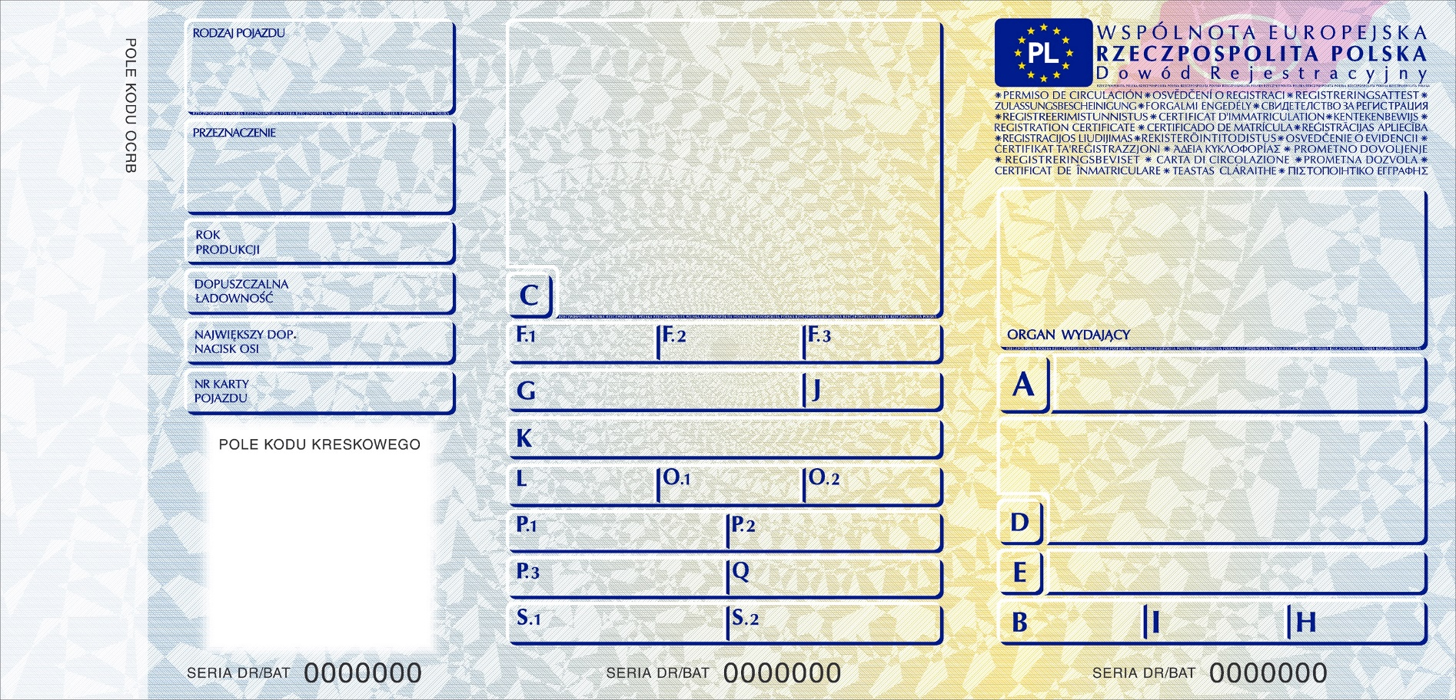

strona nr 5 strona nr 6 strona nr 1

Strony zewnętrzne nr: 1, 5, 6



strona nr 2 strona nr 3 strona nr 4

Strony wewnętrzne nr: 2, 3, 4

**II. Opis:**

**A. Informacje ogólne:**

1. Forma dokumentu: dokument skrzydełkowy.
2. Format dokumentu: 105 x 218 mm (po złożeniu 105 x 73 mm).
3. Podłoże: papier półsyntetyczny.
4. Strony 1, 5 i 6 laminowane.
5. Na stronie 5 znajdują się pola przewidziane na umieszczenie kodu kreskowego i kodu OCRB służącego do zapisu i automatycznego odczytu danych zawartych w dowodzie rejestracyjnym.
6. **Wykaz zabezpieczeń** **przed fałszerstwem:**
7. Zabezpieczenia w papierze:
8. papier zabezpieczony chemicznie, niewykazujący luminescencji w świetle ultrafioletowym,
9. dwutonowy, bieżąco umiejscowiony znak wodny – naprzemiennie pozytywowe   
   i negatywowe litery PL w owalu,
10. włókna zabezpieczające widoczne w świetle dziennym,
11. włókna zabezpieczające widoczne w świetle dziennym i aktywne w świetle ultrafioletowym,
12. włókna zabezpieczające niewidoczne w świetle dziennym i aktywne w świetle ultrafioletowym.
13. Zabezpieczenia w druku:
14. element irydyscentny w formie zbliżonej do równoległoboku zawierający negatywowe litery PL umieszczone w owalu,
15. mikrodruki pozytywowe i negatywowe o treści RZECZPOSPOLITA POLSKA (offset),
16. tło giloszowe z drukiem irysowym,
17. element irydyscentny w formie paska zawierającego powtarzające się negatywowe litery PL w owalu,
18. element wykonany techniką druku stalorytniczego z efektem kątowym z napisem o treści PL RP PL,
19. mikrodruk pozytywowy o treści RZECZPOSPOLITA POLSKA (staloryt),
20. nadruki aktywne w świetle ultrafioletowym.
21. Inne zabezpieczenia:
22. numeracja i personalizacja wykonywane centralnie metodą druku laserowego,
23. skorelowany z grafiką perforowany laserowo numer rejestracyjny pojazdu,
24. folia laminująca w sposób trwały zintegrowana z podłożem.
25. **Oznaczenia kodów zastosowanych we wzorze dowodu rejestracyjnego**

**A**  numer rejestracyjny pojazdu

**B** data pierwszej rejestracji pojazdu

**C** dane dotyczące posiadacza dowodu rejestracyjnego i właściciela pojazdu obejmują wydruk następujących kodów i danych:

**C.1.1** nazwisko lub nazwa posiadacza dowodu rejestracyjnego,

**C.1.2** numer PESEL lub REGON,

**C.1.3** adres posiadacza dowodu rejestracyjnego,

**C.2.1** nazwisko lub nazwa właściciela pojazdu,

**C.2.2** numer PESEL lub REGON,

**C.2.3** adres właściciela pojazdu

**D** dane dotyczące pojazdu obejmują wydruk następujących kodów i danych:

**D.1** marka pojazdu,

**D.2** typ pojazdu,

–wariant, jeżeli występuje,

– wersja, jeżeli występuje,

**D.3** model pojazdu

**E** numer identyfikacyjny pojazdu (numer VIN albo numer nadwozia, podwozia lub ramy)

**F.1**  maksymalna masa całkowita pojazdu, wyłączając motocykle i motorowery (w kg)

**F.2** dopuszczalna masa całkowita pojazdu (w kg)

**F.3** dopuszczalna masa całkowita zespołu pojazdów (w kg)

**G** masa własna pojazdu; w przypadku pojazdu ciągnącego innego niż kategoria M1 masa własna pojazdu obejmuje urządzenie sprzęgające (w kg)

**H** okres ważności dowodu, jeżeli występuje takie ograniczenie

**I** data wydania dowodu rejestracyjnego

**J** kategoria pojazdu

**K** numer świadectwa homologacji typu pojazdu, jeżeli występuje

**L** liczba osi

**O.1** maksymalna masa całkowita przyczepy z hamulcem (w kg)

**O.2** maksymalna masa całkowita przyczepy bez hamulca (w kg)

**P.1** pojemność silnika (w cm3)

**P.2** maksymalna moc netto silnika (w kW)

**P.3** rodzaj paliwa lub źródła mocy

**Q** stosunek mocy do masy własnej (w kW/kg); dotyczy motocykli i motorowerów

**S.1** liczba miejsc siedzących, włączając siedzenie kierowcy

**S.2** liczba miejsc stojących, jeżeli występują

**X** potwierdzenie przeprowadzenia badania technicznego pojazdu i daty następnego badania technicznego pojazdu w rubryce dowodu rejestracyjnego „TERMIN BADANIA TECHNICZNEGO”

Załącznik nr 4

WZÓR WNIOSKU O WYDANIE DODATKOWEJ ZALEGALIZOWANEJ TABLICY REJESTRACYJNEJ DO OZNACZENIA BAGAŻNIKA ZAKRYWAJĄCEGO TYLNĄ TABLICĘ REJESTRACYJNĄ DLA POJAZDU ZAREJESTROWANEGO NA TERYTORIUM RZECZYPOSPOLITEJ POLSKIEJ

(format A5 lub A4)

|  |
| --- |
| **WNIOSEK**  ................................................................. ..............................................................  (miejscowość, data)  .................................................................  (imię i nazwisko lub nazwa właściciela)1)  .................................................................  ................................................................. ..............................................................  (adres właściciela)1) (nazwa organu rejestrującego)  ................................................................. ..............................................................  (nr PESEL lub REGON1), 2)/data urodzenia3)) (miejscowość)  **Wnoszę o wydanie4):**  **I. dodatkowej zalegalizowanej tablicy rejestracyjnej do oznaczenia bagażnika zakrywającego tylną tablicę rejestracyjną dla pojazdu zarejestrowanego na terytorium Rzeczypospolitej Polskiej:**  1. numer VIN/nr nadwozia, podwozia lub ramy ...........................................................................................  2. dotychczasowy numer rejestracyjny .........................................................................................................  **II. wtórnika dodatkowej zalegalizowanej tablicy rejestracyjnej do oznaczenia bagażnika zakrywającego tylną tablicę rejestracyjną dla pojazdu zarejestrowanego na terytorium Rzeczypospolitej Polskiej:**  1. numer VIN/nr nadwozia, podwozia lub ramy ............................................................................................  2. dotychczasowy numer rejestracyjny ...........................................................................................................  Do wniosku załączam:  1. oświadczenie o utracie dodatkowej zalegalizowanej tablicy rejestracyjnej4), 5);  2. dotychczasową, zniszczoną dodatkową zalegalizowaną tablicę rejestracyjną4), 6).  .......................................  (podpis właściciela)  Objaśnienia do odnośników znajdują się na odwrocie wniosku. |

1) W przypadku wniosku składanego przez podmiot, o którym mowa w art. 73 ust. 2 i 5 ustawy z dnia 20 czerwca 1997 r. – Prawo o ruchu drogowym, we wniosku podaje się dane tego podmiotu oraz właściciela pojazdu.

2) Numer REGON podaje się, gdy właścicielem pojazdu jest przedsiębiorca.

3) Datę urodzenia wpisują tylko cudzoziemcy, którzy nie mają ustalonego numeru PESEL.

4) Niepotrzebne skreślić.

5) Oświadczenie dołącza się w przypadku utraty dodatkowej zalegalizowanej tablicy rejestracyjnej. Oświadczenie to może być złożone na odwrocie wniosku.

6) Dotychczasową, zniszczoną dodatkową zalegalizowaną tablicę rejestracyjną dołącza się w przypadku jej zniszczenia.

Załącznik nr 5

WZÓR ZAŚWIADCZENIA POTWIERDZAJĄCEGO DANE ZAWARTE W UTRACONYM DOWODZIE REJESTRACYJNYM POJAZDU, O KTÓRYM MOWA W ART. 72 UST. 6 USTAWY Z DNIA 20 CZERWCA 1997 R. – PRAWO O RUCHU DROGOWYM

Format nie większy niż A4

................................., dnia .....................................

(miejscowość/place ) (data/date)

........................................................

(organ rejestrując/registration authority)

**ZAŚWIADCZENIE nr .................../CERTIFICATE No ...................**

**POTWIERDZAJĄCE DANE ZAWARTE W UTRACONYM DOWODZIE REJESTRACYJNYM/CONFIRMING DATA CONTAINED IN A LOST REGISTRATION CERTIFICATE**

**Zaświadcza się, że niżej wymieniony pojazd/It is certified that the following vehicle:**

marka, typ, model (D.1, D.2 i D.3) /make, type, model (D.1, D.2 and D.3) ........................................................................................................................................

⏐....⏐.....⏐.....⏐.....⏐.....⏐.....⏐.....⏐.....⏐.....⏐.....⏐.....⏐.....⏐.....⏐.....⏐.....⏐.....⏐.....⏐

numer VIN albo numer nadwozia, podwozia lub ramy/vehicle identification number or bodywork

or chassis or frame numer (E)

rodzaj pojazdu i przeznaczenie/vehicle classification and purpose ......................................................................................................................

pojemność silnika/moc/capacity/maximum net power (P.1/P.2) ..........................................................................................................................

liczba miejsc/seating capacity (S.1 i S.2) ..............................................................................................................................................................

data pierwszej rejestracji/date of first registration of the vehicle (B) ……………………………........................................................................

termin następnego badania technicznego/proof of having passed the roadworthiness test, date of next roadworthiness test or expiry of current certificate (X) ...........................................................................................................................................................................................................

Adnotacje urzędowe/Official annotations ...............................................................................................................................................................

..................................................................................................................................................................................................................................

..................................................................................................................................................................................................................................

..................................................................................................................................................................................................................................

**był zarejestrowany w tutejszym organie i posiadał numer rejestracyjny/was registered in the local authority and had a registration number (A)** ……………………………………………………………………………………………………………………………………..

Dla pojazdu wydany był dowód rejestracyjny – seria, numer dowodu rejestracyjnego/For the vehicle was issued a registration certificate – series, number of registration certificate ……….....................................................................................................................................................

Dane właściciela wpisane w utraconym dowodzie rejestracyjnym/Owner data entered in the lost registration certificate

…………………………………..............................................................................................................................................................................

(imię i nazwisko (nazwa)/name and surname (business name)) (C.2.1)

………………………………………………………………………………………………………………………………………………….….

(numer PESEL albo numer REGON/PESEL number or REGON number (C.2.2))

..................................................................................................................................................................................................................................

(adres zamieszkania (siedziby)/address in the Member State of registration (C.2.3))

**W dniu ……….…….. pojazd został wyrejestrowany w związku z jego wywozem z kraju/In the vehicle has been deregistered due to its export from the country.**

.......................................................................................

(podpis osoby upoważnionej/signature of the authorized person)1)

.......................................................................................

(imię i nazwisko, stanowisko osoby upoważnionej/name and surname, position of the authorized person)

1) Dokument wystawiony w postaci papierowej należy opatrzyć pieczęcią podpisującego./A stamp is applied if the document is issued in the paper form.

Załącznik nr 6

WZÓR DECYZJI O REJESTRACJI, CZASOWEJ REJESTRACJI

ALBO WYREJESTROWANIU POJAZDU

(format A5 lub A4)

|  |  |
| --- | --- |
| **A – wypełnia organ rejestrujący.**  ...................................................... ..........................................  (pieczęć lub wydruk (miejscowość, data)  organu rejestrującego)  **DECYZJA**    Na podstawie art. 73–74–791) ustawy z dnia 20 czerwca 1997 r. – Prawo o ruchu drogowym (Dz. U. z 2023 r. poz. 1047, z późn. zm.) oraz art. 104 ustawy z dnia 14 czerwca 1960 r. – Kodeks postępowania administracyjnego (Dz. U. z 2023 r. poz. 775, z późn. zm.) po rozpatrzeniu wniosku ………………….………………………………………………………………………  (imię, nazwisko lub nazwa właściciela)  z dnia .................................. rejestruję/czasowo rejestruję/wyrejestrowuję1) pojazd marki ...................................., nr VIN albo nr nadwozia, podwozia lub ramy ….................................., wydając/uchylając1) dowód rejestracyjny/pozwolenie czasowe1) seria nr .............................., tablice rejestracyjne nr.......................................... zalegalizowane znakiem legalizacyjnym nr .........................................  Uzasadnienie: ....................................................................................................................................................................................................................................................................................................  Pouczenie: ....................................................................................................................................................................................................................................................................................................  ...........................................................  (podpis osoby upoważnionej)2)  ...........................................................  (imię i nazwisko, stanowisko osoby upoważnionej)  _______________  1)  Niepotrzebne skreślić.  2) Dokument wystawiony w postaci papierowej należy opatrzyć pieczęcią podpisującego. |  |
| **B – wypełnia właściciel.**  Potwierdzam odbiór decyzji o rejestracji / czasowej rejestracji / wyrejestrowaniu pojazdu1), dowodu rejestracyjnego / pozwolenia czasowego1) seria nr .............................................., zalegalizowanych tablic rejestracyjnych1) nr ...........................................................................  .............................................................  (data i czytelny podpis właściciela)  _________________  1) Niepotrzebne skreślić. |  |

Załącznik nr 7

WZÓR DECYZJI O REJESTRACJI, CZASOWEJ REJESTRACJI ALBO WYREJESTROWANIU POJAZDU,   
O KTÓRYM MOWA W ART. 73 UST. 2A USTAWY Z DNIA 20 CZERWCA 1997 R. –  
PRAWO O RUCHU DROGOWYM

|  |  |
| --- | --- |
| **DECYZJA/DECISION**  **A – Wypełnia organ rejestrujący / To be filled in by the registration authority** | |
| …………………………………………….  (organ rejestrujący (pieczęć lub wydruk))/  Registration authority (stamp or printout) | ………………………………………………  (miejscowość, data)/(place, date) |
| **DECYZJA** | **DECISION** |
| Na podstawie art. 73 ust. 2a/art. 74/art. 791) ustawy z dnia  20 czerwca 1997 r. – Prawo o ruchu drogowym (Dz. U.  z 2023 r. poz. 1047, z późn. zm.) oraz art. 104 ustawy z dnia 14 czerwca 1960 r. – Kodeks postępowania administracyjnego (Dz. U. z 2023 r. poz. 775, z późn. zm.), po rozpatrzeniu wniosku | On the basis of article 73 paragraph 2a/article 74/article 791) Polish Law on Road Traffic (O. J. of the Republic of Poland from 2023, item 1047 as amended) and article 104 of the act of 14 June 1960 – Administrative Code (O. J. of the Republic of Poland from 2023, item 775 as amended), having examined the application |
| z dnia/dated  ………………... | |
| złożonego przez/submitted by  ………………………………………………….………………………………………..  (wyznaczony przedstawiciel władz wojskowych/właściciel pojazdu1))/  (designated representative of military authorities/the owner of vehicle1)) | |
| dotyczącego pojazdu należącego do/for the vehicle owned by  ……………………………………………………………………………………………………………  (imię i nazwisko lub nazwa właściciela/name and surname or name of the owner) | |
| rejestruję/czasowo rejestruję/wyrejestrowuję1) pojazd marki | I register/temporarily register/deregister1) the vehicle of the make |
| **………………………………………………………………………….**  (marka pojazdu/vehicle make) | |
| **………………………………………………………………………….**  (numer VIN albo numer nadwozia, podwozia lub ramy/vehicle identification number or bodywork or chassis or frame number) | |
| wydając/uchylając1) dowód rejestracyjny/pozwolenie czasowe/zalegalizowane tablice rejestracyjne1) | issuing/waiving1) the registration certificate/the temporary registration certificate/approved registration plates1) |
| ………………….…………………………………………………….………………………………………  (seria i nr dowodu rejestracyjnego/czasowego pozwolenia/series no. of the registration certificate/temporary registration certificate) | |
| ……………………………………………  (nr tablic rejestracyjnych**/**registration plates no.) | |
| ……………………………………………  (zalegalizowane znakiem legalizacyjnym nr**/**approved with a mark no.) | |
|  |  |
| **Uzasadnienie/Justification:**  ………………………………………………………………………………………………………………  ………………………………………………………………………………………………………………  ……………………………………………………………………………………………………………… | |
| **Pouczenie/Instructions** | |
| **…………………………………………………………………………………………………**  **…………………………………………………………………………………………………** | |
| …………………………………………………  (data, pieczęć, podpis)/(date, stamp, signature) | |
| 1) Niepotrzebne skreślić./Delete as applicable. |  |
| **B – wypełnia organ rejestrujący, podpisuje właściciel po sprawdzeniu zgodności podanych danych/to be filled in by the registration authority and to be signed by the owner after having verified the information** | |
| Potwierdzam odbiór decyzji o rejestracji/czasowej rejestracji/wyrejestrowaniu pojazdu1), odbiór dowodu rejestracyjnego/pozwolenia czasowego/zalegalizowanych tablic rejestracyjnych1) | I confirm the receipt of the decision on registration/temporary registration/deregistration1) of the vehicle, the receipt of the registration certificate/the temporary registration certificate/approved registration plates1) |
| …………………………………………………………………..…………………………………  (seria i nr dowodu rejestracyjnego/czasowego pozwolenia/series no. of the registration certificate/temporary registration certificate) | |
| …………………………………………….  (nr tablic rejestracyjnych**/**registration plates no.) | |
| …………………………………………….  (zalegalizowane znakiem legalizacyjnym nr**/**approved with a mark no.) | |
| ……………………………………………..  (data, podpis właściciela)/(date, signature of the owner) | |
| 1) Niepotrzebne skreślić./Delete as applicable. |  |

Załącznik nr 8

WZÓR WNIOSKU O WYDANIE WTÓRNIKA DOWODU REJESTRACYJNEGO, WTÓRNIKA POZWOLENIA CZASOWEGO, WTÓRNIKA TABLIC (TABLICY) REJESTRACYJNYCH, NOWEGO DOWODU REJESTRACYJNEGO LUB TABLIC (TABLICY) REJESTRACYJNYCH Z NOWYM NUMEREM REJESTRACYJNYM DLA POJAZDU

(format A5 lub A4)

|  |
| --- |
| **WNIOSEK**  ......................................................... ..............................................................  (miejscowość, data)  .........................................................  (imię i nazwisko lub nazwa właściciela)1)  .........................................................  ......................................................... ..............................................................  (adres właściciela)1) (nazwa organu rejestrującego)  ......................................................... ..............................................................  (nr PESEL lub REGON1), 2)/data urodzenia3)) (miejscowość)  **Wnoszę o wydanie:**  **□ wtórnika dowodu rejestracyjnego**  **□ wtórnika pozwolenia czasowego**  **□ nowego dowodu rejestracyjnego**  **□ wtórnika tablic (tablicy) rejestracyjnych**  **□ zalegalizowanych tablic (tablicy) rejestracyjnych z nowym numerem rejestracyjnym dla pojazdu**  pojazdu marki .................................................. o numerze rejestracyjnym .................................................  numer VIN/nr nadwozia, podwozia lub ramy ..............................................................................................  z powodu .........................................................................................................................................  Wnoszę o wydanie:  □ pozwolenia czasowego na okres konieczny do wydania wtórnika dowodu rejestracyjnego/nowego dowodu rejestracyjnego4)  □ pozwolenia czasowego oraz tymczasowych tablic rejestracyjnych/tymczasowej tablicy rejestracyjnej na okres konieczny do wykonania wtórnika tablicy rejestracyjnej4)  Do wniosku załączam następujące dokumenty:  1. ...................................................................................................................................................  2. ...................................................................................................................................................  3. ...................................................................................................................................................  4. ...................................................................................................................................................  .......................................  (podpis właściciela)  1) W przypadku wniosku składanego przez podmiot, o którym mowa w art. 73 ust. 2 i 5 ustawy z dnia 20 czerwca 1997 r. – Prawo o ruchu drogowym, we wniosku podaje się dane tego podmiotu oraz właściciela pojazdu.  2) Numer REGON podaje się, gdy właścicielem pojazdu jest przedsiębiorca.  3) Datę urodzenia wpisują tylko cudzoziemcy, którzy nie mają ustalonego numeru PESEL.  4) Niepotrzebne skreślić. |

Załącznik nr 9

WZÓR I OPIS POZWOLENIA CZASOWEGO

**I. Wzór pozwolenia czasowego**

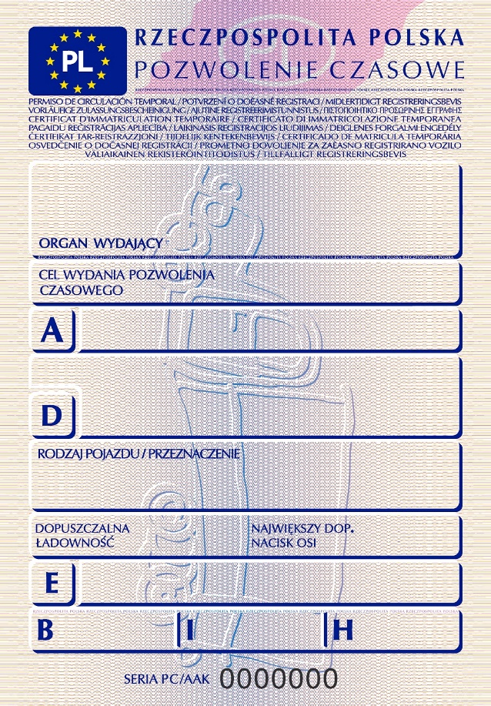

strona nr 1

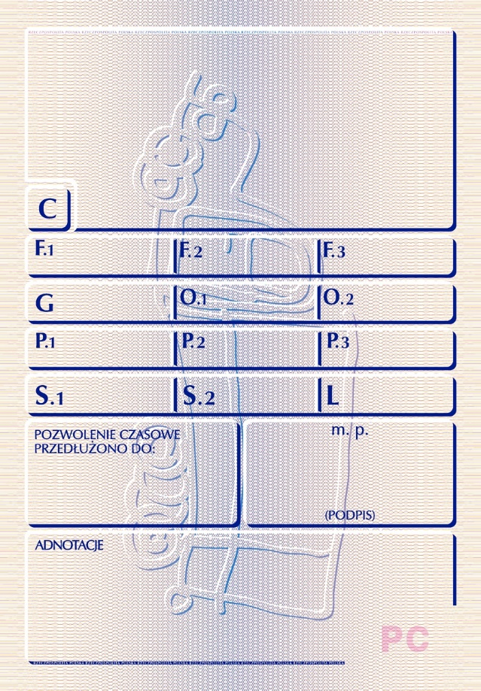

strona nr 2

**II. Opis:**

**A. Informacje ogólne:**

1. Forma dokumentu: dokument dwustronny.

2. Format dokumentu: 105 x 73 mm.

3. Podłoże: papier półsyntetyczny.

**B. Wykaz zabezpieczeń** **przed fałszerstwem:**

1. Zabezpieczenia w papierze:

a) papier zabezpieczony chemicznie, niewykazujący luminescencji w świetle ultrafioletowym,

b) dwutonowy, bieżąco umiejscowiony znak wodny – naprzemiennie pozytywowe   
i negatywowe litery PL w owalu,

c) włókna zabezpieczające widoczne w świetle dziennym,

d) włókna zabezpieczające widoczne w świetle dziennym i aktywne w świetle ultrafioletowym,

e) włókna zabezpieczające niewidoczne w świetle dziennym i aktywne w świetle ultrafioletowym.

2. Zabezpieczenia w druku:

a) element irydyscentny w formie zbliżonej do równoległoboku zawierający negatywowe litery PL umieszczone w owalu,

b) mikrodruki pozytywowe i negatywowe o treści RZECZPOSPOLITA POLSKA (offset),

c) tło giloszowe z drukiem irysowym,

d) element irydyscentny w formie napisu PC,

e) nadruki aktywne w świetle ultrafioletowym.

3. Inne zabezpieczenia:

a) numeracja wykonywana w technice typografii.

**C. Oznaczenia kodów zastosowanych we wzorze pozwolenia czasowego**

**A** numer rejestracyjny pojazdu

**B** data pierwszej rejestracji pojazdu

**C** dane dotyczące posiadacza pozwolenia czasowego i właściciela pojazdu obejmują wydruk następujących kodów i danych:

**C.1.1** nazwisko lub nazwa posiadacza pozwolenia czasowego,

**C.1.2** numer PESEL lub REGON,

**C.1.3** adres posiadacza pozwolenia czasowego,

**C.2.1** nazwisko lub nazwa właściciela pojazdu,

**C.2.2** numer PESEL lub REGON,

**C.2.3** adres właściciela pojazdu

**D** dane dotyczące pojazdu obejmują wydruk następujących kodów i danych:

**D.1** marka pojazdu,

**D.2** typ pojazdu,

–wariant, jeżeli występuje,

– wersja, jeżeli występuje,

**D.3** model pojazdu

**E** numer identyfikacyjny pojazdu (numer VIN albo numer nadwozia, podwozia lub ramy)

**F.1**  maksymalna masa całkowita pojazdu, wyłączając motocykle i motorowery (w kg)

**F.2**  dopuszczalna masa całkowita pojazdu (w kg)

**F.3** dopuszczalna masa całkowita zespołu pojazdów (w kg)

**G** masa własna pojazdu; w przypadku pojazdu ciągnącego innego niż kategoria M1 masa własna pojazdu obejmuje urządzenie sprzęgające (w kg)

**H** okres ważności pozwolenia czasowego

**I** data wydania pozwolenia czasowego

**L** liczba osi

**O.1** maksymalna masa całkowita przyczepy z hamulcem (w kg)

**O.2** maksymalna masa całkowita przyczepy bez hamulca (w kg)

**P.1**  pojemność silnika (w cm3)

**P.2**  maksymalna moc netto silnika (w kW)

**P.3**  rodzaj paliwa

**S.1** liczba miejsc siedzących, włączając siedzenie kierowcy

**S.2** liczba miejsc stojących, jeżeli występuje

Załącznik nr 10

WZÓR DECYZJI O WYREJESTROWANIU POJAZDU Z URZĘDU

................................., dnia ......................................

(miejscowość)

.........................................................

(organ rejestrujący )

**DECYZJA**

Na podstawie art. 79 ust. 3 / art. 79 ust. 3a / art. 79 ust. 3b1) ustawy z dnia 20 czerwca 1997 r. – Prawo o ruchu drogowym (Dz. U. z 2023 r. poz. 1047, z późn. zm.) oraz art. 104 ustawy z dnia 14 czerwca 1960 r. – Kodeks postępowania administracyjnego (Dz. U. z 2023 r. poz. 775, z późn. zm.) wyrejestrowuję z urzędu pojazd marki …………………………………… numer VIN albo numer nadwozia, podwozia lub ramy ..………………………………….. numer rejestracyjny …………………….. zarejestrowany przez tutejszy organ decyzją nr ……………………………………. z dnia …………………………………………………..…

Uzasadnienie:

……………………………………………………………………………………………………………………….

……………………………………………………………………………………………………………………….

Pouczenie o przysługującym stronie prawie do wniesienia odwołania od decyzji:

W terminie 14 dni od dnia doręczenia decyzji stronie przysługuje prawo wniesienia odwołania do ……………………………………………………………………………………………………………………….

………………………………………………………………………………………………………………...……..

…………………………………………………..

(data, podpis osoby upoważnionej) 2)

……………………………………………………..

(imię i nazwisko, stanowisko osoby upoważnionej)

Otrzymują:

1. ………………………………..

2. ………………………………..

3. ………………………………..

……………………………………..

……………………………………..

1) Niepotrzebne skreślić.

2) Dokument wystawiony w postaci papierowej należy opatrzyć pieczęcią podpisującego.

Załącznik nr 11

WZÓR DECYZJI O WYREJESTROWANIU Z URZĘDU POJAZDU, O KTÓRYM MOWA

W ART. 73 UST. 2A USTAWY Z DNIA 20 CZERWCA 1997 R. – PRAWO O RUCHU DROGOWYM

........................................................................ (miejscowość, data) / (place, date)

.........................................................

(organ rejestrujący / Registration authority)

**DECYZJA**

Na podstawie art. 79 ust. 3/art. 79 ust. 3a/art. 79a ust. 3b1) ustawy z dnia 20 czerwca 1997 r. – Prawo o ruchu drogowym (Dz. U. z 2023 r. poz. 1047, z późn. zm) oraz art. 104 ustawy z dnia 14 czerwca 1960 r. – Kodeks postępowania administracyjnego (Dz. U. z 2023 r. poz. 775, z późn. zm) wyrejestrowuję z urzędu pojazd

**DECISION**

On the basis of article 79 paragraph 3/article 79 paragraph 3a/article 79 paragraph 3b1) Polish Law on Road Traffic (O. J. of the Republic of Poland from 2023, item 1047 as amended) and article 104 of the act of 14 June 1960 – Administrative Code (O. J. of the Republic of Poland from 2016, item 23 and from 2023, item 775 as amended) I deregister ex officio the vehicle

Marki / of the make …………………………………………………………………..………………………………………………...................

numer VIN albo numer nadwozia, podwozia lub ramy / vehicle identification number or bodywork or chassis or frame   
number ………………………………………………………………………………………………………….…………………………………

nr tablic rejestracyjnych / registration plates n° …………………………………………………………………………...…………...................

zarejestrowany przez tutejszy organ decyzją nr / registered by the local authority decision n°…………………………………………………

z dnia / dated …………………………………………………….………….

Uzasadnienie/Justification:

…………………………………………………………………………………………………………………………………………………….………………………………………………………………………………………………………………………………………………………………………………………………………………………………………………………………………………………………………………………………………………………………………………………………………………………………………………………………………………………………………………………………………………………………………………………………………………………………………………………………………..

Pouczenie o przysługującym stronie prawie do wniesienia odwołania od decyzji:

W terminie 14 dni od dnia doręczenia decyzji stronie przysługuje prawo wniesienia odwołania do

Instructions regarding the applicable right to appeal against the decision:

Within 14 days from the date of the receipt of this decision you have the right to appeal to

………………………………………………………………………………………………………………………………………………………………………………………………………………………………………………………………………………………………………………………………………………………………………

…………………………………………………………………

(data, podpis osoby upoważnionej) / (date, signature of the authorised person)2)

………………………………………………………………….

(imię i nazwisko, stanowisko osoby upoważnionej) /

(name and surname, position of the authorised person)

1) Niepotrzebne skreślić. / Delete as applicable.

2) Dokument wystawiony w postaci papierowej należy opatrzyć pieczęcią podpisującego./A stamp is applied if the document is issued in the paper form.

**Załącznik nr 12**

WYMAGANIA DLA TABLIC REJESTRACYJNYCH,

W TYM:

– SZCZEGÓŁOWE WYMAGANIA TECHNICZNE DLA TABLIC REJESTRACYJNYCH ORAZ ZAKRES I SPOSÓB ICH BADANIA,

– WZORY TABLIC REJESTRACYJNYCH, UMIESZCZANYCH NA NICH ZNAKÓW I SYMBOLI ORAZ ICH OPIS

1. **Określenia**
   1. Użyte określenia oznaczają:

1) rodzaj tablicy – tablicę zwyczajną, indywidualną, zabytkową, dyplomatyczną, tymczasową;

2) odmiana tablicy – tablicę jednorzędową, tj. przeznaczoną do usytuowania znaków w jednym rzędzie, lub dwurzędową, tj. przeznaczoną do usytuowania znaków w dwóch rzędach;

3) wzór tablicy – tablicę określonego rodzaju i odmiany;

4) tablica pojedyncza – tablicę przeznaczoną do stosowania w jednym egzemplarzu;

5) komplet tablic – dwie tablice jednej odmiany lub różnych odmian o takiej samej treści;

6) znaki tablicy – litery, cyfry i symbole umieszczone na tablicy;

7) numer rejestracyjny – znaki (litery i cyfry) uformowane przez wytłoczenie płyty tablicy;

8) odbicie powrotne (współdrożne) – odbicie charakteryzujące się tym, że światło jest odbijane w kierunku bliskim do tego, z którego pada, przy czym właściwość ta zostaje zachowana przy znacznych zmianach kąta oświetlenia;

9) materiał odblaskowy – materiał odbijający światło w sposób powrotny (współdrożny);

10) oś odniesienia NC – oś odpowiadającą osi symetrii próbki i prostopadłą do jej powierzchni odblaskowej;

11) środek odniesienia C – punkt przecięcia osi odniesienia z powierzchnią odblaskową próbki;

12) kąt oświetlenia ß – kąt zawarty między osią odniesienia NC a prostą wyznaczoną przez środek źródła światła Cs oraz środek odniesienia C próbki;

13) kąt obserwacji α – kąt zawarty między prostymi łączącymi środek odniesienia C próbki ze środkiem źródła Cs oraz środek odniesienia C próbki ze środkiem odbiornika światła Cr;

14) rozwartość kątowa próbki γ – kąt, pod jakim jest widoczny największy wymiar powierzchni odblaskowej badanej próbki ze środka odbiornika światła;

15) powierzchniowy współczynnik odblasku R – stosunek światłości powierzchni odblaskowej w kierunku obserwacji do natężenia oświetlenia przy powierzchni odblaskowej, na płaszczyźnie prostopadłej do kierunku padającego światła i do pola tej powierzchni odblaskowej, przy określonych kątach oświetlenia i obserwacji; powierzchniowy współczynnik odblasku R wyrażany jest w kandelach na lux na metr kwadratowy (cd × lx-1 × m-2);

16) wzorcowe źródła światła A i D65 – źródło światła stosowane przy badaniach materiałów odblaskowych;

17) współczynnik luminancji – stosunek luminancji danej powierzchni w określonym kierunku do luminancji idealnego rozpraszacza oświetlonego w taki sam sposób.

1. **Szczegółowe wymagania techniczne dla tablic rejestracyjnych**
   1. Płyta tablicy powinna być wykonana z taśmy aluminiowej o grubości 1 mm, odpornej na działanie czynników atmosferycznych oraz na warunki występujące w czasie normalnej eksploatacji pojazdu. Powierzchnia czołowa tablicy powinna być pokryta materiałem odblaskowym barwy białej, żółtej, zielonej lub niebieskiej, trwale związanym z podłożem, odpornym na uderzenia i zginanie, posiadającym właściwości elastyczne oraz wymagane właściwości odblaskowe i barwowe.
   2. Kształty tablic powinny być zgodne z rysunkiem 1. Wymiary na rysunku podano w mm, maksymalne odchyłki wymiarów głównych (długości i szerokość) wynoszą ±1 mm. Odchyłka promienia zaokrąglenia naroży tablic powinna wynosić od –0,5 do +1,5 mm.
   3. Wytłoczone znaki i ramka obrzeża powinny być pokryte powłoką o tej samej barwie. Znaki tablic powinny być ukształtowane przez wytłoczenie płyty tak, aby na stronie czołowej były one wypukłe. Kształt przetłoczeń znaków i ramki obrzeża powinien być zgodny z rysunkiem 2.

2.4. Tablice samochodowe wykonuje się w kompletach, natomiast tablice motocyklowe motorowerowe oraz tablice do oznaczania przyczep – jako tablice pojedyncze. Dodatkową tablicę rejestracyjną o tym samym numerze rejestracyjnym co numer rejestracyjny pojazdu samochodowego wykonuje się do oznaczania bagażnika zakrywającego tylną tablicę rejestracyjną tego pojazdu. Tablice samochodowe do ciągników rolniczych mogą być wykonane jako tablice pojedyncze. Tablice motocyklowe i motorowerowe mogą być wykonane w kompletach do oznaczania odpowiednio:

1) motocykli trójkołowych kategorii L5e oraz motorowerów trójkołowych kategorii L2e;

2) czterokołowców kategorii L7e oraz czterokołowców lekkich kategorii L6e.

2.5. Na tablicach wszystkich wzorów, z wyjątkiem tablic dyplomatycznych, umieszcza się symbol Unii Europejskiej składający się z 12 pięcioramiennych gwiazdek barwy żółtej, ułożonych na obwodzie okręgu, i znak „PL” barwy białej wyróżniający państwo rejestracji pojazdu. Symbol Unii Europejskiej i znak „PL” powinny być umieszczone na niebieskim tle z lewej strony tablicy. Niebieskie tło pod symbolem Unii Europejskiej, symbol oraz znak „PL” powinny być odblaskowe i stanowić trwałą część podłoża foliowego. Niebieskie tło powinno zachodzić na sąsiadujące obrzeże tak, aby nie pozostawał biały lub żółty pasek między niebieskim tłem a czarną lub czerwoną ramką obrzeża. Maksymalna odchyłka wysokości tła w tablicach dwurzędowych wynosi ±2 mm, a maksymalna odchyłka szerokości dla wszystkich tablic wynosi ±2 mm. Wymiary oraz położenie symbolu Unii Europejskiej, znaku „PL” i niebieskiego tła powinny być zgodne z rysunkiem 8. Maksymalna odchyłka położenia symbolu Unii Europejskiej i znaku „PL” wynosi ±1 mm. Wysokość liter w znaku „PL” powinna wynosić 20 mm, a maksymalna odchyłka wysokości +1 mm. Grubość kreski liter w znaku „PL” powinna wynosić 4 mm, a jej maksymalna odchyłka +0,5 mm. Maksymalna odchyłka wielkości odległości między dwoma przeciwległymi, skrajnymi punktami ramion gwiazdy w symbolu Unii Europejskiej wynosi +0,5 mm. Niebieska barwa tła i żółta barwa gwiazdek powinny mieścić się w polach barwowych określonych w pkt 2.20. Dopuszczalne jest występowanie obramowania konturu gwiazdek kreską innej barwy, powstałej z nakładania się żółtej barwy gwiazdek na niebieską barwę podłoża. Nakładanie to wynika z dopuszczalnych tolerancji wymiarowych wykonania gwiazdek. Dopuszcza się ocenę barwy gwiazdek na podstawie obserwacji wzrokowej.

2.6. Umieszczone na tablicach:

a) oznaczenie miejsca pod znak legalizacyjny naniesione techniką laserową powinno mieć wymiary: szerokość 18±0,5 mm, wysokość 30±0,5 mm, promień zaokrągleń narożników R = 3‑1 mm, grubość linii 0,25±0,05 mm. Oznaczenie tego miejsca nanosi techniką laserową producent tablicy rejestracyjnej z wytłoczonymi numerami rejestracyjnymi albo tłoczący numery rejestracyjne, w następujący sposób:

– w przypadku tablic samochodowych jednorzędowych:

– – w poziomie – symetrycznie między ostatnim znakiem wyróżnika województwa lub powiatu a pierwszym znakiem wyróżnika pojazdu,

– – w pionie – tak aby dolna krawędź oznaczenia miejsca pod nalepkę legalizacyjną umieszczona była 42 mm od dolnej krawędzi tablicy,

– w przypadku tablic samochodowych dwurzędowych:

– – w poziomie – symetrycznie pomiędzy ostatnim znakiem wyróżnika województwa lub powiatu a ramką obrzeża tablicy,

– – w pionie – tak aby dolna krawędź oznaczenia miejsca pod nalepkę legalizacyjną umieszczona była 42 mm od dolnej krawędzi tablicy,

– w przypadku tablic motocyklowych:

– – w poziomie – symetrycznie między ostatnim znakiem wyróżnika województwa lub powiatu a ramką obrzeża tablicy,

– – w pionie – tak aby dolna krawędź oznaczenia miejsca pod nalepkę legalizacyjną umieszczona była 35 mm od dolnej krawędzi tablicy,

– w przypadku tablic motorowerowych:

– – w poziomie – symetrycznie między ramką obrzeża tablicy a pierwszym znakiem wyróżnika pojazdu,

– – w pionie – tak aby dolna krawędź oznaczenia miejsca pod nalepkę legalizacyjną umieszczona była 17,5 mm od dolnej krawędzi tablicy,

– w przypadku tablic motorowerowych zabytkowych:

– – z 3 literowym wyróżnikiem powiatu:

– – – w poziomie – tak aby lewa krawędź oznaczenia miejsca pod nalepkę legalizacyjną umieszczona była 14±0,5 mm od lewej krawędzi tablicy,

– – – w pionie – tak aby dolna krawędź oznaczenia miejsca pod nalepkę legalizacyjną umieszczona była 17,5 mm od dolnej krawędzi tablicy,

– – z 2 literowym wyróżnikiem powiatu:

– – – w poziomie – tak aby lewa krawędź oznaczenia miejsca pod nalepkę legalizacyjną umieszczona była 105±0,5 mm od lewej krawędzi tablicy,

– – – w pionie – tak aby dolna krawędź oznaczenia miejsca pod nalepkę legalizacyjną umieszczona była 66,5±0,5 mm od dolnej krawędzi tablicy,

b) grafika obrysu wizerunku orła, o którym mowa w ustawie z dnia 31 stycznia 1980 r. o godle, barwach i hymnie Rzeczypospolitej Polskiej oraz o pieczęciach państwowych, naniesiona techniką laserową przez producenta tablicy z wytłoczonymi numerami rejestracyjnymi albo tłoczącego numery rejestracyjne, powinna mieć wysokość 15-1 mm i grubość linii 0,25±0,05 mm; grafika obrysu wizerunku orła powinna mieć następujące położenie na tablicach:

– w poziomie:

– – w przypadku tablic motorowerowych zabytkowych – 100±0,5 mm od lewej krawędzi tablicy,

– – w przypadku pozostałych tablic – symetrycznie w osi oznaczenia, o którym mowa w lit. a, nad tym oznaczeniem,

– w pionie:

– – w przypadku tablic samochodowych jednorzędowych – 82 mm od dolnej krawędzi tablicy,

– – w przypadku tablic samochodowych dwurzędowych – 182 mm od dolnej krawędzi tablicy,

– – w przypadku tablic motocyklowych – 120 mm od dolnej krawędzi tablicy,

– – w przypadku tablic motorowerowych zabytkowych – 44±0,5 mm od dolnej krawędzi tablicy

c) grafika pojazdu zabytkowego określonego na rysunku 4. Grafikę nanosi techniką laserową producent tablicy rejestracyjnej motorowerowej zabytkowej z wytłoczonymi numerami rejestracyjnymi albo tłoczący numery rejestracyjne, w następujący sposób:

– w poziomie – 93±0,5 mm od lewej krawędzi tablicy,

– w pionie – 17,5±0,5 mm od dolnej krawędzi tablicy,

d) grafika pojazdu zabytkowego określonego na rysunku 3. Grafikę nanosi techniką laserową producent tablicy rejestracyjnej zabytkowej jednorzędowej zmniejszonej z wytłoczonymi numerami rejestracyjnymi albo tłoczący numery rejestracyjne, w następujący sposób:

w poziomie – symetrycznie między znakiem wyróżnika województwa a pierwszym znakiem wyróżnika pojazdu,

w pionie – tak aby wirtualna linia oznaczająca miejsce styku kół grafiki samochodu zabytkowego z podłożem umieszczona była 19 mm od dolnej krawędzi tablicy,

e) oznaczenie numeru certyfikatu, o którym mowa w art. 75a ust. 2 pkt 2 ustawy, posiadanego przez producenta tablic rejestracyjnych bez wytłoczonych numerów rejestracyjnych, naniesione techniką laserową przez tego producenta, powinno posiadać następujące położenie na tablicach:

– w pionie: dolna krawędź oznaczenia w odległości 9+1 mm od dolnej krawędzi tablicy,

– w poziomie:

– – w przypadku tablic samochodowych jednorzędowych – lewa krawędź oznaczenia 54+1 mm od lewej krawędzi tablicy,

– – w przypadku tablic samochodowych dwurzędowych, motocyklowych i motorowerowych – lewa krawędź oznaczenia 18+1 mm od lewej krawędzi tablicy,

f) oznaczenie nazwy producenta tablic z wytłoczonymi numerami rejestracyjnymi albo tłoczącego numery rejestracyjne, naniesione techniką laserową przez tego producenta, umieszcza się w jednej linii, rozdzielone spacją, przed oznaczeniem, o którym mowa w lit. g,

g) oznaczenie numeru certyfikatu, o którym mowa w art. 75a ust. 2 pkt 2 ustawy, posiadanego przez producenta tablic rejestracyjnych z wytłoczonymi numerami rejestracyjnymi albo tłoczącego numery rejestracyjne, naniesione techniką laserową przez tego producenta, umieszcza się w odległości 9+1 mm (dolna krawędź oznaczenia) od dolnej krawędzi tablicy,

h) oznaczenia, o których mowa w lit. f i g, umieszcza się odpowiednio pod oznaczeniem, o którym mowa w lit. a i symetrycznie w jego osi,

i) w przypadku gdy nie można umieścić oznaczeń, o których mowa w lit. f i g, analogicznie jak w lit. h, umieszcza się je symetrycznie w osi tablicy rejestracyjnej,

j) do wykonania oznaczeń, o których mowa w lit. e–g, stosuje się proporcjonalne znaki z prostą (niepochyłą) i czytelną jednakową czcionką o wysokości 3+0,5 mm i grubości linii 0,25±0,05 mm; litery w oznaczeniach powinny być wersalikami (wielkimi literami),

k) tolerancje położenia oznaczeń, o których mowa w lit. a–g, wynoszą ±0,8 mm.

2.7. Symbole pojazdów zabytkowych powinny być wykonane według rysunków 3 i 4. Dla tablic rejestracyjnych zabytkowych jednorzędowych zmniejszonych wzór pojazdu określony na rysunku 3 należy przeskalować tak aby szerokość nanoszonej na tablicę grafiki, wynosiła 25±0,5mm. Dla tablic motorowerowych zabytkowych wzór pojazdu określony na rysunku 4 należy przeskalować tak aby szerokość nanoszonej na tablicę grafiki, wynosiła 30±0,5 mm.

2.8. Geometria ogólna i grubość tablic nie powinna ulegać samoistnym zmianom podczas eksploatacji tablic. Tablica położona na płaskim podłożu stroną czołową do góry powinna na całej płaszczyźnie przylegać do tego podłoża i nie wykazywać żadnych dostrzegalnych pofalowań na powierzchni czołowej. Dopuszczalna odchyłka od płaskości tablicy na całej jej długości nie powinna przekraczać 5 mm. Grubość całkowita tablic powinna wynosić 1,4–3,0 mm.

2.9. Powierzchnia znaków i obrzeży tablic. Powierzchnia tablicy, wyznaczająca płaszczyznę znaków numerów rejestracyjnych i obrzeża, powinna być płaska, a pochylenia ścianek przetłoczonego znaku lub ramki z obu stron nie powinny różnić się więcej niż o 30º. Przetłoczone, płaskie powierzchnie obrzeża i znaków powinny być pokryte folią do barwienia termicznego o żądanej barwie w sposób trwały, staranny i jednolity.

2.10. Dopuszcza się następujące odchyłki wymiarowe znaków (cyfr i liter) tworzących numer rejestracyjny:

a) odchyłka szerokości pokrycia barwnego znaku:

– w przypadku tablic samochodowych ±1,0 mm,

– w przypadku pozostałych tablic ±0,5 mm,

b) odchyłki wysokości i szerokości znaku ±1,0 mm,

c) różnica między wysokościami oraz między szerokościami znaków na tej samej tablicy:

– w przypadku tablic samochodowych 0,8 mm,

– w przypadku pozostałych tablic 0,5 mm,

d) odchyłka od prostopadłości znaku (prostokąta opisanego na znaku) względem podstawy tablicy nie powinna przekraczać 0,5 mm na 50 mm wysokości znaku; w przypadku odchylonych w przeciwne strony sąsiadujących ze sobą znaków wymaganie to odnosi się do odchylenia sumarycznego,

e) odchyłka odstępów między znakami a krawędzią ramki obrzeża oraz poszczególnymi znakami umieszczanymi na tablicy może wynosić ±1,5 mm,

f) zmniejszenie ostrości konturu przez zaokrąglenie narożników kątów zewnętrznych i wewnętrznych powinno być zgodne z rysunkiem 5.

2.11. Litery i cyfry na tablicach powinny być wykonane zgodnie z wymiarami podanymi na rysunku 7.

2.12. Rozmieszczenie znaków na tablicach powinno być zgodne z rysunkami 9–26, na których prostokątami z dwiema przekątnymi zaznaczono miejsce położenia liter, prostokątami z jedną przekątną zaznaczono położenie cyfr, a linią przerywaną określono położenie znaku legalizacyjnego. Prostokąty odpowiadają prostokątom opisanym na poszczególnych literach i cyfrach. W przypadku cyfry 1 oraz liter I, J, L, i T należy stosować prostokąty zastępcze określone na rysunku 27.

2.13. Dokładność położenia znaków – znaki powinny być położone równo w linii prostej, z zachowaniem przewidzianych odstępów i marginesów w zakresie dopuszczalnych odchyłek.

2.14. Powierzchnia czołowa tablic rejestracyjnych stanowiąca tło dla znaków numeru rejestracyjnego i powierzchnia bocznych ścianek obrzeży tablic powinna być:

a) odblaskowa,

b) biała, żółta, niebieska lub zielona, jednolicie zabarwiona,

c) płaska, równa i gładka,

d) trwała i odporna na działanie czynników występujących w warunkach normalnej eksploatacji pojazdów,

e) wyposażona w niebieskie odblaskowe pole o wymiarach zgodnych z pkt 2.5 i rysunkami poszczególnych wzorów tablic, ze znakiem „PL” i symbolem Unii Europejskiej; wymóg nie dotyczy tablic dyplomatycznych,

f) bez jakichkolwiek uszkodzeń tła odsłaniających materiał płyty; dopuszcza się 0,5 mm odstęp między krawędzią folii odblaskowej a krawędzią taśmy aluminiowej.

2.15. Tylna strona tablicy powinna być starannie wykończona i pozbawiona ostrych krawędzi.

2.16. Warstwa odblaskowa folii przeznaczonej do produkcji tablic rejestracyjnych powinna zawierać w swej strukturze znaki identyfikacyjne w postaci kwadratów o boku 10 mm, wewnątrz których wykonano odróżniające się od tła kwadratów litery znaku „PL” o grubości kreski min. 1 mm. Wymiary liter znaku „PL” powinny być zgodne z wymiarami określonymi na rysunku 6. Znak „PL” powinien wypełniać pole prostokąta o wysokości min. 5 mm i długości min. 9 mm. Znaki „PL” powinny być rozmieszczone w odstępach co 50 mm w pionie i w poziomie. Maksymalne odchyłki wymiarów znaków „PL” wynoszą +0,5 mm, a odchyłki ich rozmieszczenia wynoszą +5 mm. Barwa znaków identyfikacyjnych powinna być taka jak barwa powierzchni czołowej tablicy rejestracyjnej. Znaki identyfikacyjne powinny być wykonywane w procesie produkcyjnym folii oraz niemożliwe powinno być ich usunięcie za pomocą środków chemicznych i mechanicznych. Usunięcie znaku identyfikacyjnego powinno powodować widoczne i trwałe zniszczenie folii.

2.17. Znaki identyfikacyjne wymienione w pkt 2.16 powinny być widoczne tylko z odpowiedniej odległości i pod odpowiednim kątem obserwacji. Odległość obserwatora od tablicy rejestracyjnej zamontowanej na pojeździe powinna zawierać się w przedziale 2–3,5 m. Kąt obserwacji w płaszczyźnie pionowej, zawarty między linią łączącą oko obserwatora z tablicą rejestracyjną, powinien zawierać się w przedziale od 25º do 50º. Kąt obserwacji w płaszczyźnie poziomej, zawarty między osią podłużną pojazdu a rzutem na płaszczyznę poziomą linii łączącej oko obserwatora z tablicą rejestracyjną, powinien wynosić max ±40º. Naniesienie znaków identyfikacyjnych w warstwie odblaskowej folii nie może spowodować zmniejszenia wartości powierzchniowego współczynnika odblasku.

2.18. Powierzchniowy współczynnik odblasku R materiału odblaskowego tablicy, zmierzony zgodnie ze schematem przedstawionym na rysunku 28, przy oświetleniu wzorcowym źródłem A, wyrażony w kandelach na lux na metr kwadratowy (cd × lx-1 × m-2), powinien być nie mniejszy niż wartości minimalne i nie większy niż wartości maksymalne podane w tablicy 1.

2.19. Jednorodność odblasku. Powierzchnia odblaskowa tablicy obserwowana w warunkach odbicia powrotnego nie powinna wykazywać widocznych różnic luminancji.

2.20. Barwa w warunkach dziennych. Barwa biała, żółta, niebieska i zielona powierzchni odblaskowych oraz biała i czarna powierzchni znaków, przy oświetleniu wzorcowym źródłem światła D65 pod kątem 45º do normalnej do powierzchni i obserwacji wzdłuż normalnej (geometria 45/0), powinny mieścić się w polach barwowych normalnego układu trójchromatycznego CIE, określonych dla danej barwy przez punkty narożne o współrzędnych trójchromatycznych podanych w tablicy 2 i odpowiadać podanemu w tablicy 2 współczynnikowi luminancji.

2.21. Barwa w warunkach nocnych. Barwa biała powierzchni odblaskowej przy oświetleniu wzorcowym źródłem światła A dla kąta oświetlenia 5° i kąta obserwacji 20' powinna mieścić się w polu barwowym normalnego układu trójchromatycznego CIE, określonym przez punkty narożne o współrzędnych trójchromatycznych podanych w tablicy 3.

Tablica 1

Powierzchniowy współczynnik odblasku

|  |  |  |  |  |  |
| --- | --- | --- | --- | --- | --- |
|  |  | Powierzchniowy współczynnik odblasku (cd × lx-1 × m-2) | | | |
| Barwa | Kąt |  | min. |  | max |
|  | obserwacji | kąt oświetlenia | | |  |
|  |  | 5° | 30° | 45° |  |
|  | 0°12’ | 70 | 30 | 7 |  |
| Biała | 0°20’ | 50 | 25 | 5 | 250 |
|  | 1°30’ | 5 | 3 | 1,5 |  |
|  | 0°12’ | 4 | 2 | 0,4 |  |
| Niebieska | 0°20’ | 3 | 1,5 | 0,3 | 15 |
|  | 1°30’ | 0,3 | 0,2 | 0,1 |  |
|  | 0°12’ | 45 | 20 | 5 |  |
| Żółta | 0°20’ | 30 | 17 | 3 | 175 |
|  | 1°30’ | 4 | 2 | 1 |  |
| Zielona | 0°12’  0°20’  1°30’ | 30  23  4 | 12  10  3 | 4  3  2 | 100 |

Objaśnienie:

Do oceny wyników badań stosuje się zasadę podejmowania decyzji opartą na prostej akceptacji wyniku (binarne stwierdzenie zgodności wg p. 4.2.1 ILAC – G8:09/2019).

Tablica 2

Tabela 2 – Barwa w warunkach dziennych

|  |  |  |  |  |  |
| --- | --- | --- | --- | --- | --- |
| Barwa | Współrzędne trójchromatyczne punktów narożnych | | | | Współczynnik |
|  | 1 | 2 | 3 | 4 | luminancji |
| Biała x | 0,355 | 0,305 | 0,285 | 0,335 | ≥ 0,35 |
| y | 0,355 | 0,305 | 0,325 | 0,375 |  |
| Czerwona x | 0,690 | 0,595 | 0,569 | 0,655 | ≥ 0,05 |
| y | 0,310 | 0,315 | 0,341 | 0,345 |  |
| Niebieska x | 0,078 | 0,150 | 0,210 | 0,137 | ≥ 0,01 |
| y | 0,171 | 0,220 | 0,160 | 0,038 |  |
| Żółta x | 0,481 | 0,444 | 0,494 | 0,545 | ≥ 0,27 |
| y | 0,518 | 0,476 | 0,426 | 0,454 |  |
| Czarna x | 0,385 | 0,300 | 0,260 | 0,345 | ≤ 0,03 |
| y | 0,355 | 0,270 | 0,310 | 0,395 |  |
| Niebieska1)  x | 0,176 | 0,176 | 0,140 | 0,140 | ≥ 0,01 |
| y | 0,140 | 0,104 | 0,104 | 0,140 |  |
| Zielona x  y | 0,250  0,355 | 0,250  0,500 | 0,325  0,565 | 0,325  0,400 | 0,20 ≤ β ≤ 0,40 |

Objaśnienie:

1) Dotyczy barwy niebieskiej tła pod symbolem Unii Europejskiej i literami „PL” w skrajnej lewej części tablicy.

2) Do oceny wyników badań stosuje się zasadę podejmowania decyzji opartą na prostej akceptacji wyniku (binarne stwierdzenie zgodności wg p. 4.2.1 ILAC – G8:09/2019).

Tablica 3

Barwa w warunkach nocnych

|  |  |  |  |  |
| --- | --- | --- | --- | --- |
| Barwa | Współrzędne trójchromatyczne punktów narożnych | | | |
|  | 1 | 2 | 3 | 4 |
| Biała x | 0,450 | 0,548 | 0,417 | 0,372 |
| y | 0,513 | 0,404 | 0,359 | 0,405 |

2.22. Odporność na działanie temperatury. Tablice powinny być odporne na działanie:

a) podwyższonej temperatury: podtrzymywane przez 12 godzin w temperaturze 80°±3°C nie powinny po szokowym ochłodzeniu w wodzie o temperaturze 18°±2°C wykazywać zmian kształtu, zabarwienia elementów składowych powierzchni czołowej i jej gładkości, a także jakichkolwiek uszkodzeń powłok. Odchyłka płaskości nie powinna przekraczać 5 mm,

b) zmiennych temperatur: tablice poddane działaniu zmiennych temperatur w trakcie 10 cykli badania obejmujących 1 godzinę w temperaturze +60°C i 1 godzinę w temperaturze –40°C nie powinny wykazywać wyraźnej zmiany barwy, spęcherzeń, spękań, złuszczeń, korozji itp.

2.23. Odporność na oderwanie. Materiał foliowy tablicy poddany działaniu niskiej temperatury i wysokiej temperatury, w warunkach próby opisanej w pkt 4.9, nie powinien dać się oderwać od podłoża bez zniszczenia.

2.24. Przyczepność powłok znaków. Powłoki znaków tablic powinny mieć bardzo dobrą przyczepność do podłoża.

2.25. Odporność na uderzenie. Tablice powinny być odporne na uderzenia drobnymi przedmiotami, takimi jak np. niewielkie kamienie. Upadek kuli stalowej o masie 620 g z wysokości 460 mm na powierzchnię czołową nie powinien spowodować pęknięcia i spękania lub odpryśnięcia powłoki barwiącej zarówno w temperaturze dodatniej, jak i ujemnej.

2.26. Odporność na zginanie. Po zgięciu tablicy w sposób opisany w pkt 4.12 nie powinno wystąpić pękanie materiału odblaskowego.

2.27. Odporność na działanie wody. Tablice poddane działaniu wody przez zanurzenie w wodzie pitnej na okres 96 godzin nie powinny wykazywać odkształceń, śladów korozji oraz zmiany barwy tła i znaków.

2.28. Odporność na działanie substancji chemicznych. Tablice i powłoki znaków powinny być odporne na działanie substancji chemicznych, w tym przynajmniej: środków do mycia nadwozi i paliwa wzorcowego. Po próbie powierzchniowy współczynnik odblasku powinien być zgodny z wymaganiami określonymi w tablicy 1.

2.29. Odporność na działanie mgły solnej. Tablice powinny być odporne na długotrwałe oddziaływanie mgły solnej. Po przeprowadzonym badaniu tablice nie powinny wykazywać większych zmian korozyjnych, zmian barwy i wymiarów. Po badaniu dopuszcza się korozję podpowłokową występującą na szerokości nie większej niż 3 mm od naciętej rysy oraz pojedyncze punkty korozyjne na ostrych krawędziach.

2.30. Odporność na działanie promieni świetlnych. Poddawanie strony czołowej tablicy działaniu promieni świetlnych powinno trwać tak długo, aż wzorzec barwy niebieskiej nr 7 ułożony obok badanej tablicy spłowieje do uzyskania kontrastu odpowiadającego stopniowi 4 szarej skali. Po próbie współczynniki luminancji i barwy powierzchni odblaskowych powinny dalej spełniać wymagania podane w tablicy 2, a powierzchniowy współczynnik odblasku nie powinien zmniejszyć się poniżej 50% wartości podanych w tablicy 1. Nie powinna również wystąpić widoczna zmiana barwy znaków.

2.31. Odporność na ścieranie. Powierzchnie czołowe tablic (tła) oraz powłoki naniesione na wytłoczone znaki i ramki powinny być odporne na ścieranie oraz na erozyjne oddziaływanie ziaren piasku i innych drobin pochodzenia mineralnego. Powłoki nieodblaskowe znaków i ramek po wysypaniu na nie 5 kg materiału ściernego nie powinny wykazywać przetarcia do podłoża większego niż elipsa o dłuższej osi wynoszącej 3,7 mm. Spadek powierzchniowego współczynnika odblasku pokryć odblaskowych nie powinien przekroczyć 30% wartości przed próbą.

**3. Zakres i sposób badania tablic rejestracyjnych**

3.1. Badania pełne. Zakres badań pełnych tablic rejestracyjnych powinien objąć wszystkie badania opisane w pkt 4.1–4.19. Do badań pełnych należy dostarczyć całe tablice oraz próbki o wymiarach 10 × 10 cm wszystkich powierzchni barwnych tła i znaków, wykonanych identycznie jak w całych tablicach, w ilości uzgodnionej z jednostką badawczą. Badania można przeprowadzać na całych tablicach lub na odcinkach tablic, a badania fotometryczne i kolorymetryczne na ww. próbkach. Badania pełne należy przeprowadzać przy uruchomieniu produkcji, jej wznowieniu, zmianie materiału i innych zmianach mających wpływ na jakość tablic oraz okresowo przynajmniej raz na trzy lata.

3.2. Program i zakres badań niepełnych powinien być ustalony między zamawiającym i producentem. Badania należy przeprowadzać każdorazowo przy odbiorze partii wyrobów.

3.3. Ogólne warunki badań. Jeżeli w postanowieniach dotyczących poszczególnych rodzajów badań nie podano innych wymagań, badania należy prowadzić w temperaturze 23°±2°C i przy wilgotności względnej powietrza nieprzekraczającej 70%. W takich samych warunkach powinno się przechowywać tablice przez co najmniej 4 godziny przed badaniami. Tablice powinny być umieszczone na płaskim sztywnym podłożu stroną czołową do góry.

3.4. Sposób pobierania próbek do badań pełnych. Z partii, która przeszła z wynikiem pozytywnym badania niepełne, należy w sposób losowy wybrać 5 tablic, które numeruje się i przeznacza do poszczególnych badań pełnych. Badania można przeprowadzać na całych tablicach lub odcinkach tablic, w zależności od potrzeb. Badania, których nie można przeprowadzić bezpośrednio na tablicach, należy wykonać na specjalnie przygotowanych próbkach wykonanych z zastosowaniem takich technologii jak przy wykonywaniu całych tablic.

3.5. Sposób pobierania próbek do badań niepełnych. Z partii tablic przedstawionych do odbioru należy pobrać w sposób losowy próbkę o liczności podanej w poniższej tablicy:

|  |  |  |
| --- | --- | --- |
| Liczność partii  (sztuk) | Liczność  próbki (sztuk) | Dopuszczalna liczba sztuk wadliwych |
| do 150 | 5 | 0 |
| 151–500 | 20 | l |
| 501–1200 | 32 | 2 |
| 1201–3200 | 50 | 3 |
| 3201–10000 | 80 | 5 |

3.6. Wadliwość dopuszczalna przy badaniach niepełnych – maksimum 2,5%.

4.1.Sprawdzanie materiału należy przeprowadzić przez sprawdzenie zgodności atestów lub innych dokumentów z dokumentacją techniczną. Dopuszcza się inne metody badań uzgodnione między wytwórcą i zamawiającym.

4.2. Oględziny wykonania, znaków i powierzchni tablic należy wykonać nieuzbrojonym okiem na zgodność z wymaganiami pkt 2.1, 2.3, 2.9, 2.14 i 2.15. Po oględzinach bezpośrednich należy wykonać oględziny z odległości l m i 5 m.

4.3. Sprawdzenie kształtu, wymiarów, geometrii, ukształtowania powierzchni czołowej i obrzeży tablic oraz znaków na zgodność z pkt 2.2, 2.3, 2.5, 2.8 i 2.10 należy wykonywać za pomocą suwmiarki i innych uniwersalnych przyrządów pomiarowych. Sprawdzenie prostopadłości boków i płaskości tablicy należy dokonać w 10 minut po położeniu tablicy na płaskim podłożu.

4.4. Sprawdzenie geometrii wytłoczeń i pokryć barwnych znaków oraz ich rozmieszczenia na zgodność z wymaganiami określonymi w pkt 2.7, 2.10, 2.11, 2.12 i 2.13 należy przeprowadzić za pomocą szablonów lub uniwersalnych przyrządów pomiarowych zapewniających wymaganą dokładność.

4.5. Pomiar powierzchniowego współczynnika odblasku R należy wykonać metodą obiektywną, zgodnie ze schematem przedstawionym na rysunku 28, dla specjalnie przygotowanych próbek o wymiarach 10 × 10 cm wszystkich rodzajów powierzchni odblaskowych (białej, żółtej, niebieskiej i zielonej) wykonanych identycznie jak powierzchnie odblaskowe w całych tablicach. Pomiar należy przeprowadzić dla wszystkich kątów obserwacji i oświetlenia podanych w tablicy 1. Kąt oświetlenia i kąt obserwacji powinny znajdować się w jednej płaszczyźnie. Rozwartość kątowa próbki nie powinna przekraczać 80'. Równomierność oświetlenia próbki w czasie pomiaru powinna być taka, aby zmiana natężenia oświetlenia na powierzchni próbki, mierzonego prostopadle do padającego światła za pomocą fotoodbiornika o powierzchni światłoczułej nie większej niż 1/10 powierzchni badanej, nie przekraczała 5%. Dla wszystkich próbek muszą być spełnione wymagania podane w pkt 2.18. Urządzenia pomiarowe powinny zapewniać wykonanie pomiaru z błędem nieprzekraczającym 10%.

4.6. Sprawdzenie jednorodności odblasku powinno się przeprowadzić dla dwóch całych tablic metodą subiektywną przez obserwację w warunkach odbicia powrotnego z odległości minimum 10 m, przy oświetleniu wiązką światła zapewniającą równomierność oświetlenia na powierzchni tablicy. W przypadku wątpliwości, w obszarze stwierdzonych różnic luminancji powinno się przeprowadzić pomiar współczynnika odblasku, przy kącie obserwacji 20' i kącie oświetlenia 5°, przyległych fragmentów powierzchni odblaskowej o wymiarach 50 mm × 50 mm. Stosunek największej do najmniejszej zmierzonej wartości nie powinien przekraczać 2.

4.7. Sprawdzenie barwy powierzchni odblaskowych powinno się przeprowadzić na próbkach przygotowanych do sprawdzenia własności odblaskowych, dla jednej próbki z każdej barwy dla warunków dziennych i dla jednej próbki białej dla warunków nocnych, a sprawdzenie barwy powierzchni nieodblaskowych znaków dla próbek o powierzchni co najmniej 100 cm², specjalnie przygotowanych przez producenta tablic, po jednej dla każdej barwy, tylko dla warunków dziennych. Pomiar współrzędnych trójchromatycznych powinno się wykonać metodą obiektywną, kolorymetrem lub spektrofotometrem, dla wzorcowego źródła światła oraz geometrii pomiaru zgodnych z pkt 2.20 dla warunków dziennych i z pkt 2.21 dla warunków nocnych. Pomiar współczynnika luminancji należy wykonać dla wzorcowego źródła światła D65 i geometrii pomiaru 45/0 przy użyciu białej płytki wzorcowej. W przypadku braku sztucznego źródła światła D65 można posłużyć się metodą spektrofotometryczną, wyznaczając składową trójchromatyczną Y barwy.

4.8. Sprawdzenie odporności na działanie temperatury powinno być przeprowadzone przez zbadanie:

a) odporności na działanie podwyższonej temperatury: tablicę należy umieścić w suszarce laboratoryjnej (komorze klimatycznej itp.) w położeniu pionowym swobodnie podpartą na dłuższym boku i wygrzewać w sposób zapewniający utrzymywanie się jednakowej temperatury w różnych miejscach tablicy. Ogrzaną próbkę ochłodzić szokowo w wodzie o temperaturze 18º±2ºC. Po zakończeniu próby tablicę przenosi się w stan spoczynkowy na 30 minut, po czym przeprowadza się sprawdzanie,

b) odporności na działanie zmiennych temperatur: tablicę należy poddać przemiennemu działaniu wysokiej i niskiej temperatury, a następnie określić i ocenić powstałe ewentualnie w wyniku tego badania zmiany właściwości powłok barwiąco-nawierzchniowych.

4.9. Sprawdzenie odporności na oderwanie powinno się wykonać przez umieszczenie tablicy w komorze termicznej najpierw przez 1 godzinę w temperaturze −20°±2°C, a następnie przez 1 godzinę w temperaturze 65°±2°C. Próbę oderwania materiału foliowego od podłoża przeprowadzić w temperaturze 20°±2°C bezpośrednio po wyjęciu tablicy z komory termicznej. Przyczepność jest wystarczająca, jeżeli pasek folii o szerokości 25 mm nie daje się oderwać od podłoża pod działaniem siły 25 N, skierowanej wzdłuż paska, równolegle do podłoża.

4.10. Sprawdzenie przyczepności powłok znaków należy wykonać, stosując metodę siatki nacięć co 1 mm, pokrywającej całą szerokość znaku tablicy. Na przecięciach siatki nie powinny wystąpić odpryski powłoki.

4.11. Sprawdzenie odporności na uderzenie. Do badań tablicę należy umieścić na dwóch podporach o zmiennym rozstawie przymocowanych do metalowej podstawy.

Podpory o krawędziach zaokrąglonych promieniem równym 5 mm powinny mieć długość wynoszącą 250 mm i wysokość wynoszącą 45 mm. Badania tablic przeprowadza się, opierając je tak, aby krótsze boki wystawały symetrycznie poza podpory. Rozstawienie podpór powinno wynosić:

– w przypadku tablic samochodowych jedno- i dwurzędowych – 268 mm,

– w przypadku tablic motocyklowych – 170 mm,

– w przypadku tablic motorowerowych – 120 mm.

Należy przeprowadzić dwie próby: pierwszą w temperaturze 20°±3°C, drugą po dwugodzinnym przetrzymywaniu tablicy w temperaturze –20°±1°C, w położeniu poziomym, stroną czołową do góry. Zetknięcie się kuli z powierzchnią tablicy w obu próbach powinno nastąpić w różnych miejscach, lecz w pobliżu jej środka.

W pierwszej próbie kula powinna uderzyć w znak tablicy. Do drugiej próby tablicę przenosi się na stanowisko badawcze w szczelnym, oziębionym opakowaniu. Próba powinna zostać przeprowadzona w ciągu 1 minuty od chwili wyjęcia tablicy z opakowania. Dopuszcza się użycie kuli stalowej o innej masie i jej upadku z innej wysokości pod warunkiem zachowania tej samej energii; masa kuli nie może być jednak większa niż 1000 g i mniejsza niż 400 g. Próby należy przeprowadzać tak, aby kula uderzała w tablice jednokrotnie (bez odbić).

4.12. Sprawdzenie odporności na zginanie powinno się wykonać przez zgięcie na trzpieniu Ø50 mm umieszczonym pośrodku tablicy do uzyskania kąta zgięcia 90°; tablica powinna być umieszczona tak, żeby materiał odblaskowy był od strony zewnętrznej.

4.13. Sprawdzenie odporności na działanie wody powinno polegać na oględzinach przeprowadzonych po upływie 1 godziny i następnie po 24 godzinach od zakończenia próby. Wynik próby uznaje się za dodatni, jeżeli w żadnym miejscu na powierzchni tablicy nie wystąpiły spękania, złuszczenia, pomarszczenia, spęcherzenia itp. zmiany oraz nie stwierdzono korozji ani zmiany barwy tła i znaków. Dopuszcza się zmatowienie lub osad, które dostrzeżono przy pierwszych oględzinach, jeżeli ustąpiły do chwili drugich oględzin lub dały się usunąć przy przecieraniu suchą bibułą filtracyjną. W razie wątpliwości w ocenie barwy należy wykonać pomiar zgodnie z pkt 4.7; powinny być spełnione wymagania pkt 2.20.

4.14. Sprawdzenie odporności na działanie substancji chemicznych należy wykonywać, stosując metodę zanurzeniową. Tablice należy poddać badaniom w następujących substancjach:

a) 10% roztworze w wodzie pitnej popularnego środka do mycia nadwozi – w ciągu 8 godzin,

b) paliwie wzorcowym (70% heptan-n, 30% toluen) – tablice moczyć 1 minutę.

Po badaniu należy porównać wzrokowo narażone powierzchnie z pozostałymi powierzchniami strony czołowej tablicy lub z powierzchnią podobnej tablicy wzorcowej.

Tablicę uznaje się za dobrą, jeżeli:

– w żadnym miejscu narażonych powierzchni nie wystąpią spękania, złuszczenia, pomarszczenia, spęcherzenia itp. zmiany,

– nie stwierdzi się wystąpienia korozji,

– barwa wszystkich elementów (tła i znaków) pozostaje niezmieniona albo zmiany, które występują, można uznać za dopuszczalne,

– powstały ewentualnie nalot daje się usunąć przez przetarcie bibułą do sączenia,

– ewentualne zmatowienie i zmiękczenie powierzchni zaniknie po 24 godzinach,

– powierzchniowy współczynnik odblasku jest nadal zgodny z wymaganiami określonymi w tablicy 1.

4.15. Sprawdzenie odporności na działanie mgły solnej należy wykonać, poddając badaną tablicę ciągłemu działaniu mgły solnej w temperaturze +35°C w czasie 250 godzin. Mgła solna powinna być wytwarzana przez rozpylanie 5% (m/m) wodnego roztworu chlorku sodu. Tablice do badań powinny być nacięte do podłoża wzdłuż przekątnych (krzyżowo).

Tablicę uznaje się za dobrą, jeżeli:

– w żadnym miejscu powierzchni czołowej tablicy nie wystąpiły spękania, złuszczenia, pomarszczenia, spęcherzenia itp. zmiany powierzchni,

– powstały ewentualnie osad na powierzchni czołowej daje się usunąć w wyniku przecierania bibułą do sączenia,

– korozja powłokowa przy nacięciu nie przekracza 3 mm,

– barwy wszystkich elementów powierzchni czołowej, tj. tła i znaków, pozostają niezmienione lub jeżeli zmiany, które wystąpiły, można uznać za dopuszczalne,

– 24 godziny po zakończeniu badania płyta tablicy przechowywanej do tego czasu w położeniu spoczynkowym nie wykazuje nadmiernych odkształceń zgodnie z wymaganiami pkt 2.8.

Po zakończeniu próby należy zmierzyć powierzchniowy współczynnik odblasku przy kącie obserwacji 20′ i kącie oświetlenia 5°.

4.16. Sprawdzenie odporności na działanie promieni świetlnych należy przeprowadzić dla powłoki tła i znaków tablic. Przy próbie dla powierzchni odblaskowych powinno się przeprowadzić pomiar powierzchniowego współczynnika odblasku przy kącie obserwacji 20′ i kącie oświetlenia 5° zgodnie z punktem 4.5 oraz pomiar barwy i współczynnika luminancji zgodnie z pkt 4.7. Dla powierzchni nieodblaskowych znaków tablic powinno się dokonać oceny wzrokowej.

4.17. Sprawdzeniu odporności na ścieranie powinny być poddane powłoki wytłoczonych znaków i ramki obrzeża oraz powierzchnia czołowa tablic (tło). W przypadku nieodblaskowej powłoki znaków należy określić jej odporność na całkowite przetarcie, natomiast w przypadku folii odblaskowej należy określić spadek jej właściwości odblaskowych na skutek ścierania zewnętrznej warstwy folii. W obu próbach należy zastosować metodę oznaczenia odporności na ścieranie za pomocą swobodnie spadającego materiału ściernego.

Badania nieodblaskowych powłok znaków wykonuje się na tablicach za pomocą elektrokorundu szlachetnego o średnicy ziarna 0,6–0,7 mm. Materiał ścierny powinien być sypany na powłokę nieodblaskową dowolnego znaku tablicy przez pionowo ustawioną, gładką wewnątrz rurę o długości 1 m i średnicy wewnętrznej 19 mm. Badana tablica powinna być pochylona pod kątem 45° względem płaszczyzny otworu wylotowego rury. Usytuowanie tablicy względem wylotu rury powinno zapewniać powstawanie przetarcia w środkowej części powierzchni narażanego znaku, a nie na jego krawędziach lub poza nim. Powłoki nieodblaskowe znaków numeru rejestracyjnego i obrzeża tablicy po wysypaniu 5 kg materiału ściernego nie mogą wykazywać przetarcia większego niż elipsa o dłuższej osi mającej wymiar 3,7 mm.

Badania powierzchni odblaskowych wykonuje się na próbkach o wymiarach 10 × 10 cm za pomocą piasku kwarcowego o średnicy ziarna 0,1–0,2 mm. Materiał ścierny powinien być sypany przez gładką wewnątrz, pionową rurę o długości 1 m i wymiarach wewnętrznych 80 × 110 mm. Badana próbka powinna być pochylona pod kątem 45° względem płaszczyzny otworu wylotowego rury. Środek powierzchni próbki powinien znajdować się w osi rury, a górna krawędź próbki powinna przylegać do krótszego boku otworu wylotowego rury na całej jego długości. Na próbkę należy wysypać równomiernie 10 kg materiału ściernego. Po oczyszczeniu należy sprawdzić powierzchniowy współczynnik odblasku, przy kącie obserwacji 20′ i kącie oświetlenia 5°. Po próbie spadek powierzchniowego współczynnika odblasku nie powinien przekraczać 30% wartości przed próbą.

4.18. Sprawdzenie czytelności znaków identyfikacji powinno się wykonać, obserwując znaki w podanym w pkt 2.17 zakresie widoczności. Powinno się również sprawdzić ich rozmieszczenie na tablicy rejestracyjnej.

|  |  |
| --- | --- |
| Sam jednorzedowa  Tablica rejestracyjna samochodowa jednorzędowa | Motorowerowa  Tablica rejestracyjna motorowerowa |

|  |  |
| --- | --- |
| Sam%20dwurzedowa  Tablica rejestracyjna samochodowa dwurzędowa | Motocyklowa  Tablica rejestracyjna motocyklowa |

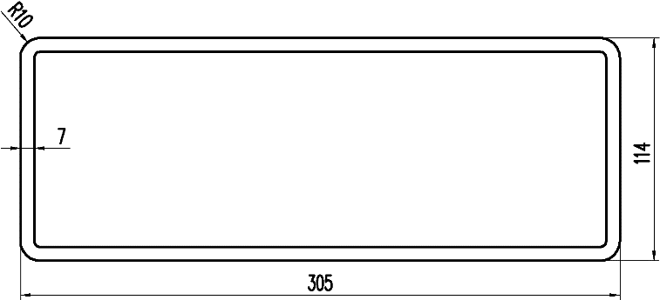

Tablica samochodowa rejestracyjna zmniejszona

**Rysunek 1.** Wymiary i kształty tablic rejestracyjnych

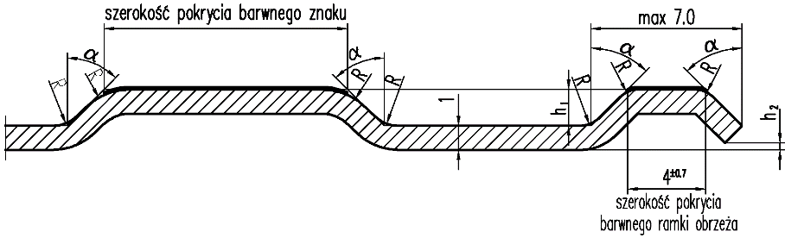

**Rysunek 2.** Kształt przetłoczeń znaków i ramki obrzeża

R - zgodnie z technologią tłoczenia folii

α = 15° ÷ 70°

h1 = 0,4 ÷ 2,0 mm

h2 = 0,05 ÷ 1,0 mm

Pozostałe wymiary w mm

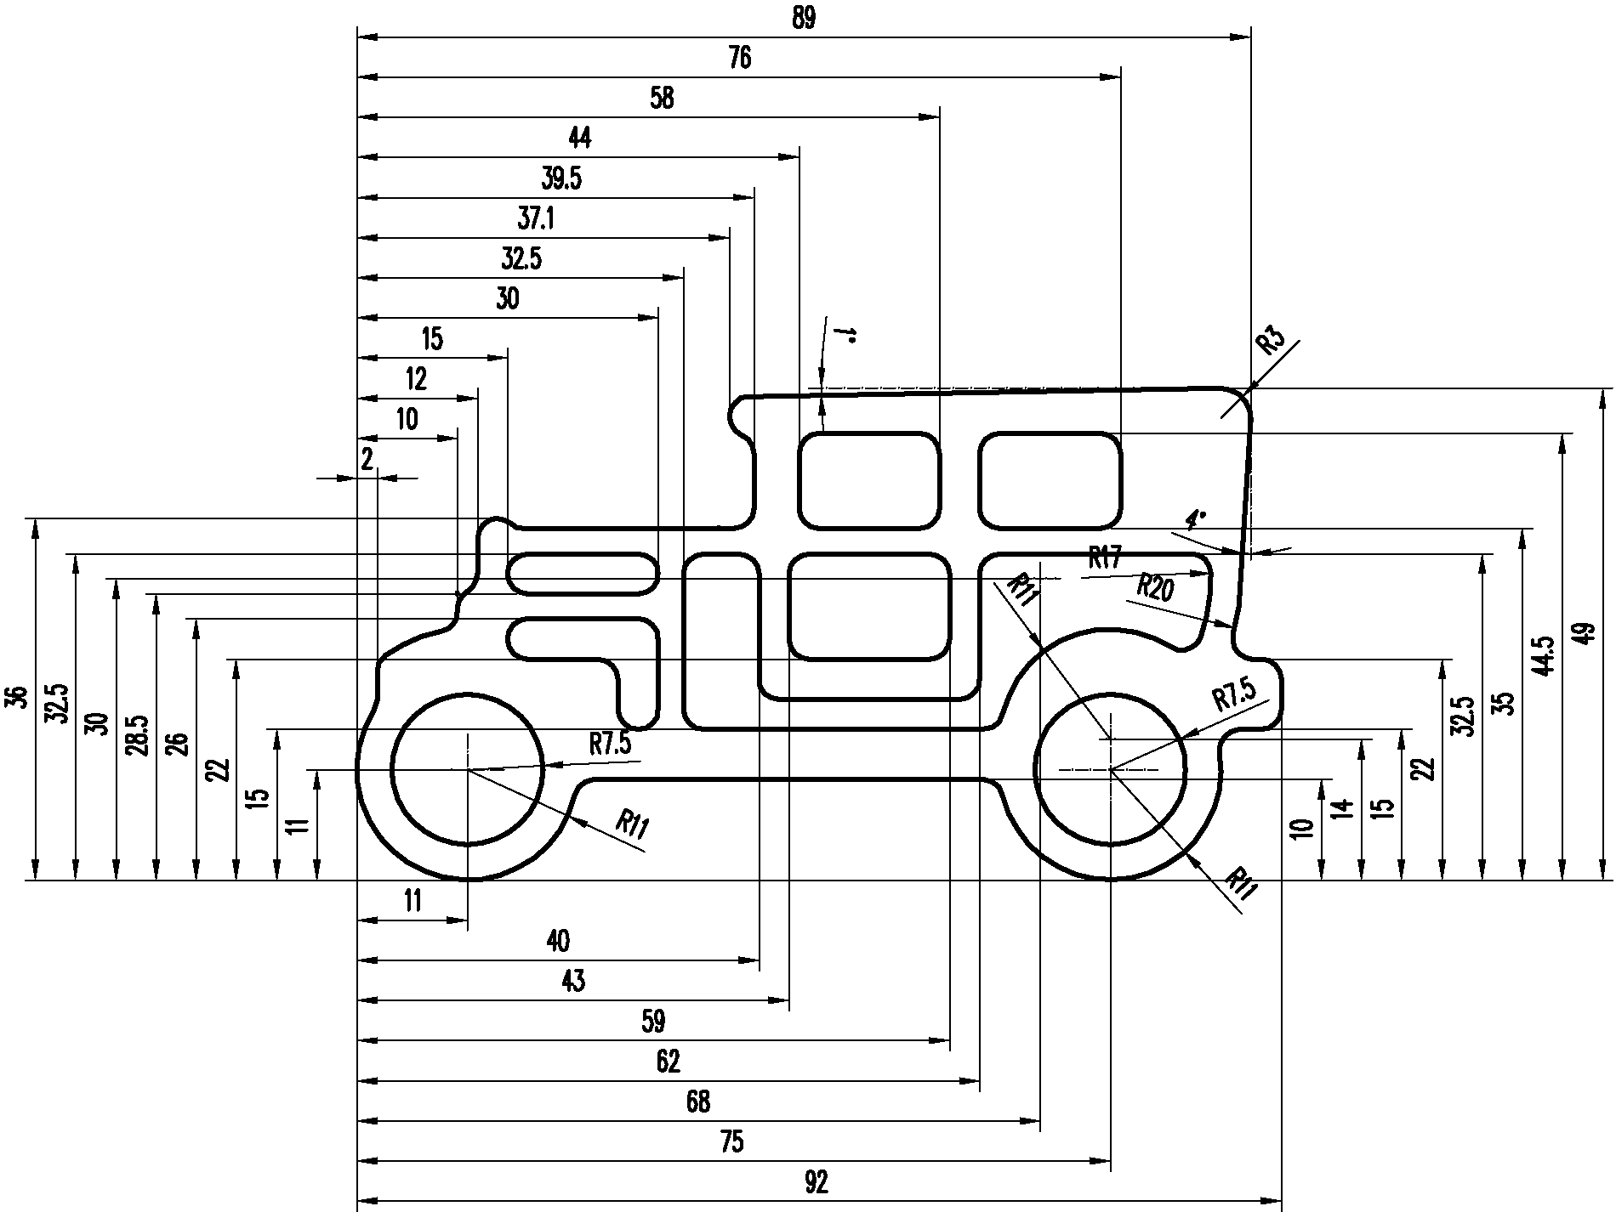

**Rysunek 3.** Wzór samochodu na tablicę rejestracyjną samochodową zabytkową

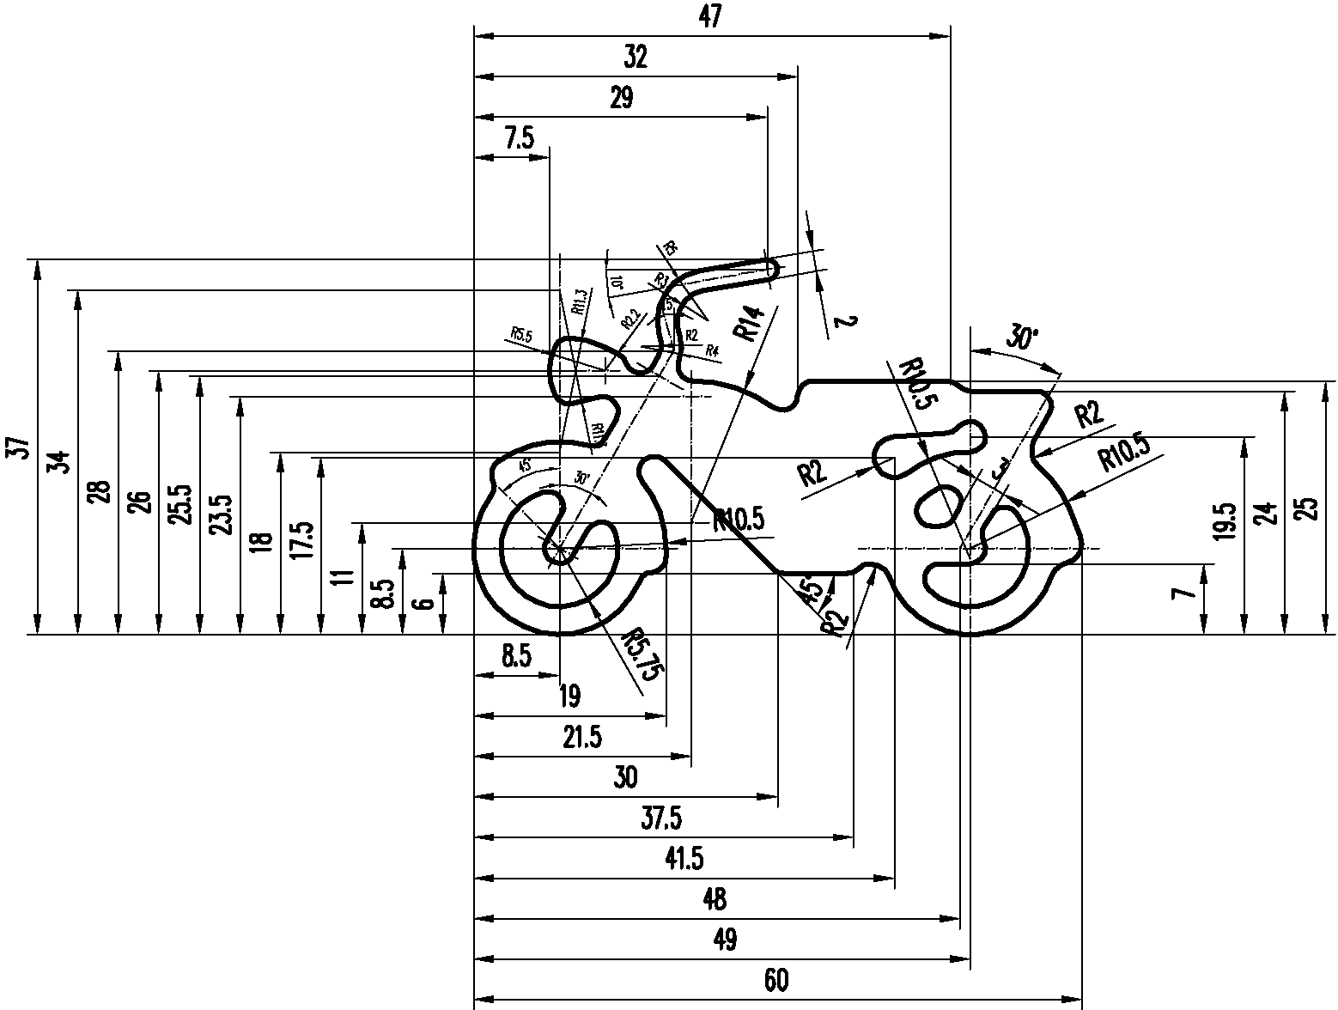 

**Rysunek 4.** Wzór motocykla na tablicę rejestracyjną motocyklową zabytkową i motorowerową zabytkową

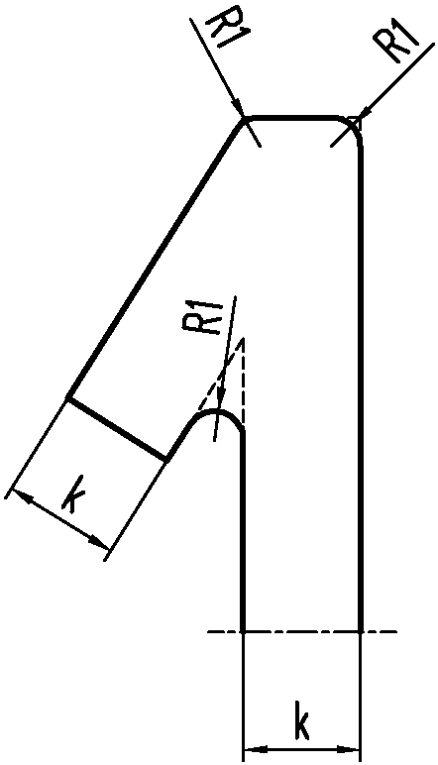

**Rysunek 5.** Dopuszczalne zaokrąglenia narożników znaku

k – szerokość pokrycia barwnego znaku

R1 – dla tablic samochodowych ≤ 3,0 mm, dla pozostałych tablic ≤ 2,5 mm

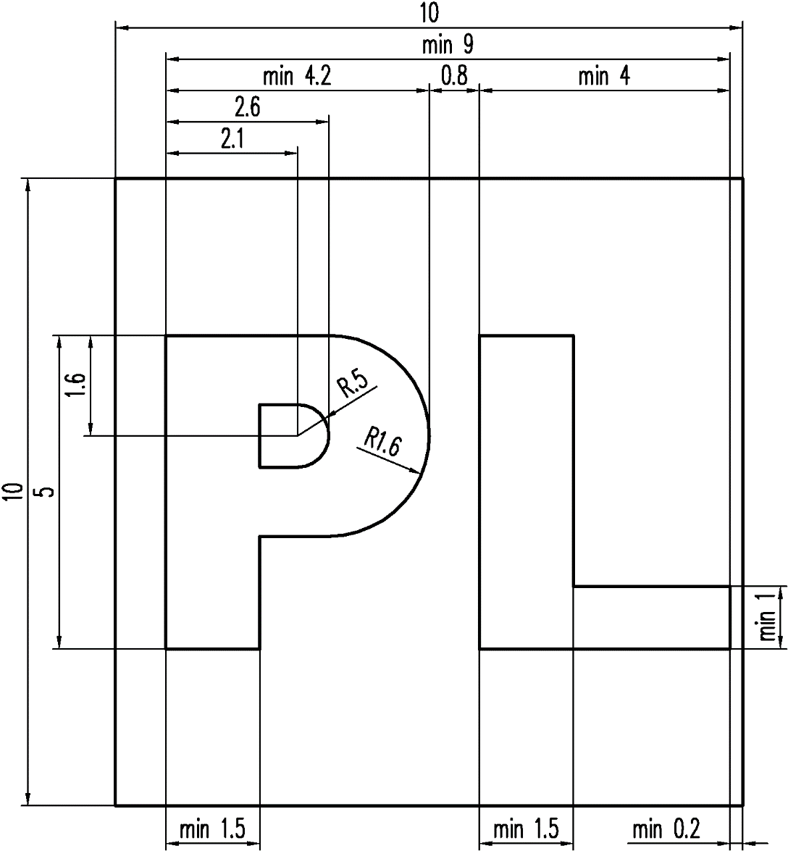

**Rysunek 6.** Wzór liter znaku „PL” w strukturze warstwy odblaskowej folii

|  |  |  |  |  |
| --- | --- | --- | --- | --- |
| A | B | C | D | E |
| F | G | H | I | J |
| K | L | M | N | O |
| P  V | R  W | S  X | T  Y | U  Z |

|  |  | Litery do tablic | | |
| --- | --- | --- | --- | --- |
| samochodowych | motocyklowych | motorowerowych |
| Wysokość | | 80 | 45 | 30 |
| Szerokość liter | | 47 | 28 | 20 |
| Szerokość pokrycia barwnego znaku | | 9 | 7 | 5 |
| Litera | Wymiar |  |  |  |
| A | a | 9,25 | 7,2 | 5,2 |
| b | 15 | 8,5 | 5,5 |
| B | a | 23 | 14 | 9,5 |
| b | R21 | R12,5 | R8,5 |
| c | R23,5 | R13,5 | R9 |
| C | a | R25 | R15 | R10,4 |
| D | a | R26 | R15 | R11 |
| F | a | 38 | 23 | 16 |
| b | 35,5 | 19 | 12,5 |
| G | a | 24,5 | 15 | 10,4 |
| b | R22,5 | R13 | R9,4 |
| c | R23 | R13,5 | R10 |
| d | 28 | 15 | 9,4 |
| J | a | 30 | 21 | 13 |
| b | R19 | R13 | R8 |
| K | a | 14 | 11 | 9 |
| L | a | 43 | - | 17 |
| M | a | 9 | 7 | 5 |
| b | 18 | 14 | 10 |
| P, R | a | R22,5 | R13 | R9 |
| S | a | 24,75 | 15 | 12 |
| b | R22,25 | R13 | R8,7 |
| c | R25,5 | R14 | R8,7 |
| T | a | - | - | 18 |
| V | a | 9,25 | 7,2 | 5,2 |
| W | a | 9 | 6 | 4 |
| b | 18 | 14 | 10 |
| c | 37 | 22 | 17 |
| Y | a | 40 | 22,5 | 15 |

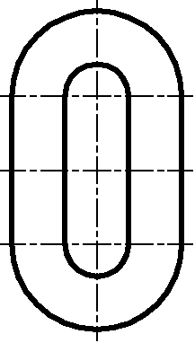

|  |  |  |  |  |
| --- | --- | --- | --- | --- |
| 1 | 2 | 4 | 6 | 7 |
|  |  |  |  |  |

|  |  | Cyfry do tablic | | |
| --- | --- | --- | --- | --- |
| samochodowych | motocyklowych | motorowerowych |
| Wysokość | | 80 | 45 | 30 |
| Szerokość cyfr | | 43 | 28 | 16 |
| Szerokość pokrycia barwnego znaku | | 10 | 7 | 5 |
| Cyfra | Wymiar |  |  |  |
| 1 | a | 25 | 16 | 12 |
| b | 56 | 31 | 19 |
| 2 | a | R22 | R14,5 | R8,2 |
| 3 |  | 3 sam | 3 motocykl | 3 |
| 4 | a | 20 | 11 | 6 |
| 5 |  | 5 sam | 5 motocykl | 5 |
| 6 | a | 29,5 | 16 | 11 |
| 8 |  | 8 sam | 8 motocykl | 8 |
| 9 | a | 29,5 | 16 | 11 |

**Rysunek 7.** Wzory liter i cyfr do tablic rejestracyjnych samochodowych, motocyklowych i motorowerowych

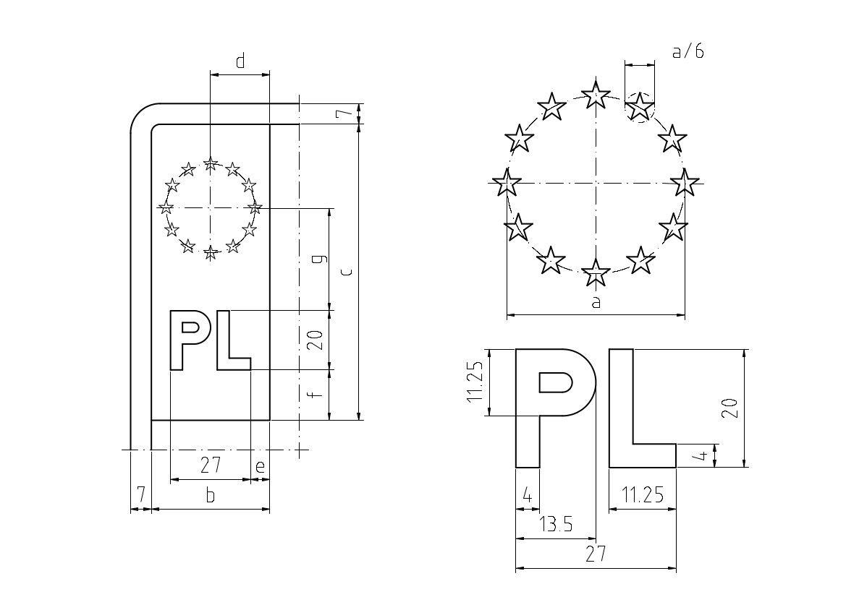

|  |  |  |  |  |  |  |  |
| --- | --- | --- | --- | --- | --- | --- | --- |
| Wymiar  Rodzaj tablicy | a | b | c | d | e | f | g |
| Samochodowa jednorzędowa | 30 | 40 | –1) | 20 | 6,5 | 242) | 35 |
| Samochodowa dwurzędowa | 30 | 40 | 100 | 20 | 6,5 | 17 | 35 |
| Motocyklowa | 26 | 35 | 70 | 17,5 | 4 | 8 | 21 |
| Motorowerowa | 22,5 | 30 | 55 | 15 | 1,5 | 5 | 15 |

1) Cała szerokość tablicy jednorzędowej pomiędzy ramkami obrzeża.

2) Wymiar od krawędzi tablicy.

**Rysunek 8.** Wymiary i położenie symbolu Unii Europejskiej oraz liter „PL”

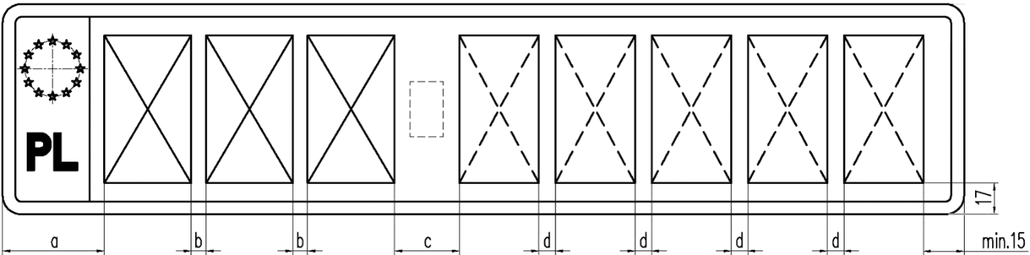

Odmiany tablic rejestracyjnych samochodowych zwyczajnych jednorzędowych

|  |  |  |  |  |
| --- | --- | --- | --- | --- |
| Wymiar  Rodzaj tablicy | **a** | **b** | **c** | **d** |
| 1. 2L+5C | 68 | 14 | 42 | 14 |
| 2. 2L+4C, 1L | 68 | 14 | 42 | 13 |
| 3. 2L+3C, 2L | 68 | 14 | 42 | 12 |
| 4. 2L+1C, 1L, 3C | 68 | 14 | 42 | 13 |
| 5. 2L+1C, 2L, 2C | 68 | 14 | 42 | 12 |
| 6. 3L+1L, 3C | 68 | 12 | 42 | 13 |
| 7. 3L+1C, 1L, 2C | 68 | 12 | 42 | 13 |
| 8. 3L+2C, 1L, 1C | 68 | 12 | 42 | 13 |
| 9. 3L+2C, 2L | 68 | 12 | 40 | 12 |
| 10. 3L+1C, 2L, 1C | 68 | 12 | 40 | 12 |
| 11. 3L+2L, 2C | 68 | 12 | 40 | 12 |
| 12. 3L+5C | 55 | 8 | 35 | 10 |
| 13. 3L+4C, 1L | 55 | 8 | 35 | 9 |
| 14. 3L+3C, 2L | 55 | 8 | 35 | 8 |

**Rysunek 9.** Tablica rejestracyjna samochodowa zwyczajna jednorzędowa

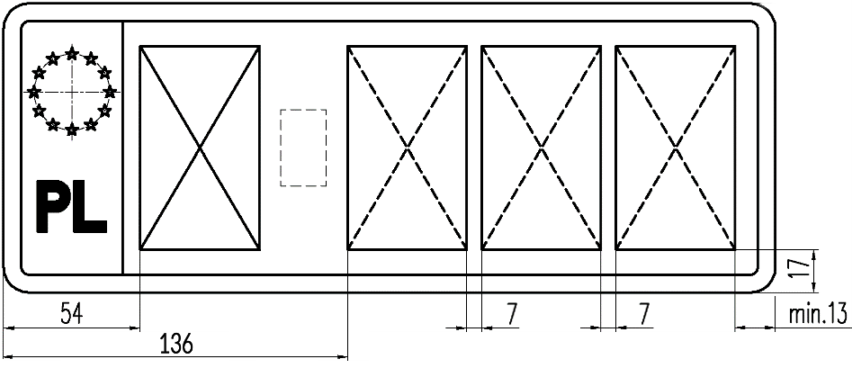

Rozmieszczenie znaków na tablicach rejestracyjnych samochodowych jednorzędowych zmniejszonych, w tym zabytkowych, oraz tablic tymczasowych dla pojazdu posiadającego zmniejszone wymiary miejsca konstrukcyjnie przeznaczonego do umieszczenia tablicy rejestracyjnej

1. 1L+3C

2. 1L+2C, 1L

3. 1L+1C, 1L, 1C

4. 1L+1L, 2C

5. 1L+1C, 2L

6. 1L+2L, 1C

7. 1L+1L, 1C, 1L

**Rysunek 10.** Tablice samochodowe jednorzędowe zmniejszone, w tym tablice rejestracyjne zabytkowe jednorzędowe zmniejszone oraz tablice tymczasowe dla pojazdu posiadającego zmniejszone wymiary miejsca konstrukcyjnie przeznaczonego do umieszczenia tablicy rejestracyjnej

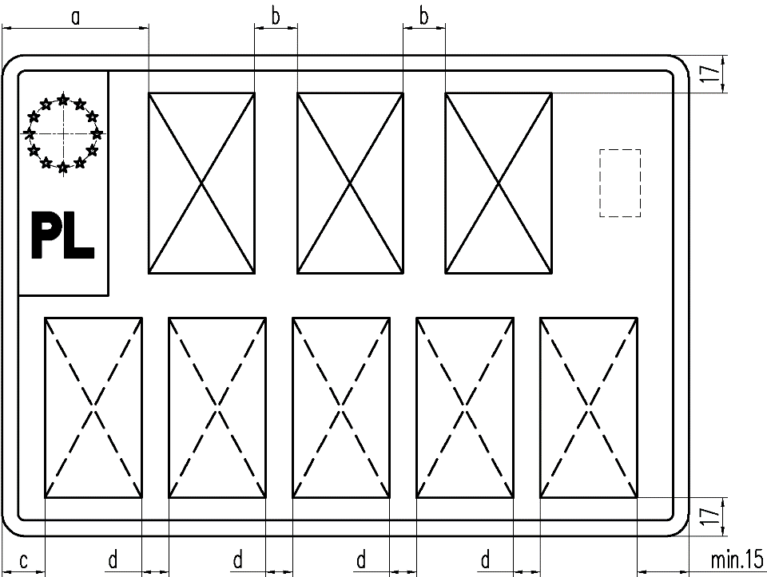

Odmiany tablic rejestracyjnych samochodowych zwyczajnych dwurzędowych

|  |  |  |  |  |
| --- | --- | --- | --- | --- |
| Wymiar  Rodzaj tablicy | a | b | c | d |
| 1. 2L+5C | 96 | 20 | 19 | 13 |
| 2. 2L+4C, 1L | 96 | 20 | 19 | 12 |
| 3. 2L+3C, 2L | 96 | 20 | 19 | 11 |
| 4. 2L+1C, 1L, 3C | 96 | 20 | 19 | 12 |
| 5. 2L+1C, 2L, 2C | 96 | 20 | 17 | 12 |
| 6. 3L+1L, 3C | 70 | 12 | 34 | 20 |
| 7. 3L+1C, 1L, 2C | 70 | 12 | 34 | 20 |
| 8. 3L+2C, 1L, 1C | 70 | 12 | 34 | 20 |
| 9. 3L+2C, 2L | 70 | 12 | 32 | 20 |
| 10. 3L+1C, 2L, 1C | 70 | 12 | 32 | 20 |
| 11. 3L+2L, 2C | 70 | 12 | 32 | 20 |
| 12. 3L+5C | 70 | 12 | 19 | 13 |
| 13. 3L+4C, 1L | 70 | 12 | 19 | 12 |
| 14. 3L+3C, 2L | 70 | 12 | 19 | 11 |

**Rysunek 11.** Tablica rejestracyjna samochodowa zwyczajna dwurzędowa

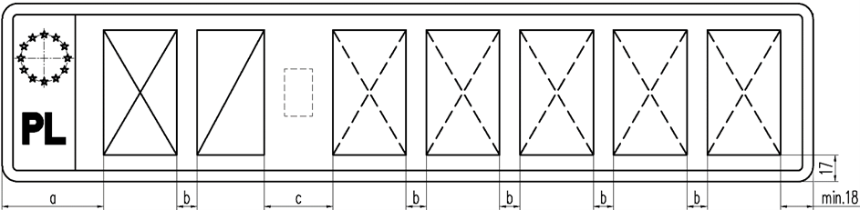

Odmiany tablic rejestracyjnych samochodowych indywidualnych jednorzędowych

|  |  |  |  |
| --- | --- | --- | --- |
| Wymiar  Rodzaj tablicy | a | b | c |
| 1. 1L, 1C+5L | 65 | 13 | 44 |
| 2. 1L, 1C+4L, 1C | 65 | 13 | 44 |
| 3. 1L, 1C+3L, 1C, 1L | 65 | 13 | 44 |
| 4. 1L, 1C+3L, 2C | 65 | 14 | 44 |
| 5. 1L, 1C+4L | 75 | 16 | 55 |
| 6. 1L, 1C+3L, 1C | 75 | 16 | 55 |
| 7. 1L, 1C+2L, 1C, 1L | 75 | 16 | 55 |
| 8. 1L, 1C+2L, 2C | 75 | 16 | 55 |
| 9. 1L, 1C+3L | 90 | 20 | 85 |
| 10. 1L, 1C+2L, 1C | 90 | 20 | 85 |
| 11. 1L, 1C+1L, 1C, 1L | 90 | 20 | 85 |
| 12. 1L, 1C+1L, 2C | 90 | 20 | 85 |

**Rysunek 12.** Tablica rejestracyjna samochodowa indywidualna jednorzędowa

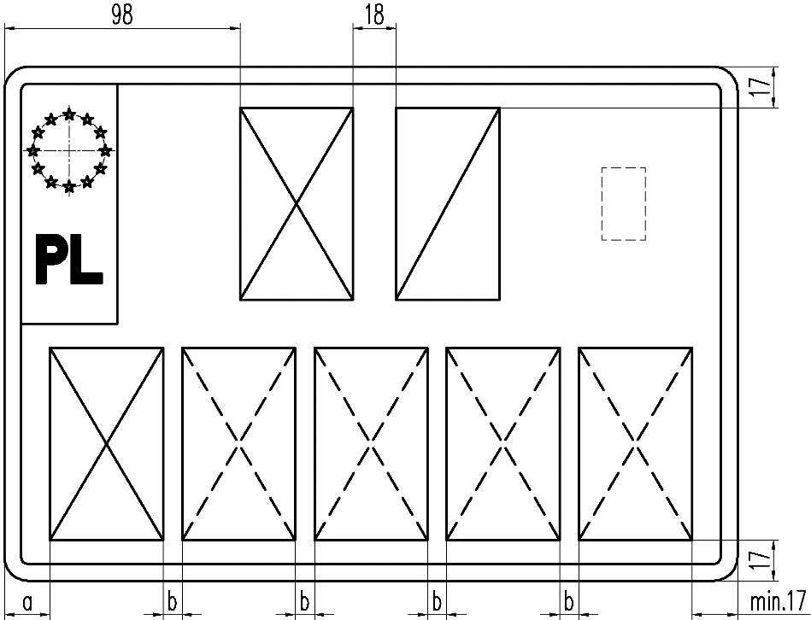

Odmiany tablic rejestracyjnych samochodowych indywidualnych dwurzędowych

|  |  |  |
| --- | --- | --- |
| Wymiar  Rodzaj tablicy | a | b |
| 1. 1L, 1C+5L | 19 | 8 |
| 2. 1L, 1C+4L, 1C | 20 | 8 |
| 3. 1L, 1C+3L, 1C, 1L | 21 | 8 |
| 4. 1L, 1C+3L, 2C | 23 | 8 |
| 5. 1L, 1C+4L | 25 | 22 |
| 6. 1L, 1C+3L, 1C | 27 | 22 |
| 7. 1L, 1C+2L, 1C, 1L | 27 | 22 |
| 8. 1L, 1C+2L, 2C | 28 | 23 |
| 9. 1L, 1C+3L | 56 | 26 |
| 10. 1L, 1C+2L, 1C | 58 | 26 |
| 11. 1L, 1C+1L, 1C, 1L | 58 | 26 |
| 12. 1L, 1C+1L, 2C | 56 | 30 |

**Rysunek 13.** Tablica rejestracyjna samochodowa indywidualna dwurzędowa

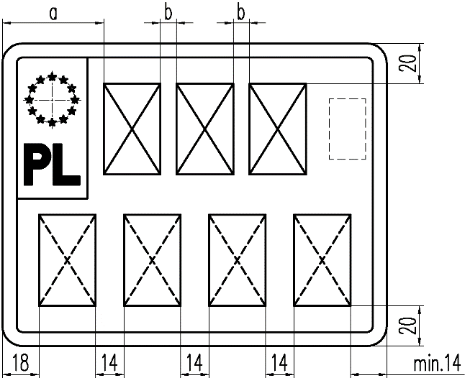

Odmiany tablic rejestracyjnych motocyklowych zwyczajnych

|  |  |  |
| --- | --- | --- |
| Wymiar  Rodzaj tablicy | a | b |
| 1. 2L+4C | 63 | 14 |
| 2. 2L+3C, 1L | 63 | 14 |
| 3. 2L+2C, 1L, 1C | 63 | 14 |
| 4. 2L+1C, 1L, 2C | 63 | 14 |
| 5. 2L+1L, 3C | 63 | 14 |
| 6. 2L+2C, 2L | 63 | 14 |
| 7. 2L+1C, 2L, 1C | 63 | 14 |
| 8. 2L+2L, 2C | 63 | 14 |
| 9. 3L+1L, 3C | 50 | 8 |
| 10. 3L+1C, 1L, 2C | 50 | 8 |
| 11. 3L+2C, 1L, 1C | 50 | 8 |
| 12. 3L+2C, 2L | 50 | 8 |
| 13. 3L+1C, 2L, 1C | 50 | 8 |
| 14. 3L+2L, 2C | 50 | 8 |
| 15. 3L+1L, 2C, 1L | 50 | 8 |
| 16. 3L+1L, 1C, 2L | 50 | 8 |

**Rysunek 14.** Tablica rejestracyjna motocyklowa zwyczajna

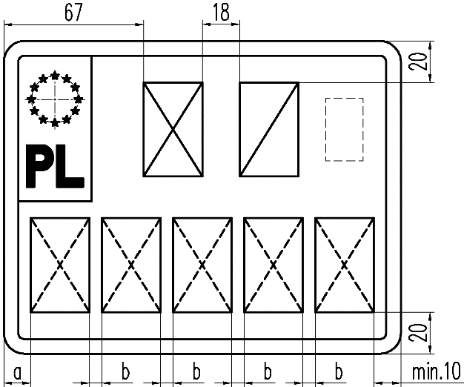

Odmiany tablic rejestracyjnych motocyklowych indywidualnych

|  |  |  |
| --- | --- | --- |
| Wymiar  Rodzaj tablicy | a | b |
| 1. 1L, 1C+5L | 13 | 6 |
| 2. 1L, 1C+4L, 1C | 13 | 6 |
| 3. 1L, 1C+3L, 1C, 1L | 13 | 6 |
| 4. 1L, 1C+3L, 2C | 13 | 6 |
| 5. 1L, 1C+4L | 23 | 10 |
| 6. 1L, 1C+3L, 1C | 23 | 10 |
| 7. 1L, 1C+2L, 1C, 1L | 23 | 10 |
| 8. 1L, 1C+2L, 2C | 23 | 10 |
| 9. 1L, 1C+3L | 32 | 20 |
| 10. 1L, 1C+2L, 1C | 32 | 20 |
| 11. 1L, 1C+1L, 1C, 1L | 32 | 20 |
| 12. 1L, 1C+1L, 2C | 32 | 20 |

**Rysunek 15.** Tablica rejestracyjna motocyklowa indywidualna

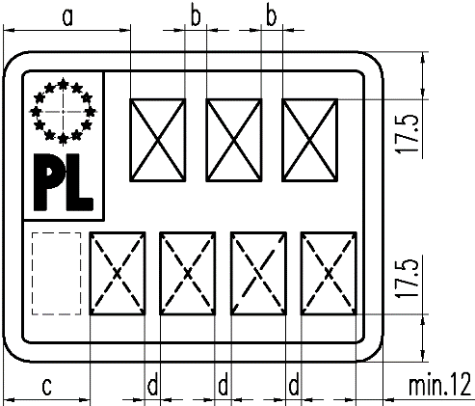

Odmiany tablic rejestracyjnych motorowerowych zwyczajnych

|  |  |  |  |  |
| --- | --- | --- | --- | --- |
| Wymiar  Rodzaj tablicy | a | b | c | d |
| 1. 2L+4C | 58 | 12 | 40 | 7 |
| 2. 2L+3C, 1L | 58 | 12 | 36 | 7 |
| 3. 2L+2C, 1L, 1C | 58 | 12 | 36 | 7 |
| 4. 2L+1C, 1L, 2C | 58 | 12 | 36 | 7 |
| 5. 2L+1L, 3C | 58 | 12 | 36 | 7 |
| 6. 2L+2C, 2L | 58 | 12 | 32 | 7 |
| 7. 2L+1C, 2L, 1C | 58 | 12 | 32 | 7 |
| 8. 2L+2L, 2C | 58 | 12 | 32 | 7 |
| 9. 3L+1L, 3C | 47 | 8 | 36 | 7 |
| 10. 3L+1C, 1L, 2C | 47 | 8 | 36 | 7 |
| 11. 3L+2C, 1L, 1C | 47 | 8 | 36 | 7 |
| 12. 3L+2C, 2L | 47 | 8 | 32 | 7 |
| 13. 3L+1C, 2L, 1C | 47 | 8 | 32 | 7 |
| 14. 3L+2L, 2C | 47 | 8 | 32 | 7 |
| 15. 3L+1L, 2C, 1L | 47 | 8 | 32 | 7 |
| 16. 3L+1L, 1C, 2L | 47 | 8 | 32 | 6 |

**Rysunek 16.** Tablica rejestracyjna motorowerowa zwyczajna

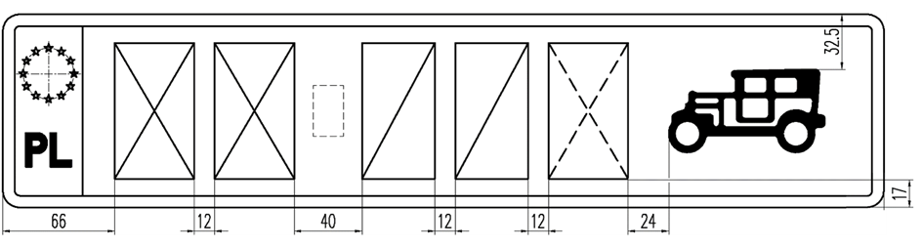

Rozmieszczenie znaków na tablicach rejestracyjnych samochodowych zabytkowych jednorzędowych:

1. 2L+2C, 1L

2. 2L+3C

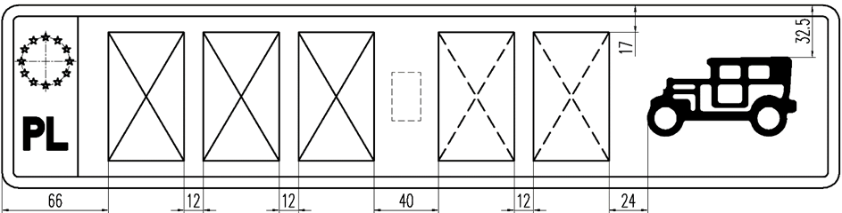

Rozmieszczenie znaków na tablicach rejestracyjnych samochodowych zabytkowych jednorzędowych:

1. 3L+1C, 1L

2. 3L+2C

3. 3L+1L, 1C

**Rysunek 17.** Tablica rejestracyjna samochodowa zabytkowa jednorzędowa

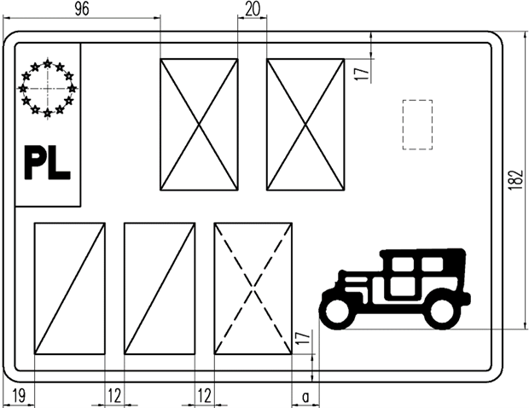

Rozmieszczenie znaków na tablicach rejestracyjnych samochodowych zabytkowych dwurzędowych:

1. 2L+2C, 1L a = 17 mm

2. 2L+3C a = 20 mm

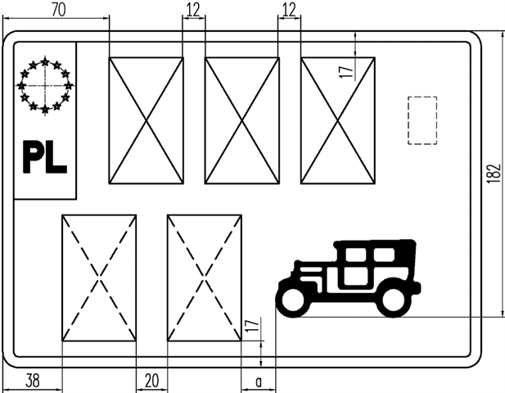

Rozmieszczenie znaków na tablicach rejestracyjnych samochodowych zabytkowych dwurzędowych:

1. 3L+1C, 1L i 3L+1L, 1C a = 26 mm

2. 3L+2C a = 30 mm

**Rysunek 18.** Tablica rejestracyjna samochodowa zabytkowa dwurzędowa

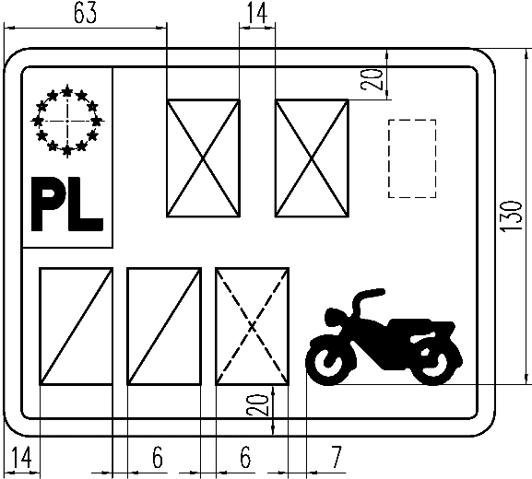

Rozmieszczenie znaków na tablicach rejestracyjnych motocyklowych zabytkowych:

1. 2L+2C, 1L

2. 2L+3C

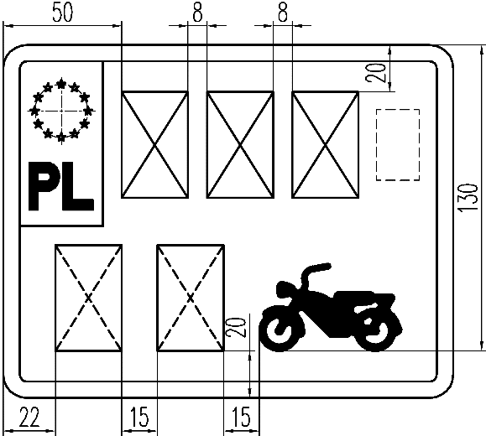

Rozmieszczenie znaków na tablicach rejestracyjnych motocyklowych zabytkowych:

1. 3L+1C, 1L

2. 3L+2C

3. 3L+1L, 1C

**Rysunek 19.** Tablica rejestracyjna motocyklowa zabytkowa

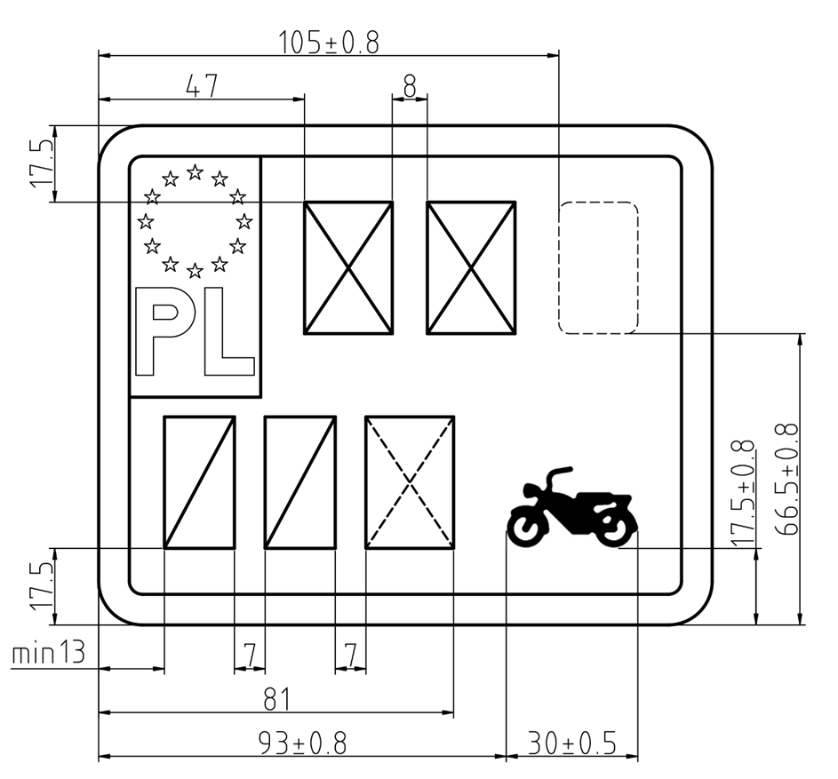

Rozmieszczenie znaków na tablicach rejestracyjnych motorowerowych zabytkowych:

1. 2l+2C, 1L

2. 2L+3C

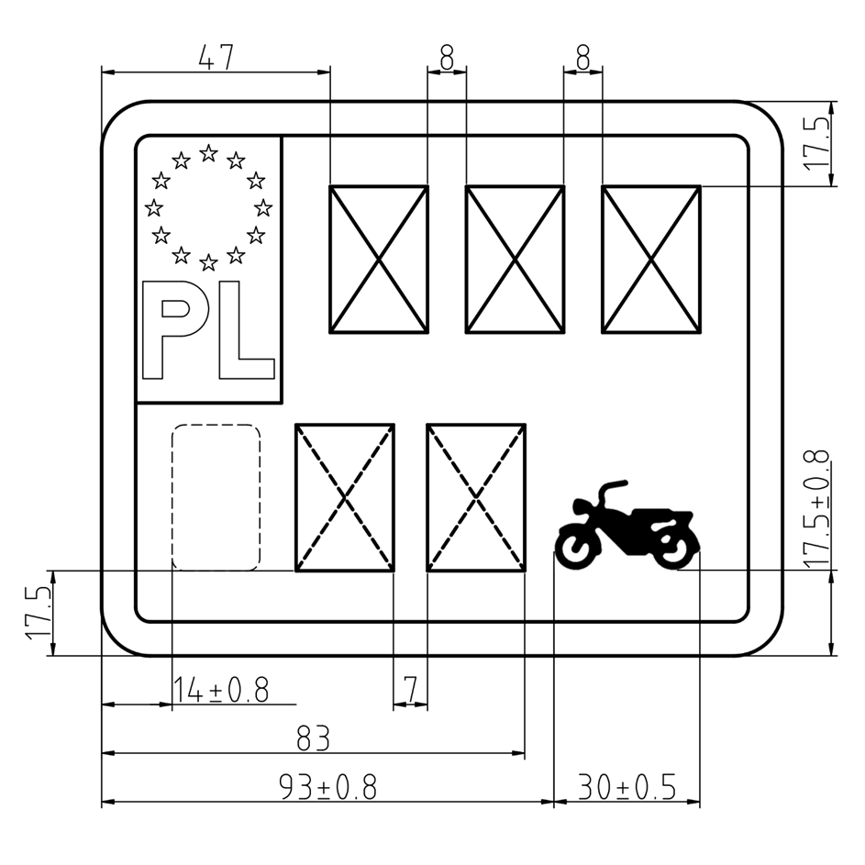

Rozmieszczenie znaków na tablicach rejestracyjnych motorowerowych zabytkowych:

1. 3L+1C, 1L

2. 3L+2C

3. 3L+1L, 1C

**Rysunek 20.** Tablica rejestracyjna motorowerowa zabytkowa

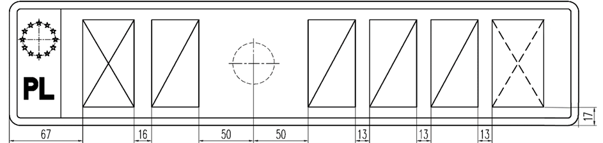

Rozmieszczenie znaków na tablicach rejestracyjnych samochodowych tymczasowych jednorzędowych:

1. 1L, 1C+4C

2. 1L, 1C+3C, 1L

**Rysunek 21.** Tablica rejestracyjna samochodowa tymczasowa jednorzędowa

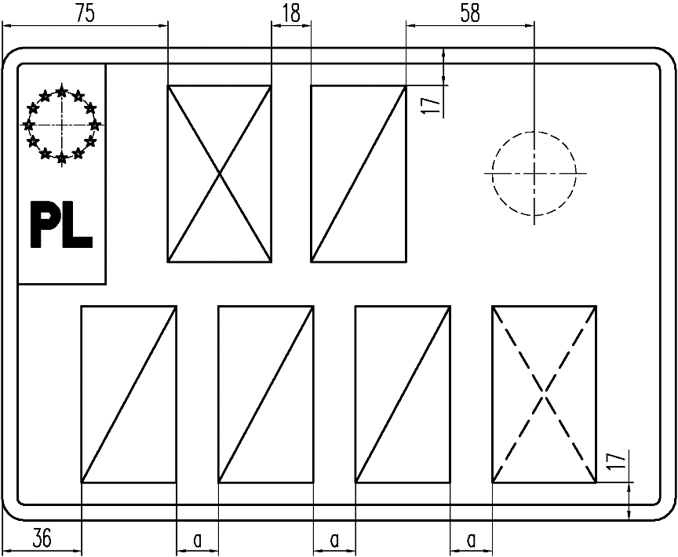

Rozmieszczenie znaków na tablicach rejestracyjnych samochodowych tymczasowych dwurzędowych:

1. 1L, 1C+4C a = 20 mm

2. 1L, 1C+3C, 1L a = 19 mm

**Rysunek 22.** Tablica rejestracyjna samochodowa tymczasowa dwurzędowa

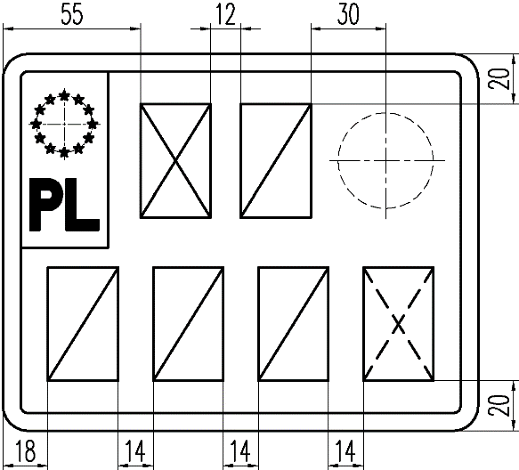

Rozmieszczenie znaków na tablicach rejestracyjnych motocyklowych tymczasowych:

1. 1L, 1C+4C

2. 1L, 1C+3C, 1L

**Rysunek 23.**Tablica rejestracyjna motocyklowa tymczasowa

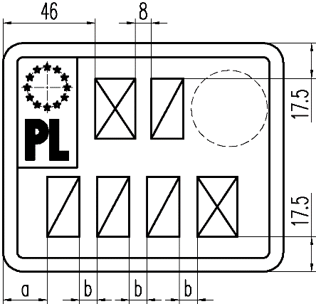

Rozmieszczenie znaków na tablicach rejestracyjnych motorowerowych tymczasowych:

1. 1L, 1C+4C a = 23 mm, b = 10 mm

2. 1L, 1C+3C, 1L a = 22 mm, b = 9 mm

**Rysunek 24.** Tablica rejestracyjna motorowerowa tymczasowa

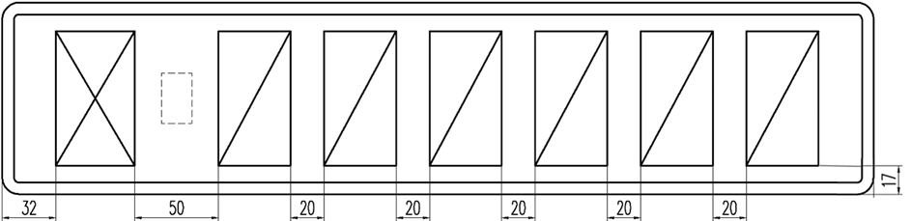

**Rysunek 25.** Tablica rejestracyjna samochodowa dyplomatyczna jednorzędowa

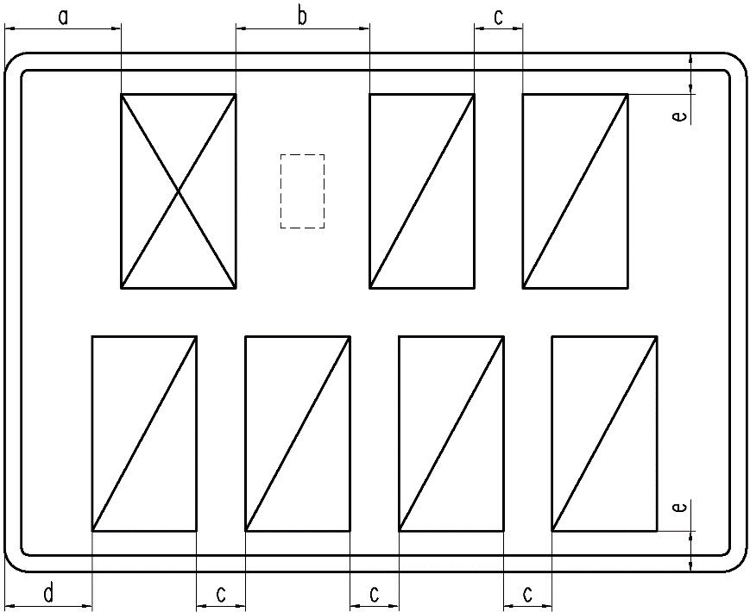

|  |  |  |  |
| --- | --- | --- | --- |
| Wymiar | Tablica dyplomatyczna | | |
| samochodowa dwurzędowa | motocyklowa | motorowerowa |
| a | 48 | 24 | 19 |
| b | 55 | 42 | 40 |
| c | 20 | 14 | 10 |
| d | 36 | 18 | 23 |
| e | 17 | 20 | 17,5 |

**Rysunek 26.** Tablice dyplomatyczne: samochodowa dwurzędowa, motocyklowa, motorowerowa



|  |  |  |  |  |
| --- | --- | --- | --- | --- |
| Litera/  cyfra | Wymiar | Prostokąty zastępcze do tablic | | |
| samochodowych | motocyklowych | motorowerowych |
| I | a | 19 | 10,5 | 7,5 |
| b | 9 | 7 | 5 |
| c | 47 | 28 | 20 |
| J | a | 7 | 2 | 2 |
| b | 30 | 21 | 13 |
| c | 47 | 28 | 20 |
| L | a | 2 | - | 3 |
| b | 43 | - | 17 |
| c | 47 | - | 20 |
| T | a | - | - | 1 |
| b | - | - | 18 |
| c | - | - | 20 |
| 1 | a | 6 | 4 | 1 |
| b | 25 | 16 | 12 |
| c | 43 | 28 | 16 |

**Rysunek 27.** Prostokąty zastępcze

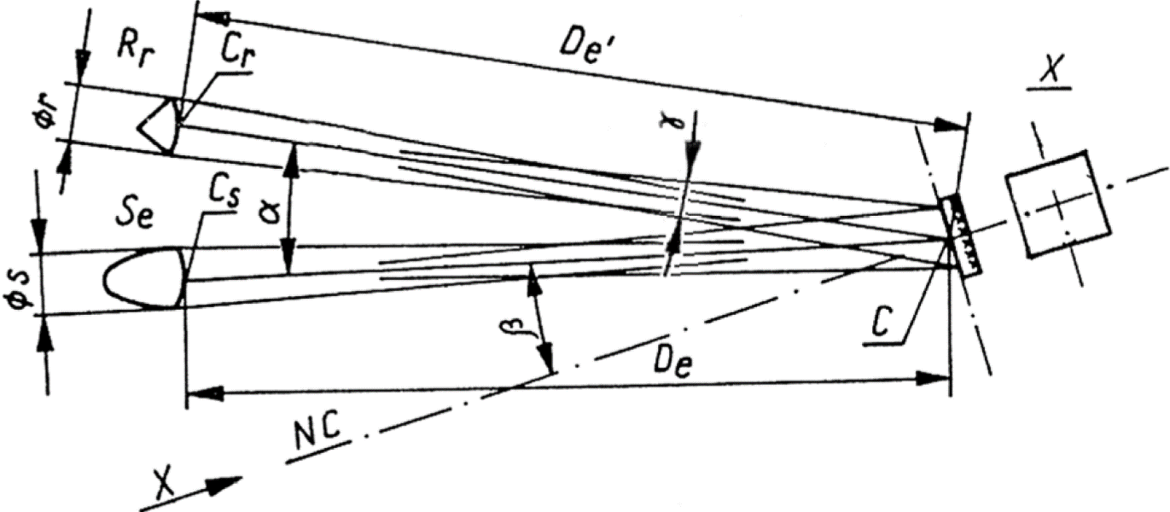

**Rysunek 28.** Schemat pomiaru współczynnika odblasku

Opis: C – środek odniesienia,

NC – oś odniesienia,

Rr – odbiornik (obserwator lub urządzenie pomiarowe),

Cr – środek odbiornika,

ϕr – średnica odbiornika,

Se – źródło światła,

Cs – środek źródła światła,

ϕs – średnica źródła światła,

De – odległość od środka Cs do środka C,

De′ – odległość od środka Cr do środka C,

α – kąt obserwacji,

β – kąt oświetlenia,

γ – rozwartość kątowa próbki.

|  |  |  |  |  |  |
| --- | --- | --- | --- | --- | --- |
| **Załącznik nr 13**  WYRÓŻNIKI WOJEWÓDZTW I POWIATÓW DLA TABLIC REJESTRACYJNYCH | | | | | |
| Lp. | Województwo | Powiat | Wyróżnik na tablice rejestracyjne  zwyczajne, zabytkowe  i dyplomatyczne | | Wyróżnik na tablice rejestracyjne  tymczasowe  i indywidualne |
| wyróżnik  województwa | wyróżnik  powiatu |  |
| 1 | 2 | 3 | 4 | 5 | 6 |
| **1** | **DOLNOŚLĄSKIE** |  | **D, V** |  | **D0–D9,**  **V0–V9** |
|  |  | Jelenia Góra | D, V | J |  |
|  |  | Legnica | D, V | L |  |
|  |  | Wałbrzych | D, V | B |  |
|  |  | Wrocław | D, V | W, X |  |
|  |  | bolesławiecki | D, V | BL |  |
|  |  | dzierżoniowski | D, V | DZ |  |
|  |  | głogowski | D, V | GL |  |
|  |  | górowski | D, V | GR |  |
|  |  | jaworski | D, V | JA |  |
|  |  | karkonoski | D, V | JE |  |
|  |  | kamiennogórski | D, V | KA |  |
|  |  | kłodzki | D, V | KL |  |
|  |  | legnicki | D, V | LE |  |
|  |  | lubański | D, V | LB |  |
|  |  | lubiński | D, V | LU |  |
|  |  | lwówecki | D, V | LW |  |
|  |  | milicki | D, V | MI |  |
|  |  | oleśnicki | D, V | OL |  |
|  |  | oławski | D, V | OA |  |
|  |  | polkowicki | D, V | PL |  |
|  |  | strzeliński | D, V | ST |  |
|  |  | średzki | D, V | SR |  |
|  |  | świdnicki | D, V | SW |  |
|  |  | trzebnicki | D, V | TR |  |
|  |  | wałbrzyski | D, V | BA |  |
|  |  | wołowski | D, V | WL |  |
|  |  | wrocławski | D, V | WR |  |
|  |  | ząbkowicki | D, V | ZA |  |
|  |  | zgorzelecki | D, V | ZG |  |
|  |  | złotoryjski | D, V | ZL |  |
| **2** | **KUJAWSKO-**  **-POMORSKIE** |  | **C** |  | **C0–C9** |
|  |  | Bydgoszcz | C | B |  |
|  |  | Grudziądz | C | G |  |
|  |  | Toruń | C | T |  |
|  |  | Włocławek | C | W |  |
|  |  | aleksandrowski | C | AL |  |
|  |  | brodnicki | C | BR |  |
|  |  | bydgoski | C | BY, BC |  |
|  |  | chełmiński | C | CH |  |
|  |  | golubsko-dobrzyński | C | GD |  |
|  |  | grudziądzki | C | GR |  |
|  |  | inowrocławski | C | IN |  |
|  |  | lipnowski | C | LI |  |
|  |  | mogileński | C | MG |  |
|  |  | nakielski | C | NA |  |
|  |  | radziejowski | C | RA |  |
|  |  | rypiński | C | RY |  |
|  |  | sępoleński | C | SE |  |
|  |  | świecki | C | SW |  |
|  |  | toruński | C | TR |  |
|  |  | tucholski | C | TU |  |
|  |  | wąbrzeski | C | WA |  |
|  |  | włocławski | C | WL |  |
|  |  | żniński | C | ZN |  |
| **3** | **LUBELSKIE** |  | **L** |  | **L0–L9** |
|  |  | Biała Podlaska | L | B |  |
|  |  | Chełm | L | C |  |
|  |  | Lublin | L | U |  |
|  |  | Zamość | L | Z |  |
|  |  | bialski | L | BI |  |
|  |  | biłgorajski | L | BL |  |
|  |  | chełmski | L | CH |  |
|  |  | hrubieszowski | L | HR |  |
|  |  | janowski | L | JA |  |
|  |  | krasnostawski | L | KS |  |
|  |  | kraśnicki | L | KR |  |
|  |  | lubartowski | L | LB |  |
|  |  | lubelski | L | UB |  |
|  |  | łęczyński | L | LE |  |
|  |  | łukowski | L | LU |  |
|  |  | opolski | L | OP |  |
|  |  | parczewski | L | PA |  |
|  |  | puławski | L | PU |  |
|  |  | radzyński | L | RA |  |
|  |  | rycki | L | RY |  |
|  |  | świdnicki | L | SW |  |
|  |  | tomaszowski | L | TM |  |
|  |  | włodawski | L | WL |  |
|  |  | zamojski | L | ZA |  |
| **4** | **LUBUSKIE** |  | **F** |  | **F0–F9** |
|  |  | Gorzów Wielkopolski | F | G |  |
|  |  | Zielona Góra | F | Z |  |
|  |  | gorzowski | F | GW |  |
|  |  | krośnieński | F | KR |  |
|  |  | międzyrzecki | F | MI |  |
|  |  | nowosolski | F | NW |  |
|  |  | słubicki | F | SL |  |
|  |  | strzelecko-drezdenecki | F | SD |  |
|  |  | sulęciński | F | SU |  |
|  |  | świebodziński | F | SW |  |
|  |  | wschowski | F | WS |  |
|  |  | zielonogórski | F | ZI |  |
|  |  | żagański | F | ZG |  |
|  |  | żarski | F | ZA |  |
| **5** | **ŁÓDZKIE** |  | **E** |  | **E0–E9** |
|  |  | Łódź | E | L, D |  |
|  |  | Piotrków Trybunalski | E | P |  |
|  |  | Skierniewice | E | S |  |
|  |  | brzeziński | E | BR |  |
|  |  | bełchatowski | E | BE |  |
|  |  | kutnowski | E | KU |  |
|  |  | łaski | E | LA |  |
|  |  | łęczycki | E | LE |  |
|  |  | łowicki | E | LC |  |
|  |  | łódzki wschodni | E | LW |  |
|  |  | opoczyński | E | OP |  |
|  |  | pabianicki | E | PA |  |
|  |  | pajęczański | E | PJ |  |
|  |  | piotrkowski | E | PI |  |
|  |  | poddębicki | E | PD |  |
|  |  | radomszczański | E | RA |  |
|  |  | rawski | E | RW |  |
|  |  | sieradzki | E | SI |  |
|  |  | skierniewicki | E | SK |  |
|  |  | tomaszowski | E | TM |  |
|  |  | wieluński | E | WI |  |
|  |  | wieruszowski | E | WE |  |
|  |  | zduńskowolski | E | ZD |  |
|  |  | zgierski | E | ZG |  |
| **6** | **MAŁOPOLSKIE** |  | **K, J** |  | **K0–K9,**  **J0–J9** |
|  |  | Kraków | K, J | R, K |  |
|  |  | Nowy Sącz | K, J | N |  |
|  |  | Tarnów | K, J | T |  |
|  |  | bocheński | K, J | BC, BA |  |
|  |  | brzeski | K, J | BR |  |
|  |  | chrzanowski | K, J | CH |  |
|  |  | dąbrowski | K, J | DA |  |
|  |  | gorlicki | K, J | GR |  |
|  |  | krakowski | K, J | RA, RK |  |
|  |  | limanowski | K, J | LI |  |
|  |  | miechowski | K, J | MI |  |
|  |  | myślenicki | K, J | MY |  |
|  |  | nowosądecki | K, J | NS |  |
|  |  | nowotarski | K, J | NT |  |
|  |  | olkuski | K, J | OL |  |
|  |  | oświęcimski | K, J | OS |  |
|  |  | proszowicki | K, J | PR |  |
|  |  | suski | K, J | SU |  |
|  |  | tarnowski | K, J | TA |  |
|  |  | tatrzański | K, J | TT |  |
|  |  | wadowicki | K, J | WA |  |
|  |  | wielicki | K, J | WI |  |
| **7** | **MAZOWIECKIE** |  | **W, A** |  | **W0–W9,**  **A0–A9** |
|  |  | Ostrołęka | W, A | O |  |
|  |  | Płock | W, A | P |  |
|  |  | Radom | W, A | R |  |
|  |  | Siedlce | W, A | S |  |
|  |  | białobrzeski | W, A | BR |  |
|  |  | ciechanowski | W, A | CI |  |
|  |  | garwoliński | W, A | G |  |
|  |  | gostyniński | W, A | GS |  |
|  |  | grodziski | W, A | GM |  |
|  |  | grójecki | W, A | GR |  |
|  |  | kozienicki | W, A | KZ |  |
|  |  | legionowski | W, A | L |  |
|  |  | lipski | W, A | LI |  |
|  |  | łosicki | W, A | LS |  |
|  |  | makowski | W, A | MA |  |
|  |  | miński | W, A | M |  |
|  |  | mławski | W, A | ML |  |
|  |  | nowodworski | W, A | ND |  |
|  |  | ostrołęcki | W, A | OS |  |
|  |  | ostrowski | W, A | OR |  |
|  |  | otwocki | W, A | OT |  |
|  |  | piaseczyński | W, A | PI, PA, PW, PX |  |
|  |  | płocki | W, A | PL |  |
|  |  | płoński | W, A | PN |  |
|  |  | pruszkowski | W, A | PR, PP, PS |  |
|  |  | przasnyski | W, A | PZ |  |
|  |  | przysuski | W, A | PY |  |
|  |  | pułtuski | W, A | PU |  |
|  |  | radomski | W, A | RA |  |
|  |  | siedlecki | W, A | SI |  |
|  |  | sierpecki | W, A | SE |  |
|  |  | sochaczewski | W, A | SC |  |
|  |  | sokołowski | W, A | SK |  |
|  |  | szydłowiecki | W, A | SZ |  |
|  |  | m.st. Warszawa | W, A | A, B, D, E,  F, H, I, J,  K, N, T, U, W, X, Y |  |
|  |  | warszawski zachodni | W, A | Z |  |
|  |  | węgrowski | W, A | WE |  |
|  |  | wołomiński | W, A | WL, V |  |
|  |  | wyszkowski | W, A | WY |  |
|  |  | zwoleński | W, A | ZW |  |
|  |  | żuromiński | W, A | ZU |  |
|  |  | żyrardowski | W, A | ZY |  |
| **8** | **OPOLSKIE** |  | **O** |  | **O0–O9** |
|  |  | Opole | O | P |  |
|  |  | brzeski | O | B |  |
|  |  | głubczycki | O | GL |  |
|  |  | kędzierzyńsko-  -kozielski | O | K |  |
|  |  | kluczborski | O | KL |  |
|  |  | krapkowicki | O | KR |  |
|  |  | namysłowski | O | NA |  |
|  |  | nyski | O | NY |  |
|  |  | oleski | O | OL |  |
|  |  | opolski | O | PO |  |
|  |  | prudnicki | O | PR |  |
|  |  | strzelecki | O | ST |  |
| **9** | **PODKARPACKIE** |  | **R, Y** |  | **R0–R9,**  **Y0–Y9** |
|  |  | Krosno | R, Y | K |  |
|  |  | Przemyśl | R, Y | P |  |
|  |  | Rzeszów | R, Y | Z |  |
|  |  | Tarnobrzeg | R, Y | T |  |
|  |  | bieszczadzki | R, Y | BI |  |
|  |  | brzozowski | R, Y | BR |  |
|  |  | dębicki | R, Y | DE |  |
|  |  | jarosławski | R, Y | JA |  |
|  |  | jasielski | R, Y | JS |  |
|  |  | kolbuszowski | R, Y | KL |  |
|  |  | krośnieński | R, Y | KR |  |
|  |  | leski | R, Y | LS |  |
|  |  | leżajski | R, Y | LE |  |
|  |  | lubaczowski | R, Y | LU |  |
|  |  | łańcucki | R, Y | LA |  |
|  |  | mielecki | R, Y | MI |  |
|  |  | niżański | R, Y | NI |  |
|  |  | przemyski | R, Y | PR |  |
|  |  | przeworski | R, Y | PZ |  |
|  |  | ropczycko-  -sędziszowski | R, Y | RS |  |
|  |  | rzeszowski | R, Y | ZE, ZZ, ZR |  |
|  |  | sanocki | R, Y | SA |  |
|  |  | stalowowolski | R, Y | ST |  |
|  |  | strzyżowski | R, Y | SR |  |
|  |  | tarnobrzeski | R, Y | TA |  |
| **10** | **PODLASKIE** |  | **B** |  | **B0–B9** |
|  |  | Białystok | B | I |  |
|  |  | Łomża | B | L |  |
|  |  | Suwałki | B | S |  |
|  |  | augustowski | B | AU |  |
|  |  | białostocki | B | IA, IB |  |
|  |  | bielski | B | BI |  |
|  |  | grajewski | B | GR |  |
|  |  | hajnowski | B | HA |  |
|  |  | kolneński | B | KL |  |
|  |  | łomżyński | B | LM |  |
|  |  | moniecki | B | MN |  |
|  |  | sejneński | B | SE |  |
|  |  | siemiatycki | B | SI |  |
|  |  | sokólski | B | SK |  |
|  |  | suwalski | B | SU |  |
|  |  | wysokomazowiecki | B | WM |  |
|  |  | zambrowski | B | ZA |  |
| **11** | **POMORSKIE** |  | **G, X** |  | **G0–G9,**  **X0–X9** |
|  |  | Gdańsk | G, X | D |  |
|  |  | Gdynia | G, X | A |  |
|  |  | Słupsk | G, X | S |  |
|  |  | Sopot | G, X | SP |  |
|  |  | bytowski | G, X | BY |  |
|  |  | chojnicki | G, X | CH |  |
|  |  | człuchowski | G, X | CZ |  |
|  |  | gdański | G, X | DA |  |
|  |  | kartuski | G, X | KA, KY, KZ |  |
|  |  | kościerski | G, X | KS |  |
|  |  | kwidzyński | G, X | KW |  |
|  |  | lęborski | G, X | LE |  |
|  |  | malborski | G, X | MB |  |
|  |  | nowodworski | G, X | ND |  |
|  |  | pucki | G, X | PU |  |
|  |  | słupski | G, X | SL |  |
|  |  | starogardzki | G, X | ST |  |
|  |  | sztumski | G, X | SZ |  |
|  |  | tczewski | G, X | TC |  |
|  |  | wejherowski | G, X | WE, WO |  |
| **12** | **ŚLĄSKIE** |  | **S, I** |  | **S0–S9,**  **I0–I9** |
|  |  | Bielsko-Biała | S, I | B |  |
|  |  | Bytom | S, I | Y |  |
|  |  | Chorzów | S, I | H |  |
|  |  | Częstochowa | S, I | C |  |
|  |  | Dąbrowa Górnicza | S, I | D |  |
|  |  | Gliwice | S, I | G |  |
|  |  | Jastrzębie-Zdrój | S, I | JZ |  |
|  |  | Jaworzno | S, I | J |  |
|  |  | Katowice | S, I | K |  |
|  |  | Mysłowice | S, I | M |  |
|  |  | Piekary Śląskie | S, I | PI |  |
|  |  | Ruda Śląska | S, I | RS, L |  |
|  |  | Rybnik | S, I | R |  |
|  |  | Siemianowice Śląskie | S, I | I |  |
|  |  | Sosnowiec | S, I | O |  |
|  |  | Świętochłowice | S, I | W |  |
|  |  | Tychy | S, I | T |  |
|  |  | Zabrze | S, I | Z |  |
|  |  | Żory | S, I | ZO |  |
|  |  | będziński | S, I | BE, E, BN |  |
|  |  | bielski | S, I | BI |  |
|  |  | cieszyński | S, I | CI, CN |  |
|  |  | częstochowski | S, I | CZ |  |
|  |  | gliwicki | S, I | GL |  |
|  |  | kłobucki | S, I | KL |  |
|  |  | lubliniecki | S, I | LU |  |
|  |  | mikołowski | S, I | MI |  |
|  |  | myszkowski | S, I | MY |  |
|  |  | pszczyński | S, I | PS |  |
|  |  | raciborski | S, I | RC |  |
|  |  | rybnicki | S, I | RB |  |
|  |  | tarnogórski | S, I | TA |  |
|  |  | bieruńsko-lędziński | S, I | BL |  |
|  |  | wodzisławski | S, I | WD, WZ |  |
|  |  | zawierciański | S, I | ZA |  |
|  |  | żywiecki | S, I | ZY |  |
| **13** | **ŚWIĘTOKRZYSKIE** |  | **T** |  | **T0–T9** |
|  |  | Kielce | T | K |  |
|  |  | buski | T | BU |  |
|  |  | jędrzejowski | T | JE |  |
|  |  | kazimierski | T | KA |  |
|  |  | kielecki | T | KI, KC, KM, KP |  |
|  |  | konecki | T | KN |  |
|  |  | opatowski | T | OP |  |
|  |  | ostrowiecki | T | OS |  |
|  |  | pińczowski | T | PI |  |
|  |  | sandomierski | T | SA |  |
|  |  | skarżyski | T | SK |  |
|  |  | starachowicki | T | ST |  |
|  |  | staszowski | T | SZ |  |
|  |  | włoszczowski | T | LW |  |
| **14** | **WARMIŃSKO-**  **-MAZURSKIE** |  | **N** |  | **N0–N9** |
|  |  | Elbląg | N | E |  |
|  |  | Olsztyn | N | O |  |
|  |  | bartoszycki | N | BA |  |
|  |  | braniewski | N | BR |  |
|  |  | działdowski | N | DZ |  |
|  |  | elbląski | N | EB |  |
|  |  | ełcki | N | EL |  |
|  |  | giżycki | N | GI |  |
|  |  | iławski | N | IL |  |
|  |  | kętrzyński | N | KE |  |
|  |  | lidzbarski | N | LI |  |
|  |  | mrągowski | N | MR |  |
|  |  | nidzicki | N | NI |  |
|  |  | nowomiejski | N | NM |  |
|  |  | olecki | N | OE |  |
|  |  | gołdapski | N | GO |  |
|  |  | olsztyński | N | OL |  |
|  |  | ostródzki | N | OS, OT, OX |  |
|  |  | piski | N | PI |  |
|  |  | szczycieński | N | SZ |  |
|  |  | węgorzewski | N | WE |  |
| **15** | **WIELKOPOLSKIE** |  | **P, M** |  | **P0–P9,**  **M0-M9** |
|  |  | Kalisz | P, M | K, A |  |
|  |  | Konin | P, M | KO, N |  |
|  |  | Leszno | P, M | L |  |
|  |  | Poznań | P, M | O, Y, X |  |
|  |  | chodzieski | P, M | CH |  |
|  |  | czarnkowsko-  -trzcianecki | P, M | CT |  |
|  |  | gnieźnieński | P, M | GN |  |
|  |  | gostyński | P, M | GS |  |
|  |  | grodziski | P, M | GO |  |
|  |  | jarociński | P, M | JA |  |
|  |  | kaliski | P, M | KA |  |
|  |  | kępiński | P, M | KE |  |
|  |  | kolski | P, M | KL |  |
|  |  | koniński | P, M | KN |  |
|  |  | kościański | P, M | KS |  |
|  |  | krotoszyński | P, M | KR |  |
|  |  | leszczyński | P, M | LE |  |
|  |  | międzychodzki | P, M | MI |  |
|  |  | nowotomyski | P, M | NT |  |
|  |  | obornicki | P, M | OB |  |
|  |  | ostrowski | P, M | OS |  |
|  |  | ostrzeszowski | P, M | OT |  |
|  |  | pilski | P, M | P |  |
|  |  | pleszewski | P, M | PL |  |
|  |  | poznański | P, M | OZ, Z |  |
|  |  | rawicki | P, M | RA |  |
|  |  | słupecki | P, M | SL |  |
|  |  | szamotulski | P, M | SZ |  |
|  |  | średzki | P, M | SR |  |
|  |  | śremski | P, M | SE |  |
|  |  | turecki | P, M | TU |  |
|  |  | wągrowiecki | P, M | WA |  |
|  |  | wolsztyński | P, M | WL |  |
|  |  | wrzesiński | P, M | WR |  |
|  |  | złotowski | P, M | ZL |  |
| **16** | **ZACHODNIO­POMORSKIE** |  | **Z** |  | **Z0–Z9** |
|  |  | Koszalin | Z | K |  |
|  |  | Szczecin | Z | S, Z |  |
|  |  | Świnoujście | Z | SW |  |
|  |  | białogardzki | Z | BI |  |
|  |  | choszczeński | Z | CH |  |
|  |  | drawski | Z | DR |  |
|  |  | goleniowski | Z | GL |  |
|  |  | gryficki | Z | GY |  |
|  |  | gryfiński | Z | GR |  |
|  |  | kamieński | Z | KA |  |
|  |  | kołobrzeski | Z | KL |  |
|  |  | koszaliński | Z | KO |  |
|  |  | łobeski | Z | LO |  |
|  |  | myśliborski | Z | MY |  |
|  |  | policki | Z | PL |  |
|  |  | pyrzycki | Z | PY |  |
|  |  | sławieński | Z | SL |  |
|  |  | stargardzki | Z | ST |  |
|  |  | szczecinecki | Z | SZ |  |
|  |  | świdwiński | Z | SD |  |
|  |  | wałecki | Z | WA |  |

**Załącznik nr 14**

WZORY CECH IDENTYFIKACYJNYCH POJAZDÓW ORAZ ICH OPIS

1. Numer identyfikacyjny pojazdu VIN to nadana przez producenta kombinacja znaków przeznaczona do oznaczenia danego pojazdu. Jego celem jest zapewnienie, aby pojazd mógł być na jego podstawie jednoznacznie zidentyfikowany w ciągu 30 lat przez producenta lub przedstawiciela producenta, bez potrzeby żądania dalszych danych. Numer identyfikacyjny pojazdu powinien spełniać następujące wymagania:

1. powinien mieć strukturę zgodną z Polską Normą nr PN–92S02060, która odpowiada normie ISO 3779: 1983, a w przypadku producenta motocykli lub motorowerów produkujących poniżej 500 sztuk pojazdów rocznie trzeci znak w pierwszym członie powinien być cyfrą 9, przy czym właściwa identyfikacja producenta powinna być wtedy zapewniona przy użyciu 3., 4. i 5. znaku w członie trzecim oznakowania;
2. powinien być umieszczony na nadwoziu, ramie lub innym podobnym podstawowym elemencie konstrukcyjnym po prawej stronie pojazdu, a także na tabliczce znamionowej;
3. powinien zawierać się w jednym wierszu; wyjątkowo, z przyczyn technicznych, może zawierać się w dwóch wierszach, jednak w takim przypadku nie może być przerw wewnątrz drugiego i trzeciego członu tego numeru; nie może być także pustych miejsc między znakami; jakiekolwiek niewykorzystane pole w trzecim członie powinno być zapełnione przez cyfrę 0 w celu zapewnienia wymaganej liczby 8 znaków; początek i koniec każdego z wierszy powinien być oznaczony symbolem, który nie jest cyfrą arabską, dużą literą rzymską i którego nie można pomylić z pozostałymi znakami; jeżeli dwa człony znajdują się w jednym wierszu, to zaleca się także umieszczanie takiego symbolu między nimi;
4. powinien być umieszczony w widocznym i łatwo dostępnym miejscu przez wybicie lub wyciśnięcie w taki sposób, aby nie uległ zatarciu lub zniszczeniu.

2. Numer nadwozia, podwozia lub ramy to nadana przez producenta lub organ rejestrujący kombinacja znaków przeznaczona do oznaczenia danego pojazdu. Jego celem jest zapewnienie, aby dany pojazd mógł być jednoznacznie zidentyfikowany.

3. Numer nadwozia, podwozia lub ramy nadawany przez organ rejestrujący powinien spełniać następujące wymagania:

1. numer składa się z dwunastu znaków i obejmuje trzy człony:
2. człon pierwszy (3 znaki) – kod organu rejestrującego (literowy wyróżnik województwa i powiatu, przy dwóch literach ostatni znak uzupełnia litera X),
3. człon drugi (3 znaki) – numer upoważnienia stacji do wykonywania badań technicznych (przy numerze dwucyfrowym uzupełniony na pierwszej pozycji cyfrą zero),
4. człon trzeci (6 znaków) – sześciocyfrowy kolejny numer porządkowy, w którym pierwsze dwie cyfry stanowią ostatnie dwie cyfry roku nadania numeru.

Sposób tworzenia numeru nadwozia, podwozia lub ramy przedstawia poniższy schemat:

*numer upoważnienia stacji do wykonywania*

*badań technicznych pojazdów (trzycyfrowy)*

↓

XXX000000000

                             

3 znaki – literowy kod organu rejestrującego numer porządkowy (sześciocyfrowy)

(wyróżnik literowy województwa i powiatu)

1. powinien być umieszczony na nadwoziu, podwoziu lub ramie po prawej stronie pojazdu, a także na tabliczce znamionowej;
2. powinien zawierać się w jednym wierszu jako ciąg znaków bez przerw między członami numeru;
3. powinien być umieszczony w widocznym i łatwo dostępnym miejscu przez wybicie lub wyciśnięcie w taki sposób, aby nie uległ zatarciu lub zniszczeniu.

4. Numer nadwozia, podwozia lub ramy nadawany przez producenta, jeżeli w drodze odrębnych przepisów zwolniony jest on ze stosowania numeru VIN, jest określoną przez niego kombinacją cyfr i liter stanowiącą ciąg znaków w liczbie od 7 do 9. Numer powinien zawierać dwa człony:

1. człon pierwszy (3 znaki) – oznaczenie charakterystyczne, określone przez producenta pojazdu;
2. człon drugi (do 6 znaków) – numer porządkowy wyprodukowanego pojazdu, w którym pierwsze dwie cyfry stanowią ostatnie dwie cyfry roku nadania i umieszczenia numeru.

5. Dla znaków określonych w numerach, o których mowa w pkt 1 i pkt 2, powinny być stosowane wielkie litery alfabetu łacińskiego i cyfry arabskie. Minimalna wysokość liter i cyfr numerów powinna wynosić 7 mm, a w przypadku motocykli i motorowerów – 4 mm. W numerze VIN zabrania się stosowania liter: I, O oraz Q, myślnika, gwiazdki (*) oraz innych znaków specjalnych, o których mowa w pkt 1 ppkt 3.

**Załącznik nr 15**

INNE OZNACZENIA POJAZDÓW ORAZ ICH OPIS

1. Tarcza wskazująca indywidualną dopuszczalną prędkość pojazdu ustaloną przez organ rejestrujący pojazd

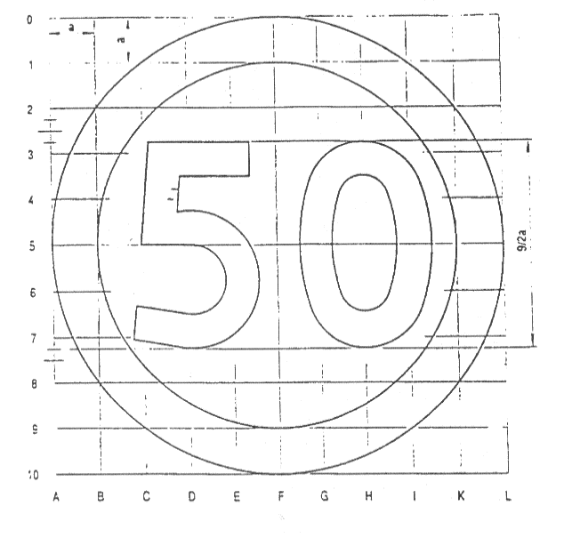

Opis: a = 20 mm, barwa tła – biała odblaskowa, barwa cyfr – czarna, barwa obrzeża – czerwona odblaskowa.

1. Tarcza oznaczająca autobus spełniający dodatkowe warunki techniczne, którego dopuszczalna prędkość na autostradzie i drodze ekspresowej wynosi 100 km/h

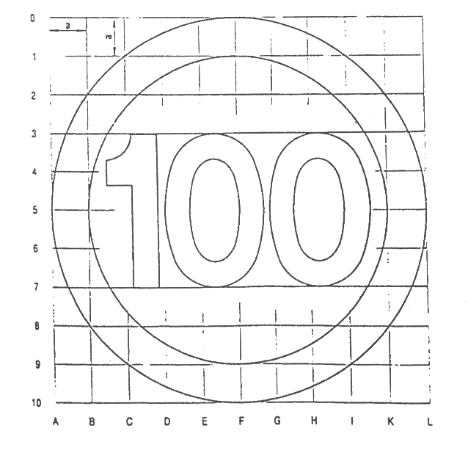

Opis: a = 20 mm, barwa tła – biała odblaskowa, barwa cyfr – czarna, barwa obrzeża – czerwona odblaskowa.

3. Wzory cyfr stosowanych na:

* tarczy wskazującej indywidualną prędkość pojazdu ustaloną przez organ rejestrujący pojazd,
* tarczy oznaczającej autobus spełniający dodatkowe warunki techniczne, którego prędkość dopuszczalna na autostradzie i drodze ekspresowej wynosi 100 km/h (stosowane są cyfry „1” i „0”).



b = 1/2 gr, c = 3/4 gr e =1/4 gr, R = 11/2 gr r = 9/2 gr, gr = 1/6 d gr – grubość kreski

1. Znak „PL”

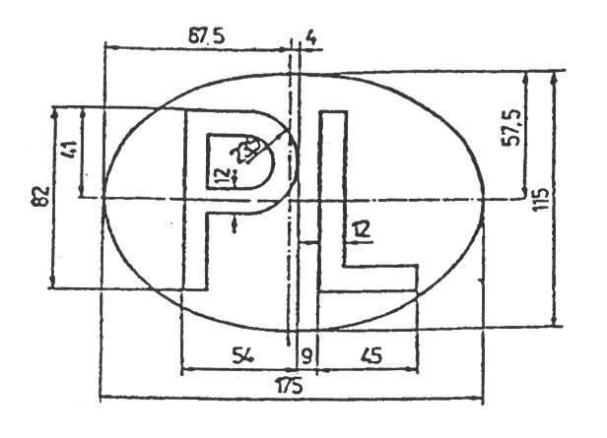

Barwy: tła – biała, liter – czarna

1. Znak „CD”

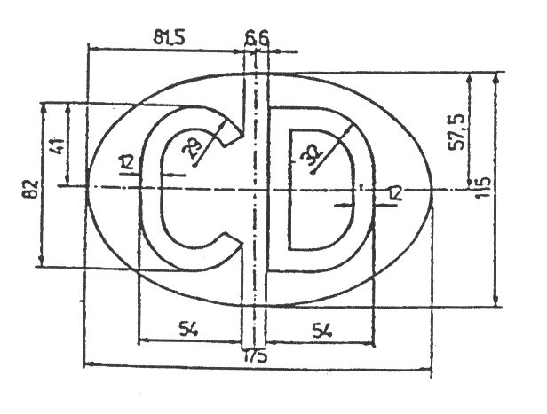

Barwy: tła – biała, liter – czarna

1. Znak „CC”

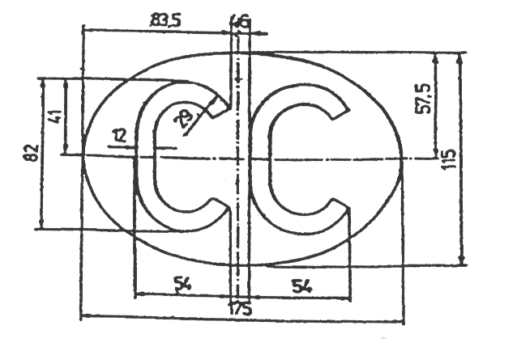

Barwy: tła – biała, liter – czarna

1. Tablica do oznaczania pojazdu przewożącego zorganizowaną grupę dzieci i młodzieży w wieku do 18 lat

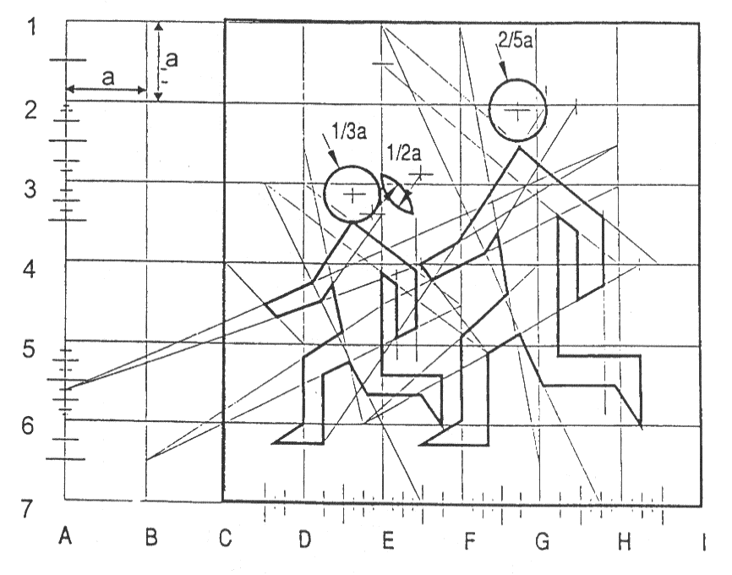

Opis: a = 50 mm, barwa tła – żółta, barwa symbolu – czarna.

1. Tablica do oznaczania pojazdu przeznaczonego do nauki jazdy lub przeprowadzania egzaminu państwowego na prawo jazdy

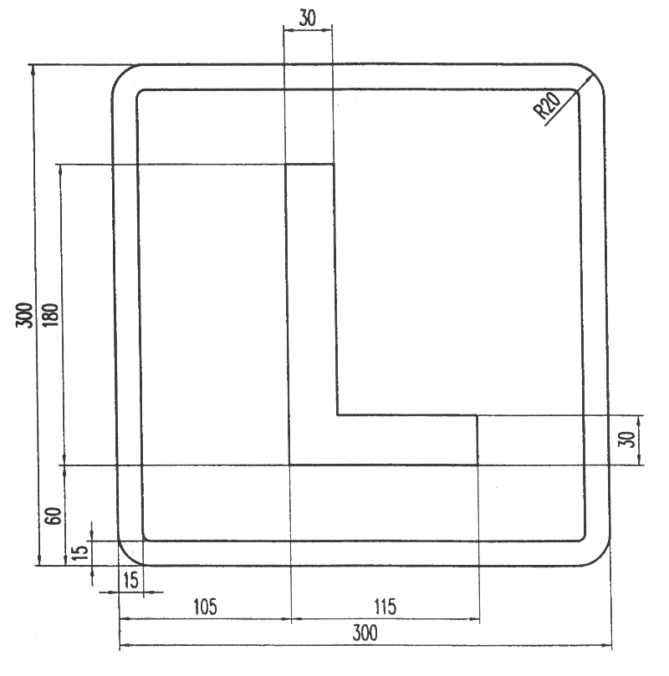

Opis: barwy: tła – niebieska, symbolu – biała, obrzeża – biała.

1. Nalepka do oznaczania pojazdu kierowanego przez osobę niepełnosprawną mającą trudności w poruszaniu się

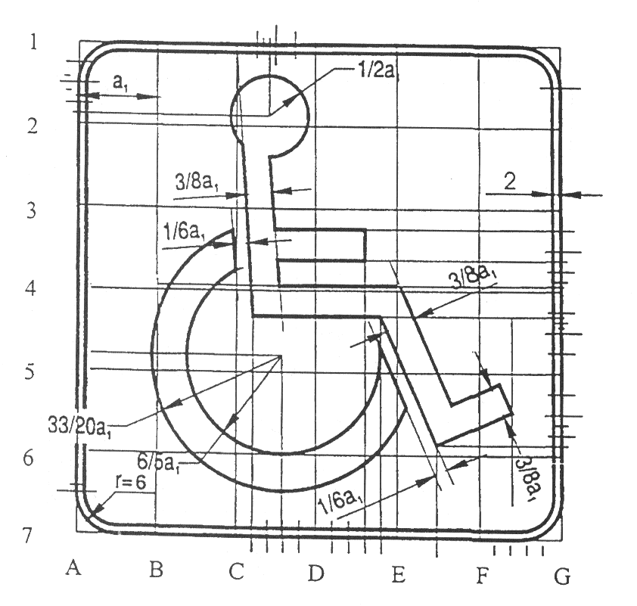

Opis: a1 = 12 mm, barwa tła – biała, barwa symbolu – czarna, barwa obrzeża – czarna.

1. Tablica do oznaczania pojazdów konstrukcyjnie przeznaczonych do przewozu osób niepełnosprawnych

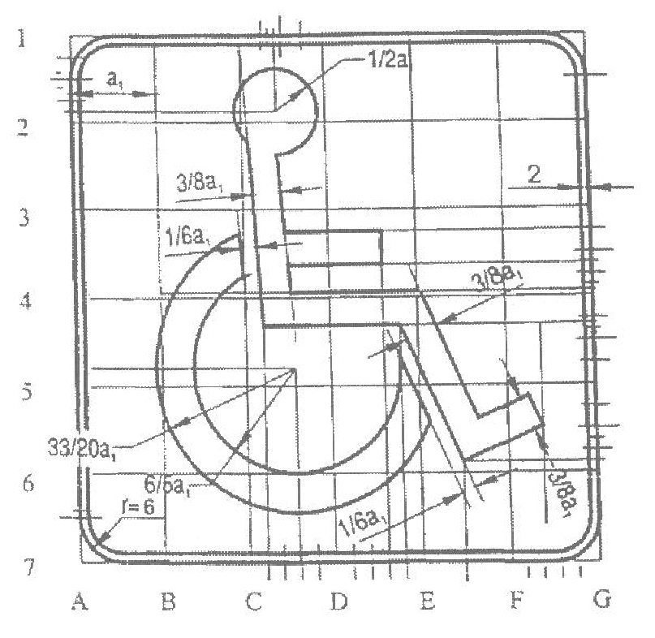

Opis: a1 = 50 mm, barwa tła – niebieska, barwa symbolu – biała, barwa obrzeża – biała.

1. Nalepki do oznaczania autobusów przystosowanych do zasilania gazem

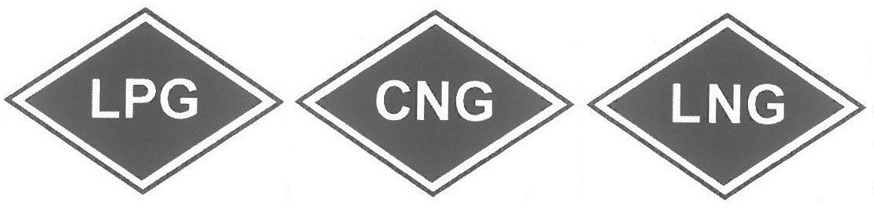

Opis:

1. Nalepka z napisem „LPG” służy do oznaczania autobusów zasilanych skroplonym gazem ropopochodnym, nalepka z napisem „CNG” służy do oznaczania autobusów zasilanych sprężonym gazem ziemnym, natomiast nalepka z napisem „LNG” służy do oznaczania autobusów zasilanych skroplonym gazem ziemnym. Napisy „LPG”, „CNG” lub „LNG” powinny być umieszczone na środku nalepki.

2. Materiał: samoprzylepny wodoodporny, szerokość nalepki: 110–150 mm, wysokość nalepki: 80–110 mm, barwa tła: zielona, barwa obrzeża: biała lub biała odblaskowa, szerokość obrzeża: 4–6 mm, barwa liter: biała lub biała odblaskowa, wysokość liter: ≥ 25 mm, grubość liter: ≥ 4 mm.

1. Tablice do oznaczania autobusu szkolnego:

Rysunek nr 1

**A U T O B U S**

**S Z K O L N Y** S Z K O L N Y

Opis: wymiary tablicy 500 x 250 mm, wysokość liter 80 mm, grubość czcionki 14 mm, grubość obrzeża 5 mm, barwy: tła – biała, liter i obrzeża – czarna.

Rysunek 2



Opis i warunki techniczne tablicy:

1. Tablica powinna być wykonana z materiału fluorescencyjno-odblaskowego barwy żółtozielonej. Kształt tablicy – kwadrat o boku 400 mm z umieszczonym na jej powierzchni czerwonym odblaskowym znakiem STOP o wymiarach 360 x 360 mm. Szczegółowe wymiary umieszczanego na tablicy znaku STOP określa rysunek 3.

Rysunek nr 3

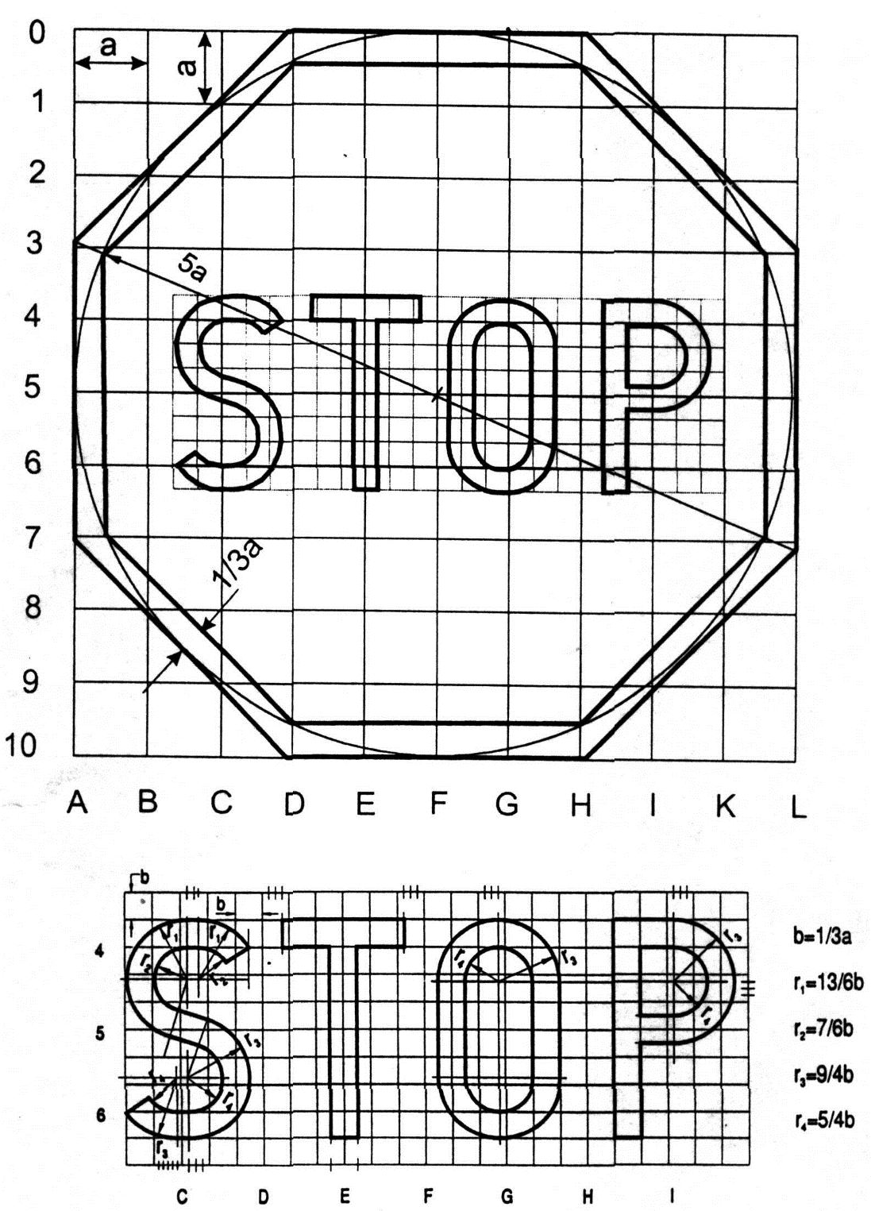

1. Materiały użyte do produkcji tablicy powinny charakteryzować się odpornością na działanie promieni słonecznych, wody i substancji chemicznych.
2. Barwy tablicy – tło obrzeża, wewnętrzna obwódka znaku i napis STOP – żółtozielona fluorescencyjno-odblaskowa, znak STOP i zewnętrzne obrzeże znaku – czerwona odblaskowa.
3. Barwy żółtozielona fluorescencyjno-odblaskowa i czerwona odblaskowa przy oświetleniu źródłem światła typu D65 powinny mieścić się w polach barwowych normalnego układu kolorymetrycznego CIE, określonych dla danej barwy przez narożne punkty o współrzędnych trójchromatycznych podanych w poniższej tabeli.

Współrzędne trójchromatyczne punktów narożnych pól barwowych

i współczynnik luminancji całkowitej βT materiałów tablicy nowej

|  |  |  |  |
| --- | --- | --- | --- |
| Barwa | Współrzędne trójchromatyczne  punktów narożnych | | Współczynnik luminancji całkowitej |
| X | Y | βT |
| Żółtozielona  fluorescencyjno-odblaskowa | 0,387 | 0,610 | ≥ 0,70 |
| 0,460 | 0,540 |
| 0,438 | 0,508 |
| 0,376 | 0,568 |
| Czerwona odblaskowa | 0,735 | 0,265 | ≥ 0,03 |
| 0,700 | 0,250 |
| 0,610 | 0,340 |
| 0,660 | 0,340 |

Powierzchniowy współczynnik odblasku R′ [cd · 1x-1 · m-2] materiałów tablicy nowej, przy oświetlaniu źródłem światła typu A, nie powinien być mniejszy od wartości podanych w poniższej tablicy.

|  |  |  |  |
| --- | --- | --- | --- |
| Kąt obserwacji  α | Kąt oświetlenia β | | |
| 5° | 30° | 40° |
| Żółtozielona fluorescencyjno-odblaskowa | | | |
| 20′ | 290 | 100 | 47 |
| 30′ | 260 | 67 | 33 |
| 1° | 65 | 21 | 8,7 |
| 1°30′ | 17 | 6 | 2,7 |
| 2° | 5,8 | 1,5 | 1,1 |
| Czerwona odblaskowa | | | |
| 20′ | 78 | 38 | 21 |
| 30′ | 70 | 25 | 13 |
| 1° | 18 | 8,0 | 3,0 |
| 1°30′ | 5,0 | 2,0 | 1,0 |
| 2° | 2,0 | 1,0 | 0,5 |

Współczynnik kontrastu barwnego K lica tablicy, określony jako stosunek powierzchniowego współczynnika odblasku dla barwy czerwonej odblaskowej do powierzchniowego współczynnika odblasku dla barwy żółtozielonej fluorescencyjno-odblaskowej, powinien zawierać się w przedziale: 0,15 ≤ K ≤ 0,45.

1. Nalepka do oznaczania pojazdów samochodowych kierowanych przez kierowcę w okresie pierwszych   
   8 miesięcy okresu próbnego.

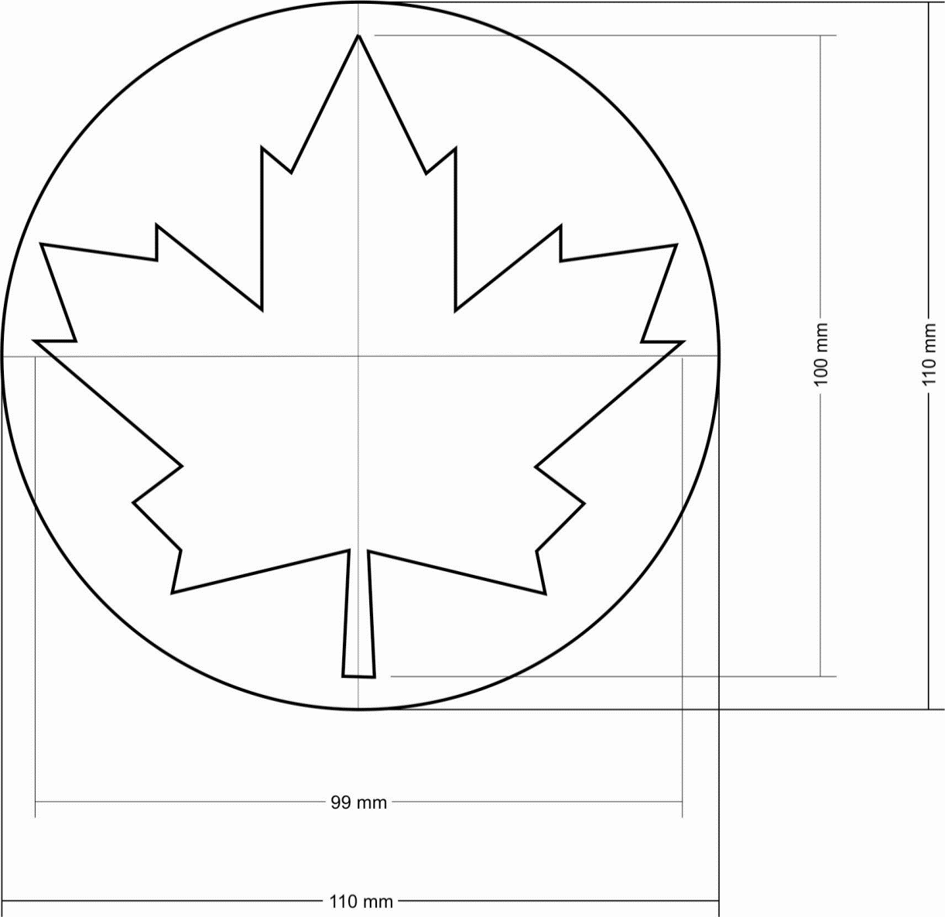

Opis: barwa tła – biała, barwa symbolu – zielona, tolerancja wymiarów ± 2 mm.

1. Nalepka do oznaczania pojazdów napędzanych sprężonym gazem ziemnym (CNG).

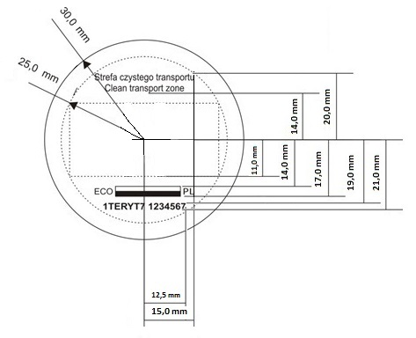

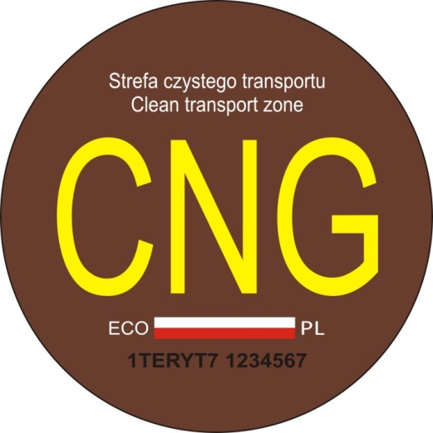

Opis: materiał: samoprzylepny wodoodporny, barwa tła: brązowa, barwa napisu CNG: żółta, grubość linii liter CNG: 2–3 mm, wysokość liter CNG: 20–22 mm, szerokość liter napisu CNG: 13–15 mm, odstępy między literami CNG: 2–3 mm, barwa napisu Strefa czystego transportu, Clean transport zone, ECO i PL: biała, barwa numeru TERYT gminy (siedmiocyfrowego) i numeru porządkowego wyprodukowanej nalepki (siedmiocyfrowego – od 0000001 do 9999999): czarna, flaga: biało-czerwona o szerokości 20 mm, oznaczenia wyśrodkowane w poziomie, napis CNG wyśrodkowany również w pionie.

1. Nalepka do oznaczania pojazdów napędzanych skroplonym gazem ziemnym (LNG).

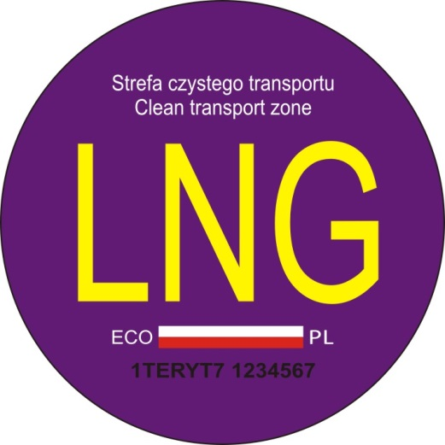

Opis: materiał: samoprzylepny wodoodporny, barwa tła: fioletowa, barwa napisu LNG: żółta, grubość linii liter LNG: 2–3 mm, wysokość liter LNG: 20–22 mm, szerokość liter napisu LNG: 13–15 mm, odstępy między literami LNG: 2–3 mm, barwa napisu Strefa czystego transportu, Clean transport zone, ECO i PL: biała, barwa numeru TERYT gminy (siedmiocyfrowego) i numeru porządkowego wyprodukowanej nalepki (siedmiocyfrowego – od 0000001 do 9999999): czarna, flaga: biało-czerwona o szerokości 20 mm, oznaczenia wyśrodkowane w poziomie, napis LNG wyśrodkowany również w pionie.

Pozostałe wymiary zgodne z określonymi w punkcie 14.

1. Oznaczenie dostępności pojazdu dla osób o ograniczonej możliwości poruszania się.

Rysunek nr 1

Symbol graficzny przestrzeni przeznaczonej dla pasażera niepełnosprawnego na wózku inwalidzkim



Opis:

Barwa: biały symbol na niebieskim tle

Rozmiar: średnica co najmniej 130 mm

Dokument dotyczący zasad projektowania znaków bezpieczeństwa: ISO 3864–1:2002

Rysunek nr 2

Symbol graficzny przestrzeni przeznaczonej dla pasażera o ograniczonej możliwości poruszania się innego niż użytkownik wózka inwalidzkiego



Opis:

Barwa: biały symbol na niebieskim tle

Rozmiar: średnica co najmniej 130 mm

Dokument dotyczący zasad projektowania znaków bezpieczeństwa: ISO 3864–1:2002

Rysunek nr 3

Symbol graficzny przestrzeni przeznaczonej dla miejsca na wózek dziecięcy i wózek spacerowy



Opis:

Barwa: biały symbol na niebieskim tle

Rozmiar: średnica co najmniej 130 mm

Dokument dotyczący zasad projektowania znaków bezpieczeństwa: ISO 3864–1:2011

Uzasadnienie

Na podstawie art. 76 ust. 1 pkt 1 lit. a, c i d ustawy z dnia 20 czerwca 1997 r. – Prawo o ruchu drogowym (Dz. U. z 2023 r. poz. 1047, z późn. zm.), zwanej dalej „Prawo o ruchu drogowym”, przygotowano projekt rozporządzenia Ministra Infrastruktury w sprawie rejestracji i oznaczania pojazdów, wymagań dla tablic rejestracyjnych oraz wzorów innych dokumentów związanych   
z rejestracją pojazdów.

Konieczność wydania nowego rozporządzenia w sprawie rejestracji i oznaczania pojazdów, wymagań dla tablic rejestracyjnych oraz wzorów innych dokumentów związanych z rejestracją pojazdów wynika z art. 2 pkt 3 ustawy z dnia 7 lipca 2023 r. o zmianie niektórych ustaw w celu ograniczania niektórych skutków kradzieży tożsamości (Dz. U. poz. 1394), który wprowadził zmianę w art. 76 ust. 1 pkt 1 lit. d Prawa o ruchu drogowym. W konsekwencji zgodnie z art. 20 ustawy z dnia 7 lipca 2023 r. o zmianie niektórych ustaw w celu ograniczania niektórych skutków kradzieży tożsamości dotychczasowe przepisy wykonawcze wydane na podstawie art. 76 ust. 1 pkt 1 lit. a, c i lit. d tiret pierwsze Prawa o ruchu drogowym zachowują moc do dnia wejścia w życie nowego rozporządzenia, jednak nie dłużej niż przez okres 24 miesięcy od dnia wejścia w życie wyżej wymienionej ustawy.

Projekt rozporządzenia stanowi zarówno kontynuację dotychczasowego stanu prawnego,   
w stosunku do obecnie obowiązującego rozporządzenia, które utraci moc z dniem wejścia w życie projektowanego rozporządzenia, w zakresie rejestracji i oznaczania pojazdów jak również wprowadza nowe rozwiązania, opisane poniżej. Opracowując projekt rozporządzenia wzięto pod uwagę potrzebę zachowania ciągłości procesu rejestracji pojazdów i warunków produkcji tablic rejestracyjnych oraz przepisów wynikających z historii przedmiotowego rozporządzenia**.**

Projekt rozporządzenia uwzględnia zmiany wynikające z przepisów:

1. ustawy z dnia 7 lipca 2023 r. o zmianie niektórych ustaw w celu ograniczania niektórych skutków kradzieży tożsamości, które wchodzą w życie 1 stycznia 2024 r. Na jej podstawie obowiązek zawiadomienia starosty o nabyciu pojazdu został zastąpiony obowiązkiem złożenia wniosku   
o rejestrację pojazdu, w związku z czym projekt rozporządzenia nie zawiera regulacji dotyczących zawiadamiania o nabyciu pojazdu. Zmieniony został również wzór wniosku o rejestrację, czasową rejestrację, wyrejestrowanie pojazdu lub zawiadomienia o zbyciu pojazdu (w załączniku nr 1 do projektu rozporządzenia).

2. ustawy z dnia 16 czerwca 2023 r. o zmianie ustawy o publicznym transporcie zbiorowym oraz niektórych innych ustaw (Dz. U. poz. 1720), które wchodzą w życie 1 czerwca 2024 r., tj. przepisów umożliwiających czasową rejestrację samochodów osobowych przeznaczonych do zawodów sportowych. Projekt określa wyróżniającą się kolorystykę tymczasowych tablic rejestracyjnych wydawanych dla samochodów osobowych przeznaczonych do zawodów sportowych (znaki numeru rejestracyjnego w kolorze czerwonym umieszczane na żółtym tle tablicy – § 27 ust. 9 projektu) oraz uzupełnia przepisy o czasowej rejestracji w związku z dodaniem możliwości czasowej rejestracji samochodów osobowych przeznaczonych do zawodów sportowych (w § 17 ust. 4 oraz w § 18 ust. 5 projektu rozporządzenia);

3. ustawy z dnia 14 kwietnia 2023 r. o systemach homologacji pojazdów oraz ich wyposażenia (Dz. U. poz. 919) – wprowadzając zmiany w zakresie dokumentów wymaganych do rejestracji pojazdu, którego markę określa się jako „SAM” (§ 2 ust. 8 projektu rozporządzenia). Rozszerzono również zestawienie dokumentów, o których mowa w art. 72 ust. 1 pkt 3 Prawo o ruchu drogowym, które nie wymagają przedłożenia tłumaczenia wraz z wnioskiem o rejestrację pojazdu (§ 5 ust. 2 projektu rozporządzenia).

Ponadto w projekcie rozporządzenia ujęto zmiany związane z sygnalizowaną przez jednostkę certyfikującą tablice rejestracyjne (Instytut Transportu Samochodowego) oraz Ogólnopolskie Stowarzyszenie Producentów Tablic Rejestracyjnych potrzebą ujednolicenia, doprecyzowania bądź uzupełnienia przepisów dotyczących szczegółowych wymagań technicznych dla tablic rejestracyjnych oraz zakresu i sposobu ich badania, wzorów tablic rejestracyjnych, umieszczanych na nich znaków   
i symboli oraz ich opis. W projekcie zaproponowano:

* stosowanie do oceny wyników badań (tablic rejestracyjnych) zasady podejmowania decyzji opartej na prostej akceptacji wyniku (binarne stwierdzenie zgodności wg p. 4.2.1 ILAC – G8:09/2019) - zmiana ta będzie pomocna dla jednostki certyfikującej tablice rejestracyjne w procesie badania tablic (w załączniku nr 12 do projektu rozporządzenia   
  w tablicy 1 i w tablicy 2),
* zmianę paramentów powierzchniowego współczynnika odblasku dla barwy żółtej   
  (w załączniku nr 12 do projektu rozporządzenia w tablicy 1). Według informacji przekazanych przez producentów tablic rejestracyjnych oraz ITS zmiana związana jest   
  z trudnością w uzyskaniu aktualnych parametrów na tablicach bez numerów po przetwarzaniu aktualnie produkowanych folii odblaskowych. Trudności te spowodowane są właściwościami konstrukcyjnymi warstw oraz dostępnością odpowiednich surowców do produkcji tablic rejestracyjnych. Zmiana wartości współczynnika odblasku dla barwy żółtej nie spowoduje znaczących i wizualnych zmian na tablicach,
* poprawę wymiarowania oraz tolerancji wymiarowania (w załączniku nr 12 do projektu rozporządzenia w pkt 2.6 i 2.10) oraz związane z tym przeniesienie w rysunkach wymiaru na dolną krawędź tablicy rejestracyjnej (rys. 9, 10, 12, 17, 18, 20 i 21). Proponowana zmiana nie wpływa na nominalne wymiary tablic, wpływa natomiast na większą powtarzalność tablic rejestracyjnych w obszarze laserowego wpisywania oznaczenia producenta i numeru certyfikatu.

Jednocześnie w projekcie zaproponowano dokonanie zmian i uzupełnień w załączniku nr 13 do projektu rozporządzenia:

* w związku z wnioskiem Starostwa Powiatowego w Bydgoszczy dodano wyróżnik powiatu „BC” dla tego organu rejestrującego,
* w związku z wnioskiem Starosty Ostródzkiego dodano wyróżniki powiatu „OT” i „OX” dla tego organu rejestrującego wyróżnik,
* w związku z wnioskiem Starostwa Powiatowego w Kielcach dodano wyróżniki powiatu „KC”, „KM” i „KP” dla tego organu rejestrującego wyróżnik

celem powiększenia pojemności rejestracyjnej dla pojazdów zabytkowych rejestrowanych w powiecie bydgoskim, powiecie ostródzkim oraz powiecie kieleckim.

Ponadto na wniosek Urzędu Miasta Poznania dodano również wyróżnik powiatu „X” dla tego organu rejestrującego celem zwiększenia pojemności rejestracyjnej.

W przepisach przejściowych projektu rozporządzenia określono:

1. przepis, zgodnie z którym dowody rejestracyjne, tablice (tablica) rejestracyjne oraz ich wtórniki wydane przed dniem wejścia w życie rozporządzenia, zachowują ważność, a także pozwolenia czasowe oraz ich wtórniki wydane przed dniem wejścia w życie rozporządzenia, zachowują ważność przez okres, na jaki zostały wydane,

2. zachowanie ważności nalepki dla oznaczenia pojazdu, o którym mowa w art. 148b ust. 1 Prawo o ruchu drogowym, napędzanego wodorem (H) oraz elektrycznego (EE) wydanej na podstawie przepisów rozporządzenia Ministra Infrastruktury i Budownictwa z dnia 11 grudnia 2017 r. w sprawie rejestracji i oznaczania pojazdów oraz wymagań dla tablic rejestracyjnych (Dz. U. poz. 2355, z późn. zm.). Stosownie do 148b ust. 1 Prawo o ruchu drogowym ww. nalepki były wydawane czasowo od dnia 1 lipca 2018 r. do dnia 31 grudnia 2019 r., z tego też powodu nie określano przedmiotowych nalepek w projekcie rozporządzenia,

3. zachowanie ważności badania tablic rejestracyjnych wykonanego przed dniem wejścia   
w życie rozporządzenia przez okres, na jaki zostały wykonane.

Ponadto w przepisach przejściowych zachowano dotychczasowy przepis umożliwiający wymianę na wniosek właściciela tablic rejestracyjnych dla zabytkowych motorowerów wydanych zgodnie z przepisami rozporządzenia Ministra Infrastruktury i Budownictwa z dnia 11 grudnia 2017 r. w sprawie rejestracji i oznaczania pojazdów oraz wymagań dla tablic rejestracyjnych po dniu 1 maja 2023 r., na tablice rejestracyjne motorowerowe zabytkowe. W przypadku gdy dla motoroweru zgłoszonego do rejestracji jako pojazd zabytkowy wydane były:

– tablica rejestracyjna motocyklowa zabytkowa – możliwe będzie zachowanie dotychczasowego numeru rejestracyjnego,

– tablica rejestracyjna motorowerowa – pojazdowi będzie nadawany nowy numer rejestracyjny.

W projekcie rozporządzenia nie określano natomiast przepisów przejściowych dotyczących postępowań o rejestrację pojazdów, wszczętych i niezakończonych oraz odnośnie spraw związanych z rejestracją oraz zawiadamianiem o zbyciu albo nabyciu pojazdu, gdyż znajdują się one w art. 14–15 ustawy z dnia 7 lipca 2023 r. o zmianie niektórych ustaw w celu ograniczania niektórych skutków kradzieży tożsamości. Przepisy te wskazują, że:

– w przypadku gdy pojazd został sprowadzony z terytorium państwa niebędącego państwem członkowskim Unii Europejskiej, sprowadzony z terytorium państwa członkowskiego Unii Europejskiej, nabyty na terytorium Rzeczypospolitej Polskiej – przed dniem 1 stycznia 2024 r., do spraw związanych z rejestracją oraz zawiadamianiem o zbyciu albo nabyciu pojazdu stosuje się przepisy ustawy w brzmieniu dotychczasowym;

– do postępowań o rejestrację pojazdów, wszczętych i niezakończonych przed dniem 1 stycznia 2024 r., stosuje się przepisy ustawy w brzmieniu dotychczasowym.

Zaproponowany w projekcie rozporządzenia wzór dowodu rejestracyjnego (w załączniku nr 3)  
jak również wzór pozwolenia czasowego (w załączniku nr 6) są zgodne ze wzorami zawartymi   
w przepisach dotychczasowych, które zostały opracowane w związku z art. 73 ust. 1 pkt 1 ustawy   
z dnia 22 listopada 2018 r. o dokumentach publicznych (Dz. U. z 2023 r. poz. 1006, z późn. zm.) oraz w oparciu o rekomendacje Komisji ds. Dokumentów Publicznych.

Termin wejścia w życie projektowanego rozporządzenia określono na dzień 1 czerwca 2024 r. Termin wejścia w życie został dostosowany do terminu wejścia w życie art. 4 ustawy z dnia 16 czerwca 2023 r. o zmianie ustawy o publicznym transporcie zbiorowym oraz niektórych innych ustaw oraz art. 2 pkt 1 lit. b i pkt 2‒4 ustawy z dnia 7 lipca 2023 r. o zmianie niektórych ustaw w celu ograniczania niektórych skutków kradzieży tożsamości.

W wyniku analizy możliwości osiągnięcia celu projektu za pomocą alternatywnych w stosunku do uchwalenia projektowanego rozporządzenia środków umożliwiających osiągnięcie zamierzonego celu, należy zauważyć, że mając na uwadze zakres zaproponowanej w projekcje regulacji i upoważnienie ministra właściwego do spraw transportu z art. 76 ust. 1 pkt.1 lit. a, c i d Prawa o ruchu drogowym do wydania rozporządzenia osiągnięcie powyższego celu projektu nie jest możliwe za pomocą innych środków niż przedmiotowa zmiana legislacyjna.

Projekt rozporządzenia nie będzie miał wpływu na działalność małych, średnich i dużych przedsiębiorstw.

Projekt rozporządzenia, z uwagi na określone w nim warunki techniczne dla tablic rejestracyjnych, będzie podlegać notyfikacji Komisji Europejskiej zgodnie z przepisami rozporządzenia Rady Ministrów z dnia 23 grudnia 2002 r. w sprawie sposobu funkcjonowania krajowego systemu notyfikacji norm i aktów prawnych (Dz. U. poz. 2039, z późn. zm.).

Projekt rozporządzenia nie podlega przedstawieniu właściwym instytucjom i organom Unii Europejskiej, w tym Europejskiemu Bankowi Centralnemu, w celu uzyskania opinii, dokonania powiadomienia, konsultacji albo uzgodnienia, w myśl uchwały nr 190 Rady Ministrów z dnia   
29 października 2013 r. – Regulamin pracy Rady Ministrów (M.P. z 2022 r. poz. 348).

Stosownie do art. 5 ustawy z dnia 7 lipca 2005 r. o działalności lobbingowej w procesie stanowienia prawa (Dz. U. z 2017 r. poz. 248) projekt rozporządzenia zostanie udostępniony na stronach urzędowego informatora teleinformatycznego – Biuletynu Informacji Publicznej.

Stosownie do § 52 ust. 1 uchwały nr 190 Rady Ministrów z dnia 29 października 2013 r. – Regulamin pracy Rady Ministrów projekt rozporządzenia zostanie udostępniony w Biuletynie Informacji Publicznej na stronie podmiotowej Rządowego Centrum Legislacji, w serwisie Rządowy Proces Legislacyjny z dniem skierowania do uzgodnień i konsultacji publicznych.

Projekt rozporządzenia jest zgodny z prawem Unii Europejskiej.

|  |  |  |  |  |  |  |  |  |  |  |  |  |  |  |  |  |  |  |  |  |  |  |  |  |  |  |  |  |  |
| --- | --- | --- | --- | --- | --- | --- | --- | --- | --- | --- | --- | --- | --- | --- | --- | --- | --- | --- | --- | --- | --- | --- | --- | --- | --- | --- | --- | --- | --- |
| **Nazwa projektu**  Rozporządzenie Ministra Infrastruktury w sprawie rejestracji i oznaczania pojazdów, wymagań dla tablic rejestracyjnych oraz wzorów innych dokumentów związanych z rejestracją pojazdów  **Ministerstwo wiodące i ministerstwa współpracujące**  Ministerstwo Infrastruktury  Ministerstwo Cyfryzacji  Ministerstwo Spraw Wewnętrznych i Administracji  Ministerstwo Obrony Narodowej  **Osoba odpowiedzialna za projekt w randze Ministra, Sekretarza Stanu lub Podsekretarza Stanu**  Paweł Gancarz – Podsekretarz Stanu  **Kontakt do opiekuna merytorycznego projektu**  Olga Tworek – Zastępca Dyrektora Departamentu Transportu Drogowego tel. 226301240,  e-mail: [Olga.Tworek@mi.gov.pl](mailto:Olga.Tworek@mi.gov.pl)  Łukasz Mucha – Naczelnik Wydziału w Departamencie Transportu Drogowego, tel. 226301286,  e-mail: [Lukasz.Mucha@mi.gov.pl](mailto:Lukasz.Mucha@mi.gov.pl)  Magdalena Kałużna-Maciołek – Główny Specjalista  w Departamencie Transportu Drogowego, tel. 226301214,  e-mail: [Magdalena.Kaluzna-Maciolek@mi.gov.pl](mailto:Magdalena.Kaluzna-Maciolek@mi.gov.pl) | | | | | | | | | | | | | | | | | **Data sporządzenia**  16.01.2024  **Źródło:**  Upoważnienie ustawowe  art. 76 ust. 1 pkt 1 lit. a, c i d ustawy z dnia 20 czerwca 1997 r. – Prawo o ruchu drogowym (Dz. U. z 2023 r. poz. 1047, z późn. zm.)  **Nr w wykazie prac legislacyjnych  Ministra Infrastruktury** | | | | | | | | | | | | |
| **OCENA SKUTKÓW REGULACJI** | | | | | | | | | | | | | | | | | | | | | | | | | | | | | |
| 1. **Jaki problem jest rozwiązywany?** | | | | | | | | | | | | | | | | | | | | | | | | | | | | | |
| Konieczność wydania nowego rozporządzenia w sprawie rejestracji i oznaczania pojazdów, wymagań dla tablic rejestracyjnych oraz wzorów innych dokumentów związanych z rejestracją pojazdów wynika z art. 2 pkt 3 ustawy z dnia 7 lipca 2023 r. o zmianie niektórych ustaw w celu ograniczania niektórych skutków kradzieży tożsamości (Dz. U. poz. 1394), który wprowadził zmianę w art. 76 ust. 1 pkt 1 lit. d ustawy z dnia 20 czerwca 1997 r. – Prawo o ruchu drogowym.  W projekcie rozporządzenia uwzględniono zmiany przepisów ustawy z dnia 20 czerwca 1997 r. – Prawo o ruchu drogowym wprowadzone:   * 1. ustawą z dnia 7 lipca 2023 r. o zmianie niektórych ustaw w celu ograniczania niektórych skutków kradzieży tożsamości, które wchodzą w życie 1 stycznia 2024 r. Zastępuje ona obowiązek zawiadomienia starosty o nabyciu pojazdu obowiązkiem złożenia wniosku o rejestrację pojazdu;   2. ustawą z dnia 16 czerwca 2023 r. o zmianie ustawy o publicznym transporcie zbiorowym oraz niektórych innych ustaw (Dz. U. poz. 1720), które wchodzą w życie 1 czerwca 2024 r., tj. umożliwiających czasową rejestrację samochodów osobowych przeznaczonych do zawodów sportowych;   3. ustawy z dnia 14 kwietnia 2023 r. o systemach homologacji pojazdów oraz ich wyposażenia (Dz. U. poz. 919).   W związku z powyższym projekt nowego rozporządzenia, nie uwzględnia kwestii związanych ze zgłoszeniem nabycia pojazdu. Określona została natomiast wyróżniająca się kolorystyka tymczasowych tablic rejestracyjnych wydawanych dla samochodów osobowych przeznaczonych do zawodów sportowych oraz uzupełnione zostały przepisy o czasowej rejestracji w związku z dodaniem możliwości czasowej rejestracji samochodów osobowych przeznaczonych do zawodów sportowych.  Ponadto w projekcie, w stosunku do obecnie obowiązującego rozporządzenia, które utraci moc z dniem wejścia w życie projektowanego rozporządzenia, zakłada się ujednolicenie, doprecyzowanie bądź uzupełnienie przepisów dotyczących wymagań dla tablic rejestracyjnych, w tym: szczegółowych wymagań technicznych dla tablic rejestracyjnych oraz zakresu i sposobu ich badania, wzorów tablic rejestracyjnych, umieszczanych na nich znaków i symboli oraz ich opisu poprzez wprowadzenie zmian sygnalizowanych przez jednostkę certyfikującą tablice rejestracyjne (Instytut Transportu Samochodowego) oraz Ogólnopolskie Stowarzyszenie Producentów Tablic Rejestracyjnych.  W projekcie doprecyzowano również dokumenty wymagane do rejestracji pojazdu, którego markę określa się jako „SAM” oraz zestawienie dokumentów, o których mowa w art. 72 ust. 1 pkt 3 ustawy – Prawo o ruchu drogowym, które nie będą wymagały przedłożenia tłumaczenia wraz z wnioskiem o rejestrację pojazdu. Zmiany te związane są z przepisami ustawy z dnia 14 kwietnia 2023 r. o systemach homologacji pojazdów oraz ich wyposażenia.  Przygotowane rozporządzenie z dniem 1 czerwca 2024 r. zastąpi rozporządzenie Ministra Infrastruktury z dnia 31 sierpnia 2022 r. w sprawie rejestracji i oznaczania pojazdów, wymagań dla tablic rejestracyjnych oraz wzorów innych dokumentów związanych z rejestracją pojazdów (Dz. U. poz. 1847 oraz z 2023 r. poz. 1255), które na podstawie art. 20 ustawy z dnia 7 lipca 2023 r. o zmianie niektórych ustaw w celu ograniczania niektórych skutków kradzieży tożsamości, zachowuje moc do dnia wejścia w życie niniejszego projektu rozporządzenia. | | | | | | | | | | | | | | | | | | | | | | | | | | | | | |
| 1. **Rekomendowane rozwiązanie, w tym planowane narzędzia interwencji, i oczekiwany efekt** | | | | | | | | | | | | | | | | | | | | | | | | | | | | | |
| Opracowując projekt rozporządzenia wzięto pod uwagę potrzebę zachowania ciągłości procesu rejestracji pojazdów  i warunków produkcji tablic rejestracyjnych oraz przepisów wynikających z historii rozporządzenia w sprawie rejestracji  i oznaczania pojazdów.  Mając na uwadze zmiany ustawowe w projekcie rozporządzenia nie uwzględniono dotychczasowych rozwiązań dotyczących kwestii związanych ze zgłoszeniem nabycia pojazdu, co jest związane z zastąpieniem obowiązku zawiadomienia starosty o nabyciu pojazdu obowiązkiem złożenia wniosku o rejestrację pojazdu. Regulacje dotyczące rejestracji pojazdów stanowią kontynuację dotychczasowego stanu prawnego.  W związku z wprowadzeniem przepisów umożliwiających czasową rejestrację samochodów osobowych przeznaczonych do zawodów sportowych w projekcie nowego rozporządzenia zaproponowano wyróżniającą się kolorystykę dla tymczasowych tablic rejestracyjnych wydawanych dla samochodów osobowych przeznaczonych do zawodów sportowych oraz uzupełniono przepisy o czasowej rejestracji w związku z dodaniem możliwości czasowej rejestracji samochodów osobowych przeznaczonych do zawodów sportowych.  Ponadto zmianie uległy przepisy dotyczące dokumentów wymaganych do rejestracji pojazdu, którego markę określa się jako „SAM” oraz dokumentów, o których mowa w art. 72 ust. 1 pkt 3 ustawy – Prawo o ruchu drogowym, które nie będą wymagały przedłożenia tłumaczenia wraz z wnioskiem o rejestrację pojazdu.  **Informacje o wynikach analiz możliwości osiągnięcia celu projektu za pomocą innych środków.**  Mając na uwadze zakres zaproponowanej w projekcje regulacji i delegację ministra właściwego do spraw transportu z art. 76 ust. 1 pkt 1 lit. a, c i d Prawa o ruchu drogowym do wydania rozporządzenia osiągnięcie powyższego celu projektu nie jest możliwe za pomocą innych środków niż przedmiotowa zmiana legislacyjna. | | | | | | | | | | | | | | | | | | | | | | | | | | | | | |
| 1. **Jak problem został rozwiązany w innych krajach, w szczególności krajach członkowskich OECD/UE?** | | | | | | | | | | | | | | | | | | | | | | | | | | | | | |
| Poszczególne państwa członkowskie posiadają własne, krajowe systemy rejestracji pojazdów. Jest to zakres wymagań niezharmonizowany przepisami UE, poza wymaganiami dotyczącymi wzoru dowodu rejestracyjnego oraz kwestią zalecenia współpracy w zakresie wymiany informacji o pojazdach zarejestrowanych.  W zakresie harmonizacji dokumentów rejestracyjnych wszystkie państwa członkowskie stosują zharmonizowany wzór dowodu rejestracyjnego w zakresie danych w nim zawartych zgodnie z dyrektywą Rady 1999/37/WE z dnia 29 kwietnia 2009 r. w sprawie dokumentów rejestracyjnych pojazdów (Dz. Urz. WE L 138 z 01.06.1999, str. 57 – Dz. Urz. UE Polskie wydanie specjalne, rozdz. 7, t. 4, str. 351, z późn. zm.). Polska w 2004 r. implementowała wymagania ww. dyrektywy i stosuje zharmonizowany wzór dowodu rejestracyjnego od 1 października 2004 r. (w projektowanym rozporządzeniu wzór ten jest zachowany). Zharmonizowane w ww. zakresie jest również pozwolenie czasowe, którego dotychczasowy wzór został również zachowany w projekcie rozporządzenia.  Państwa członkowskie posiadając własne wzory tablic rejestracyjnych, stosują w obecnie wydawanych tablicach rejestracyjnych jednocześnie w skrajnej lewej części tablicy symbol Unii Europejskiej na niebieskim tle oraz znak wyróżniający danego państwa. Państwa członkowskie zachowują jednocześnie ważność tablic wcześniej stosowanych i wydawanych, traktując to jako element historii ich motoryzacji jak również ze względów ekonomicznych nie powodując kosztów związanych z wymianą tablic rejestracyjnych. Analogiczne podejście znajduje odzwierciedlenie w przepisach polskich. | | | | | | | | | | | | | | | | | | | | | | | | | | | | |
| 1. **Podmioty, na które oddziałuje projekt** | | | | | | | | | | | | | | | | | | | | | | | | | | | | |
| Grupa | | | Wielkość | | | | | | | | Źródło danych | | | | | | | | | | | | Oddziaływanie | | | | | |
| Samorządowe organy rejestujące pojazdy | | | 380  1 | | | | | | | | Powiaty w podziale administracyjnym kraju  Wojewoda Mazowiecki | | | | | | | | | | | | Stosowanie przepisów rozporządzenia w procesie rejestracji pojazdów | | | | | |
| Producenci tablic rejestracyjnych | | | 28 | | | | | | | | Na podstawie danych  z jednostki certyfikującej  – Instytutu Transportu Samochodowego  w Warszawie | | | | | | | | | | | | Zapewnienie produkcji tablic rejestracyjnych zgodnie  z wymaganiami rozporządzenia | | | | | |
| Wytwórcę dowodów rejestracyjnych | | | 1 | | | | | | | | Komunikat Ministra Infrastruktury z dnia 30 sierpnia 2018 r. w sprawie wyboru producenta blankietów dokumentów komunikacyjnych (Dz. Urz. Min. Inf. poz. 32) | | | | | | | | | | | | Zapewnienie produkcji dokumentów rejestracyjnych zgodnie z wymaganiami rozporządzenia | | | | | |
| Administrator danych  i informacji zgromadzonych w Centralnej Ewidencji Pojazdów i Centralnej Ewidencji Kierowców – Minister Cyfryzacji | | | 1 | | | | | | | | Ustawa z dnia 20 czerwca 1997 r. – Prawo o ruchu drogowym (Dz.U. z 2023 r. poz. 1047, z późn.zm) | | | | | | | | | | | | Dostosowanie Systemu Informatycznego Centralnej Ewidencji Pojazdów – do zmian. | | | | | |
| 1. **Informacje na temat zakresu, czasu trwania i podsumowanie wyników konsultacji** | | | | | | | | | | | | | | | | | | | | | | | | | | | | |
| Projekt zostanie przesłany do konsultacji środowisk reprezentujących organy samorządowe dokonujące rejestracji pojazdów, tj.:  – Związku Powiatów Polskich,  – Unii Metropolii Polskich,  – Związku Miast Polskich,  a także do Ogólnopolskiego Stowarzyszenia Szefów Wydziałów Komunikacji.  Projekt zostanie przesłany również do:  – Ogólnopolskiego Stowarzyszenia Producentów Tablic Rejestracyjnych,  – producenta dokumentów komunikacyjnych, tj.: Polskiej Wytwórni Papierów Wartościowych S.A.  Czas trwania konsultacji z ww. podmiotami – 14 dni.  Projekt rozporządzenia zostanie udostępniony w Biuletynie Informacji Publicznej na stronie internetowej Rządowego Centrum Legislacji.  Projekt będzie również przedmiotem opiniowania przez Komisję Wspólną Rządu i Samorządu Terytorialnego stosownie do ustawy z dnia 6 maja 2005 r. o Komisji Wspólnej Rządu i Samorządu Terytorialnego oraz o przedstawicielach Rzeczypospolitej Polskiej w Komitecie Regionów Unii Europejskiej (Dz. U. poz. 759).  Wyniki konsultacji opisane zostaną w raporcie z konsultacji publicznych. | | | | | | | | | | | | | | | | | | | | | | | | | | | | |
| 1. **Wpływ na sektor finansów publicznych** | | | | | | | | | | | | | | | | | | | | | | | | | | | | |
| (ceny stałe z …… r.) | | | | Skutki w okresie 10 lat od wejścia w życie zmian [mln zł] | | | | | | | | | | | | | | | | | | | | | | | | |
| 0 | | 1 | | 2 | | 3 | | | 4 | | 5 | 6 | | | 7 | | | 8 | | 9 | | 10 | *Łącznie (0-10)* | |
| **Dochody ogółem** | | | |  | |  | |  | |  | | |  | |  |  | | |  | | |  | |  | |  |  | | |
| budżet państwa | | | |  | |  | |  | |  | | |  | |  |  | | |  | | |  | |  | |  |  | | |
| JST | | | |  | |  | |  | |  | | |  | |  |  | | |  | | |  | |  | |  |  | | |
| pozostałe jednostki (oddzielnie) | | | |  | |  | |  | |  | | |  | |  |  | | |  | | |  | |  | |  |  | | |
| **Wydatki ogółem** | | | |  | |  | |  | |  | | |  | |  |  | | |  | | |  | |  | |  |  | | |
| budżet państwa | | | |  | |  | |  | |  | | |  | |  |  | | |  | | |  | |  | |  |  | | |
| JST | | | |  | |  | |  | |  | | |  | |  |  | | |  | | |  | |  | |  |  | | |
| pozostałe jednostki (oddzielnie) | | | |  | |  | |  | |  | | |  | |  |  | | |  | | |  | |  | |  |  | | |
| **Saldo ogółem** | | | |  | |  | |  | |  | | |  | |  |  | | |  | | |  | |  | |  |  | | |
| budżet państwa | | | |  | |  | |  | |  | | |  | |  |  | | |  | | |  | |  | |  |  | | |
| JST | | | |  | |  | |  | |  | | |  | |  |  | | |  | | |  | |  | |  |  | | |
| pozostałe jednostki (oddzielnie) | | | |  | |  | |  | |  | | |  | |  |  | | |  | | |  | |  | |  |  | | |
| Źródła finansowania | |  | | | | | | | | | | | | | | | | | | | | | | | | | | |
| Dodatkowe informacje, w tym wskazanie źródeł danych i przyjętych do obliczeń założeń | | Projekt rozporządzenia w stosunku do dotychczasowych wymagań wynikających z przepisów  w sprawie rejestracji i oznaczania pojazdów nie powoduje wpływu na sektor finansów publicznych  i jest konsekwencją potrzeby dostosowania przepisów rozporządzenia obowiązującego do przepisów wprowadzonych:   1. ustawą z dnia 7 lipca 2023 r. o zmianie niektórych ustaw w celu ograniczania niektórych skutków kradzieży tożsamości, które wchodzą w życie 1 stycznia 2024 r., tj. zastępujących obowiązek zawiadomienia starosty o nabyciu pojazdu obowiązkiem złożenia wniosku o rejestrację pojazdu oraz 2. ustawą z dnia 16 czerwca 2023 r. o zmianie ustawy o publicznym transporcie zbiorowym oraz niektórych innych ustaw w zakresie wchodzących w życie 1 czerwca 2024 r. przepisów umożliwiających czasową rejestrację samochodów osobowych przeznaczonych do zawodów sportowych, 3. ustawą z dnia 14 kwietnia 2023 r. o systemach homologacji pojazdów oraz ich wyposażenia. | | | | | | | | | | | | | | | | | | | | | | | | | | |
| 1. **Wpływ na konkurencyjność gospodarki i przedsiębiorczość, w tym funkcjonowanie przedsiębiorców oraz na rodzinę, obywateli i gospodarstwa domowe, osoby niepełnosprawne i osoby starsze.** | | | | | | | | | | | | | | | | | | | | | | | | | | | | |
| Skutki | | | | | | | | | | | | | | | | | | | | | | | | | | | | |
| Czas w latach od wejścia w życie zmian | | | | | | | 0 | | 1 | | | | | 2 | | | | 3 | | | 5 | | | | 10 | | | *Łącznie (0-10)* |
| W ujęciu pieniężnym  (w mln zł,  ceny stałe z …… r.) | duże przedsiębiorstwa | | | | | |  | |  | | | | |  | | | |  | | |  | | | |  | | |  |
| sektor mikro-, małych i średnich przedsiębiorstw | | | | | |  | |  | | | | |  | | | |  | | |  | | | |  | | |  |
| rodzina, obywatele oraz gospodarstwa domowe | | | | | |  | |  | | | | |  | | | |  | | |  | | | |  | | |  |
| (dodaj/usuń) | | | | | |  | |  | | | | |  | | | |  | | |  | | | |  | | |  |
| W ujęciu niepieniężnym | duże przedsiębiorstwa | | | | | | Projektowane rozporządzenie nie będzie miało wpływu na konkurencyjność gospodarki i przedsiębiorczość, w tym na funkcjonowanie dużych przedsiębiorstw. | | | | | | | | | | | | | | | | | | | | | |
| sektor mikro-, małych i średnich przedsiębiorstw | | | | | | Projektowane rozporządzenie nie będzie miało wpływu na konkurencyjność gospodarki i przedsiębiorczość, w tym funkcjonowanie przedsiębiorców,  a zwłaszcza mikroprzedsiębiorców, małych i średnich przedsiębiorców. | | | | | | | | | | | | | | | | | | | | | |
| rodzina, obywatele oraz gospodarstwa domowe | | | | | | Projekt rozporządzenia nie będzie miał wpływu na sytuację ekonomiczną  i społeczną rodziny, gospodarstw domowych, a także osób niepełnosprawnych oraz osób starszych. | | | | | | | | | | | | | | | | | | | | | |
| (dodaj/usuń) | | | | | |  | | | | | | | | | | | | | | | | | | | | | |
| Niemierzalne | (dodaj/usuń) | | | | | |  | | | | | | | | | | | | | | | | | | | | | |
| (dodaj/usuń) | | | | | |  | | | | | | | | | | | | | | | | | | | | | |
| Dodatkowe informacje, w tym wskazanie źródeł danych i przyjętych do obliczeń założeń | | Projekt ma na celu dostosowanie przepisów rozporządzenia do przepisów wprowadzonych:   * 1. ustawy o zmianie niektórych ustaw w celu ograniczania niektórych skutków kradzieży tożsamości, które wchodzą w życie 1 stycznia 2024 r., tj. zastępujących obowiązek zawiadomienia starosty o nabyciu pojazdu obowiązkiem rejestracji pojazdu oraz   2. ustawy z dnia 16 czerwca 2023 r. o zmianie ustawy o publicznym transporcie zbiorowym oraz niektórych innych ustaw , które wchodzą w życie 1 czerwca 2024 r., tj. umożliwiających czasową rejestrację samochodów osobowych przeznaczonych do zawodów sportowych,   3. ustawy z dnia 14 kwietnia 2023 r. o systemach homologacji pojazdów oraz ich wyposażenia . | | | | | | | | | | | | | | | | | | | | | | | | | | |
| 1. **Zmiana obciążeń regulacyjnych (w tym obowiązków informacyjnych) wynikających z projektu** | | | | | | | | | | | | | | | | | | | | | | | | | | | | |
| nie dotyczy | | | | | | | | | | | | | | | | | | | | | | | | | | | | |
| Wprowadzane są obciążenia poza bezwzględnie wymaganymi przez UE (szczegóły w odwróconej tabeli zgodności). | | | | | | | | | | | | tak  nie  nie dotyczy | | | | | | | | | | | | | | | | |
| zmniejszenie liczby dokumentów  zmniejszenie liczby procedur  skrócenie czasu na załatwienie sprawy  inne: | | | | | | | | | | | | zwiększenie liczby dokumentów  zwiększenie liczby procedur  wydłużenie czasu na załatwienie sprawy  inne: | | | | | | | | | | | | | | | | |
| Wprowadzane obciążenia są przystosowane do ich elektronizacji. | | | | | | | | | | | | tak  nie  nie dotyczy | | | | | | | | | | | | | | | | |
| Komentarz: | | | | | | | | | | | | | | | | | | | | | | | | | | | | |
| 1. **Wpływ na rynek pracy** | | | | | | | | | | | | | | | | | | | | | | | | | | | | |
| Proponowane zmiany nie będą miały wpływu na rynek pracy. | | | | | | | | | | | | | | | | | | | | | | | | | | | | |
| 1. **Wpływ na pozostałe obszary** | | | | | | | | | | | | | | | | | | | | | | | | | | | | |
| środowisko naturalne  sytuacja i rozwój regionalny  sądy powszechne, administracyjne lub wojskowe | | | | | demografia  mienie państwowe  inne: | | | | | | | | | | | | | | | informatyzacja  zdrowie | | | | | | | | |
| Omówienie wpływu | | Projektowane rozporządzenie nie będzie miało wpływu na ww. obszary. | | | | | | | | | | | | | | | | | | | | | | | | | | |
| 1. **Planowane wykonanie przepisów aktu prawnego** | | | | | | | | | | | | | | | | | | | | | | | | | | | | |
| Planowane wykonanie przepisów – 1 czerwca 2024 r. | | | | | | | | | | | | | | | | | | | | | | | | | | | | |
| 1. **W jaki sposób i kiedy nastąpi ewaluacja efektów projektu oraz jakie mierniki zostaną zastosowane?** | | | | | | | | | | | | | | | | | | | | | | | | | | | | |
| Nie przewiduje się przeprowadzenia ewaluacji efektów projektu. | | | | | | | | | | | | | | | | | | | | | | | | | | | | |
| 1. **Załączniki (istotne dokumenty źródłowe, badania, analizy itp.)** | | | | | | | | | | | | | | | | | | | | | | | | | | | | |
|  | | | | | | | | | | | | | | | | | | | | | | | | | | | | |

1. ) Minister Infrastruktury kieruje działem administracji rządowej – transport, na podstawie § 1 ust. 2 pkt 3 rozporządzenia Prezesa Rady Ministrów z dnia 28 listopada 2023 r. w sprawie szczegółowego zakresu działania Ministra Infrastruktury (Dz. U. poz. 2588).
2. ) Niniejsze rozporządzenie w zakresie swojej regulacji wdraża dyrektywę Rady 1999/37/WE z dnia 29 kwietnia 1999 r. w sprawie dokumentów rejestracyjnych pojazdów (Dz. Urz. WE L 138 z 01.06.1999, str. 57 – Dz. Urz. UE Polskie wydanie specjalne, rozdz. 7, t. 4, str. 351, Dz. Urz. WE L 236 z 23.09.2003, str. 33, Dz. Urz. WE L 10 z 16.01.2004, str. 29 – Dz. Urz. UE Polskie wydanie specjalne, rozdz. 7, t. 7, str. 710, Dz. Urz. WE L 363 z 20.12.2006, str. 344, Dz. Urz. UE L 158 z 10.06.2013, str. 356, Dz. Urz. UE L 127 z 29.04.2014, str. 129 oraz Dz. Urz. UE L69 z 04.03.2022, str. 1).
3. ) Niniejsze rozporządzenie zostało notyfikowane Komisji Europejskiej … .
4. ) Zmiany tekstu jednolitego wymienionej ustawy zostały ogłoszone w Dz. U. z 2023 r. poz. 919, 1053, 1088, 1123, 1193, 1234, 1394, 1720, 1723 i 2029.
5. ) Zmiany wymienionego rozporządzenia zostały ogłoszone w Dz. Urz. UE L 135 z 22.05.2019, str. 85, Dz. Urz. UE LI 316 z 6.12.2019, str. 4, Dz. Urz. UE L 248 z 13.07.2021, str. 1 oraz Dz. Urz. UE L 249 z 14.07.2021, str. 1.
6. ) Zmiany wymienionej dyrektywy zostały ogłoszone w Dz. Urz. UE L 236 z 23.09.2003, str. 17, Dz. Urz. UE L 10 z 16.01.2004, str. 29 – Dz. Urz. UE Polskie wydanie specjalne, rozdz. 7, t. 4, str. 351, Dz. Urz. WE L 236 z 23.09.2003, str. 33, Dz. Urz. WE L 10 z 16.01.2004, str. 29 – Dz. Urz. UE Polskie wydanie specjalne, rozdz. 7, t. 7, str. 710, Dz. Urz. WE L 363 z 20.12.2006, str. 344, Dz. Urz. UE L 158 z 10.06.2013, str. 356, Dz. Urz. UE L 127 z 29.04.2014, str. 129 oraz Dz. Urz. UE L69 z 04.03.2022, str. 1).
7. ) Zmiany tekstu jednolitego wymienionej ustawy zostały ogłoszone w Dz. U. z 2023 r. poz. 1123, 1234, 1312, 1560 i 1872.
8. ) Zmiany wymienionego rozporządzenia zostały ogłoszone w Dz. U. z 2018 r. poz. 893, z 2019 r. poz. 1143, 1272 i 2483, z 2020 r. poz. 2169, z 2021 r. poz. 1002 oraz z 2022 r. poz. 188 i 989.
9. ) Niniejsze rozporządzenie było poprzedzone rozporządzeniem Ministra Infrastruktury z dnia 31 sierpnia 2022 r. w sprawie rejestracji i oznaczania pojazdów, wymagań dla tablic rejestracyjnych oraz wzorów innych dokumentów związanych z rejestracją pojazdów (Dz. U. poz. 1847 oraz z 2023 r. poz. 1255), które traci moc z dniem wejścia w życie niniejszego rozporządzenia zgodnie z art. 20 ustawy z dnia 7 lipca 2023 r. o zmianie niektórych ustaw w celu ograniczania niektórych skutków kradzieży tożsamości (Dz. U. poz. 1394).